
[TÊN TRƯỜNG]

BÁO CÁO BÀI TẬP LỚN
TÊN ĐỀ TÀI:
Xây dựng hệ thống đặt phòng khách sạn trực tuyến QuickStay
Giảng viên hướng dẫn | : ThS. Bùi Thanh Hải
Đơn vị công tác của giảng viên | : [Đơn vị công tác]
Chương trình đào tạo | : [Chương trình đào tạo]
Lớp | : Lớp HN-KS24-CNTT1 – Nhóm 05
Sinh viên thực hiện | Mã sinh viên
Nguyễn Thạc Hưng (Nhóm trưởng) | B24DTCN120
Phùng Văn Vượng | [MSV]
Lê Tiến Đức | [MSV]
Lê Duy Minh | B24DTCN368

Hà Nội – 2026

[TÊN TRƯỜNG]

BÁO CÁO BÀI TẬP LỚN
TÊN ĐỀ TÀI:
Xây dựng hệ thống đặt phòng khách sạn trực tuyến QuickStay
Giảng viên hướng dẫn | : ThS. Bùi Thanh Hải
Đơn vị công tác của giảng viên | : [Đơn vị công tác]
Chương trình đào tạo | : [Chương trình đào tạo]
Lớp | : Lớp HN-KS24-CNTT1 – Nhóm 05
Sinh viên thực hiện | Mã sinh viên
Nguyễn Thạc Hưng (Nhóm trưởng) | B24DTCN120
Phùng Văn Vượng | [MSV]
Lê Tiến Đức | [MSV]
Lê Duy Minh | B24DTCN368

Hà Nội – 2026

NHẬN XÉT CỦA GIẢNG VIÊN HƯỚNG DẪN
Nhận xét:

Xác nhận của giảng viên hướng dẫn

LỜI CẢM ƠN
Lời đầu tiên, nhóm chúng em xin gửi lời cảm ơn chân thành và sâu sắc đến [Tên trường], đặc biệt là các thầy cô trong khoa đã tạo ra một môi trường học tập năng động và giàu tính thực tiễn. Nhờ sự quan tâm trong công tác giảng dạy và định hướng nghề nghiệp, chúng em có cơ hội rèn luyện kiến thức chuyên môn, kỹ năng làm việc nhóm và tích lũy kinh nghiệm quý báu trong suốt quá trình học tập.
Học phần Phát triển Dự án Phần mềm / Đồ án Chuyên ngành là cơ hội để chúng em vận dụng kiến thức đã học vào một sản phẩm hoàn chỉnh: từ phân tích yêu cầu, thiết kế, lập trình, kiểm thử đến triển khai bằng Docker và quản lý công việc theo từng ngày. Qua đó nhóm hiểu rõ hơn quy trình làm việc chuyên nghiệp của một dự án phần mềm.
Chúng em xin bày tỏ lòng biết ơn sâu sắc đến thầy ThS. Bùi Thanh Hải – giảng viên hướng dẫn – người đã tận tâm định hướng, góp ý và theo sát tiến độ của nhóm trong suốt thời gian thực hiện đề tài.
Dù đã rất nỗ lực, đồ án chắc chắn không tránh khỏi những thiếu sót. Nhóm rất mong nhận được sự góp ý của quý thầy cô để sản phẩm được hoàn thiện hơn.
Một lần nữa, nhóm chúng em xin chân thành cảm ơn!
Đại diện nhóm sinh viên thực hiện
Nhóm trưởng

LỜI CAM ĐOAN
Chúng em xin cam đoan rằng đề tài “Xây dựng hệ thống đặt phòng khách sạn trực tuyến QuickStay” là công trình nghiên cứu và thực hiện của nhóm 05, lớp HN-KS24-CNTT1, dưới sự hướng dẫn của ThS. Bùi Thanh Hải. Các nội dung, số liệu kiểm thử và kết quả trình bày trong báo cáo là trung thực, do nhóm trực tiếp thực hiện và đo đạc.
Chúng em cam kết mọi tài liệu tham khảo đều được trích dẫn đầy đủ, rõ ràng và tuân thủ quy định về bản quyền. Báo cáo này chưa từng được nộp cho bất kỳ học phần nào khác.
Nếu có bất kỳ sai sót nào, nhóm chúng em xin chịu trách nhiệm và cam kết sửa chữa kịp thời.
Nhóm sinh viên thực hiện

MỤC LỤC
NHẬN XÉT CỦA GIẢNG VIÊN HƯỚNG DẪN 1
LỜI CẢM ƠN 1
LỜI CAM ĐOAN 2
MỤC LỤC 3
DANH MỤC BẢNG, HÌNH VẼ 6
LỜI MỞ ĐẦU 9
CHƯƠNG 1: TỔNG QUAN VỀ HỆ THỐNG ĐẶT PHÒNG KHÁCH SẠN TRỰC TUYẾN 10
1.1. Giới thiệu 10
1.1.1. Khái niệm và mục đích 10
1.1.2. Quy trình hoạt động 10
1.1.3. Các mô hình quản lý phòng trống và chống đặt trùng 11
1.1.4. Các hệ thống đặt phòng trực tuyến hiện có 12
1.2. Thực trạng hệ thống đặt phòng tại các cơ sở lưu trú nhỏ 12
1.2.1. Xu hướng trên thế giới 12
1.2.2. Tình hình tại các cơ sở lưu trú nhỏ trong nước 13
1.3. Các thành phần chính của hệ thống 13
1.3.1. Thành phần quản lý người dùng và phân quyền 13
1.3.2. Thành phần quản lý khách sạn và phòng 13
1.3.3. Thành phần tìm kiếm và kiểm tra phòng trống 13
1.3.4. Thành phần đặt phòng và quản lý đơn 14
1.3.5. Thành phần AI hỗ trợ 14
1.3.6. Giao diện và khả năng truy cập 14
1.3.7. Thành phần bảo mật, lưu trữ và triển khai 14
1.4. Bài toán đặt phòng khách sạn trực tuyến cho cơ sở lưu trú nhỏ 14
1.4.1. Phát biểu bài toán 14
1.4.2. Mục đích, mục tiêu 14
1.4.3. Phạm vi 15
1.4.4. Giải pháp đề xuất và công nghệ sử dụng 15
1.5. Kế hoạch thực hiện dự án 16
CHƯƠNG 2: PHÂN TÍCH VÀ THIẾT KẾ HỆ THỐNG 18
2.1. Mô hình nghiệp vụ của hệ thống 18
2.2. Phân tích yêu cầu hệ thống 20
2.2.1. Xác định các ca sử dụng 20
2.2.2. Xây dựng biểu đồ ca sử dụng 22
2.2.3. Đặc tả ca sử dụng 24
2.3. Mô hình hóa hoạt động của hệ thống 34
2.3.1. Mô hình hoạt động xác thực và điều hướng 34
2.3.2. Biểu đồ tuần tự hoạt động xem chi tiết và phòng trống 35
2.3.3. Biểu đồ tuần tự của hoạt động đặt phòng 35
2.3.4. Biểu đồ tuần tự của hoạt động hủy đặt phòng 37
2.3.5. Biểu đồ tuần tự của hoạt động xử lý đơn của quản trị viên 38
2.3.6. Biểu đồ tuần tự hoạt động hỏi đáp với chatbot 39
2.4. Biểu đồ lớp của hệ thống 39
2.5. Thiết kế cơ sở dữ liệu 40
2.5.1. Thiết kế mức khái niệm 40
2.5.2. Thiết kế mức vật lý 42
2.6. Thiết kế giao diện người dùng (UI/UX) 45
2.6.1. Thiết kế wireframe giao diện cho khách hàng 45
2.6.2. Thiết kế wireframe giao diện cho quản trị viên 46
CHƯƠNG 3: CÀI ĐẶT VÀ KIỂM THỬ HỆ THỐNG 47
3.1. Bảo mật hệ thống 47
3.1.1. Xác thực bằng JWT và phân quyền 47
3.1.2. Mã hóa mật khẩu 47
3.1.3. CORS và quản lý bí mật cấu hình 47
3.2. Xây dựng giao diện hệ thống 48
3.2.1. Giao diện cho khách hàng 48
3.2.2. Giao diện cho quản trị viên 53
3.3. Triển khai hệ thống 55
3.3.1. Quy trình hoạt động của Docker Compose và Nginx 55
3.3.2. Tích hợp CI/CD với GitHub Actions 55
3.3.3. Tích hợp dịch vụ AI và phản hồi dự phòng 56
3.4. Xây dựng mô đun 57
3.4.1. Mô đun: Tìm kiếm và tính phòng trống 57
3.4.2. Mô đun: Đặt phòng và chống đặt trùng 58
3.4.3. Mô đun: Quản lý đơn và luồng trạng thái 59
3.4.4. Mô đun: AI sinh mô tả và chatbot 59
3.5. Thử nghiệm 60
3.5.1. Phương pháp và công cụ kiểm thử 60
3.5.2. Thử nghiệm mô đun xác thực và phân quyền 60
3.5.3. Thử nghiệm mô đun khách sạn, tìm kiếm và phòng trống 61
3.5.4. Thử nghiệm mô đun đặt phòng 61
3.5.5. Thử nghiệm mô đun quản trị 63
3.5.6. Thử nghiệm mô đun AI 63
3.5.7. Thử nghiệm phi chức năng và tổng hợp kết quả 64
KẾT LUẬN 65
TÀI LIỆU THAM KHẢO 66

DANH MỤC BẢNG, HÌNH VẼ
Bảng 1.1. Bảng so sánh các cách chống đặt trùng phòng (Nguồn: tác giả) 12
Bảng 1.2. Bảng so sánh một số nền tảng đặt phòng trực tuyến (Nguồn: tác giả, tổng hợp từ mô tả công khai) 12
Bảng 1.3. Bảng so sánh nhận đặt phòng thủ công và QuickStay (Nguồn: tác giả) 13
Bảng 1.4. Bảng kế hoạch thực hiện dự án 17
Bảng 2.1. Bảng các ca sử dụng cho tác nhân Khách vãng lai 20
Bảng 2.2. Bảng các ca sử dụng cho tác nhân Khách hàng 21
Bảng 2.3. Bảng các ca sử dụng cho tác nhân Quản trị viên 21
Bảng 2.4. Bảng đặc tả ca sử dụng đăng ký tài khoản 25
Bảng 2.5. Bảng đặc tả ca sử dụng đăng nhập 25
Bảng 2.6. Bảng đặc tả ca sử dụng tìm kiếm và lọc khách sạn 26
Bảng 2.7. Bảng đặc tả ca sử dụng xem chi tiết khách sạn và phòng trống 27
Bảng 2.8. Bảng đặc tả ca sử dụng hỏi đáp với chatbot 28
Bảng 2.9. Bảng đặc tả ca sử dụng quản lý hồ sơ cá nhân 28
Bảng 2.10. Bảng đặc tả ca sử dụng đặt phòng 29
Bảng 2.11. Bảng đặc tả ca sử dụng xem lịch sử đặt phòng 30
Bảng 2.12. Bảng đặc tả ca sử dụng hủy đặt phòng 31
Bảng 2.13. Bảng đặc tả ca sử dụng quản lý khách sạn 31
Bảng 2.14. Bảng đặc tả ca sử dụng quản lý loại phòng 32
Bảng 2.15. Bảng đặc tả ca sử dụng xử lý đơn đặt phòng 33
Bảng 2.16. Bảng đặc tả ca sử dụng sinh mô tả khách sạn/phòng bằng ai 34
Bảng 2.17. Bảng xác định các thực thể 40
Bảng 2.18. Bảng thực thể và thuộc tính của thực thể 41
Bảng 2.19. Bảng quan hệ giữa các thực thể 41
Bảng 2.20. Bảng thiết kế vật lý bảng users 42
Bảng 2.21. Bảng thiết kế vật lý bảng hotels 43
Bảng 2.22. Bảng thiết kế vật lý bảng rooms 43
Bảng 2.23. Bảng thiết kế vật lý bảng bookings 44
Bảng 3.1. Bảng thử nghiệm mô đun xác thực và phân quyền 60
Bảng 3.2. Bảng thử nghiệm mô đun khách sạn, tìm kiếm và phòng trống 61
Bảng 3.3. Bảng thử nghiệm mô đun đặt phòng 62
Bảng 3.4. Bảng thử nghiệm mô đun quản trị 63
Bảng 3.5. Bảng thử nghiệm mô đun AI 64
Bảng 3.6. Bảng kết quả kiểm thử phi chức năng 64
Bảng 3.7. Bảng tổng hợp kết quả kiểm thử 64

Hình 1.1. Quy trình tìm kiếm và đặt phòng 11
Hình 1.2. Kiến trúc tổng thể của hệ thống 15
Hình 2.1. Quy trình tìm kiếm và đặt phòng 18
Hình 2.2. Quy trình hủy đặt phòng của khách 19
Hình 2.3. Quy trình xử lý đơn đặt phòng của quản trị viên 19
Hình 2.4. Quy trình quản lý khách sạn, phòng và sinh mô tả bằng AI 20
Hình 2.5. Biểu đồ ca sử dụng tổng quát của hệ thống 22
Hình 2.6. Biểu đồ phân rã ca sử dụng của tác nhân Khách vãng lai 23
Hình 2.7. Biểu đồ phân rã ca sử dụng của tác nhân Khách hàng 23
Hình 2.8. Biểu đồ phân rã ca sử dụng của tác nhân Quản trị viên 24
Hình 2.9. Biểu đồ tuần tự cơ chế xác thực và phân quyền 34
Hình 2.10. Biểu đồ tuần tự xem chi tiết khách sạn và phòng trống 35
Hình 2.11. Biểu đồ tuần tự xử lý đặt phòng trong backend 36
Hình 2.12. Biểu đồ tuần tự hủy đặt phòng 37
Hình 2.13. Biểu đồ tuần tự quản trị viên xử lý đơn đặt phòng 38
Hình 2.14. Biểu đồ tuần tự hỏi đáp với chatbot 39
Hình 2.15. Biểu đồ lớp miền của hệ thống 40
Hình 2.16. Biểu đồ lớp dịch vụ của hệ thống 40
Hình 2.17. Mô hình thực thể liên kết 42
Hình 2.18. Mô hình dữ liệu quan hệ 44
Hình 2.19. Sơ đồ chuyển trạng thái của đơn đặt phòng 45
Hình 2.20. Wireframe giao diện trang chủ 45
Hình 2.21. Wireframe giao diện chi tiết khách sạn 46
Hình 2.22. Wireframe giao diện đặt phòng 46
Hình 2.23. Wireframe giao diện quản trị 46
Hình 3.1. Giao diện trang chủ 48
Hình 3.2. Giao diện kết quả tìm kiếm theo từ khóa 49
Hình 3.3. Giao diện chi tiết khách sạn và phòng trống 49
Hình 3.4. Giao diện đăng ký 50
Hình 3.5. Giao diện xác nhận đặt phòng 50
Hình 3.6. Giao diện đặt phòng thành công 51
Hình 3.7. Giao diện lịch sử đặt phòng 51
Hình 3.8. Giao diện hồ sơ cá nhân 52
Hình 3.9. Giao diện chatbot trả lời câu hỏi về khách sạn 52
Hình 3.10. Giao diện trang chủ trên điện thoại 53
Hình 3.11. Giao diện quản lý đơn đặt phòng 53
Hình 3.12. Giao diện quản lý khách sạn và nút Tạo mô tả bằng AI 54
Hình 3.13. Giao diện quản lý loại phòng 54
Hình 3.14. Quy trình CI/CD của hệ thống 56
Hình 3.15. Quy trình xử lý yêu cầu AI có phản hồi dự phòng 57
Hình 3.16. Hai yêu cầu đồng thời cho phòng cuối: một thành công, một nhận 409 59
Hình 3.17. Thử nghiệm đăng nhập sai mật khẩu hiển thị thông báo lỗi 61
Hình 3.18. Thử nghiệm đặt phòng thành công 62
Hình 3.19. Thử nghiệm quản trị viên xử lý đơn đặt phòng 63

LỜI MỞ ĐẦU
Du lịch và lưu trú là lĩnh vực phát triển nhanh, kéo theo nhu cầu đặt phòng trực tuyến ngày càng lớn. Các nền tảng đặt phòng lớn đã giúp khách hàng tìm và đặt phòng thuận tiện, nhưng nhiều khách sạn và nhà nghỉ quy mô nhỏ vẫn nhận đặt phòng qua điện thoại hoặc tin nhắn. Cách làm này dễ dẫn đến nhầm lịch, đặt trùng phòng và khó theo dõi trạng thái từng đơn.
Xuất phát từ thực tế đó, nhóm lựa chọn và triển khai đề tài “Xây dựng hệ thống đặt phòng khách sạn trực tuyến QuickStay”. Hệ thống cho phép khách tìm khách sạn, xem số phòng trống chính xác theo từng khoảng ngày, đặt phòng và theo dõi lịch sử; quản trị viên quản lý khách sạn, loại phòng và xử lý đơn theo một luồng trạng thái rõ ràng. Hệ thống tích hợp AI để hỗ trợ viết mô tả khách sạn chuẩn SEO và trả lời câu hỏi của khách.
Điểm nhấn kỹ thuật của đề tài là cơ chế chống đặt trùng phòng: việc kiểm tra phòng trống và ghi đơn được thực hiện trong một transaction có khóa bản ghi loại phòng, nên khi nhiều người đặt cùng lúc, hệ thống không bao giờ bán quá số phòng hiện có. Toàn bộ hệ thống được đóng gói bằng Docker, có pipeline CI/CD và bộ kiểm thử tự động.
Báo cáo gồm các phần sau:
- Lời mở đầu: giới thiệu lý do chọn đề tài và cấu trúc báo cáo.
- Chương 1: Tổng quan về hệ thống đặt phòng khách sạn trực tuyến: trình bày khái niệm, thực trạng, các thành phần chính, bài toán, công nghệ và kế hoạch thực hiện.
- Chương 2: Phân tích và thiết kế hệ thống: mô tả mô hình nghiệp vụ, yêu cầu, ca sử dụng, biểu đồ, cơ sở dữ liệu và giao diện.
- Chương 3: Cài đặt và kiểm thử hệ thống: trình bày bảo mật, giao diện, triển khai, các mô đun chính và kết quả kiểm thử.
- Kết luận: tổng kết kết quả, hạn chế và hướng phát triển.
Đồ án là kết quả làm việc của nhóm 05 dưới sự hướng dẫn của ThS. Bùi Thanh Hải. Nhóm kỳ vọng hệ thống là bước đầu hữu ích để các cơ sở lưu trú nhỏ chuyển đổi số việc nhận đặt phòng.

CHƯƠNG 1: TỔNG QUAN VỀ HỆ THỐNG ĐẶT PHÒNG KHÁCH SẠN TRỰC TUYẾN

1.1. Giới thiệu

1.1.1. Khái niệm và mục đích
Hệ thống đặt phòng khách sạn trực tuyến là ứng dụng cho phép khách hàng tìm kiếm cơ sở lưu trú, kiểm tra tình trạng phòng theo ngày và gửi yêu cầu đặt phòng qua Internet; đồng thời cung cấp cho cơ sở lưu trú công cụ quản lý phòng, giá và đơn đặt phòng. Khác với việc ghi sổ hoặc nhắn tin, dữ liệu phòng và đơn được lưu tập trung nên mọi bên cùng nhìn thấy một tình trạng thống nhất.
Trong thực tế, nhiều khách sạn và nhà nghỉ nhỏ vẫn quản lý lịch phòng bằng sổ sách hoặc tin nhắn. Hậu quả thường gặp là đặt trùng phòng (overbooking), quên cập nhật khi khách hủy và khó biết đơn nào đã xác nhận. Hệ thống đặt phòng trực tuyến được xây dựng để giải quyết các vấn đề đó với những mục đích cốt lõi sau:
- Không đặt trùng phòng: số phòng trống được tính chính xác theo từng khoảng ngày và được kiểm tra lại ngay khi ghi đơn.
- Tiết kiệm công sức quản lý: chủ cơ sở xem và xử lý toàn bộ đơn trên một màn hình thay vì đối chiếu nhiều kênh.
- Phản hồi nhanh cho khách: khách biết ngay phòng còn trống hay không và tổng tiền theo số đêm.
- Minh bạch trạng thái: mỗi đơn đi qua các trạng thái rõ ràng từ chờ xác nhận đến hoàn thành hoặc hủy.
- Hỗ trợ nội dung bằng AI: tự sinh mô tả chuẩn SEO và giải đáp thắc mắc của khách về khách sạn, phòng, giá.

1.1.2. Quy trình hoạt động
Quy trình đặt phòng trực tuyến gồm các bước chính sau, được minh họa ở Hình 1.1:
1. Khách tìm kiếm khách sạn theo tên hoặc thành phố và lọc theo loại phòng, khoảng giá.
2. Khách xem chi tiết khách sạn, chọn ngày nhận và ngày trả phòng; hệ thống hiển thị số phòng còn trống của từng loại.
3. Khách đăng nhập (hoặc đăng ký) và nhập họ tên, số điện thoại, số khách, ghi chú.
4. Hệ thống khóa loại phòng, kiểm tra lại số phòng trống, tạo đơn ở trạng thái PENDING và thông báo mã đơn; khách thanh toán tại khách sạn.
5. Quản trị viên xác nhận đơn và theo dõi đến khi khách nhận phòng và trả phòng; khách có thể hủy khi đơn còn PENDING.
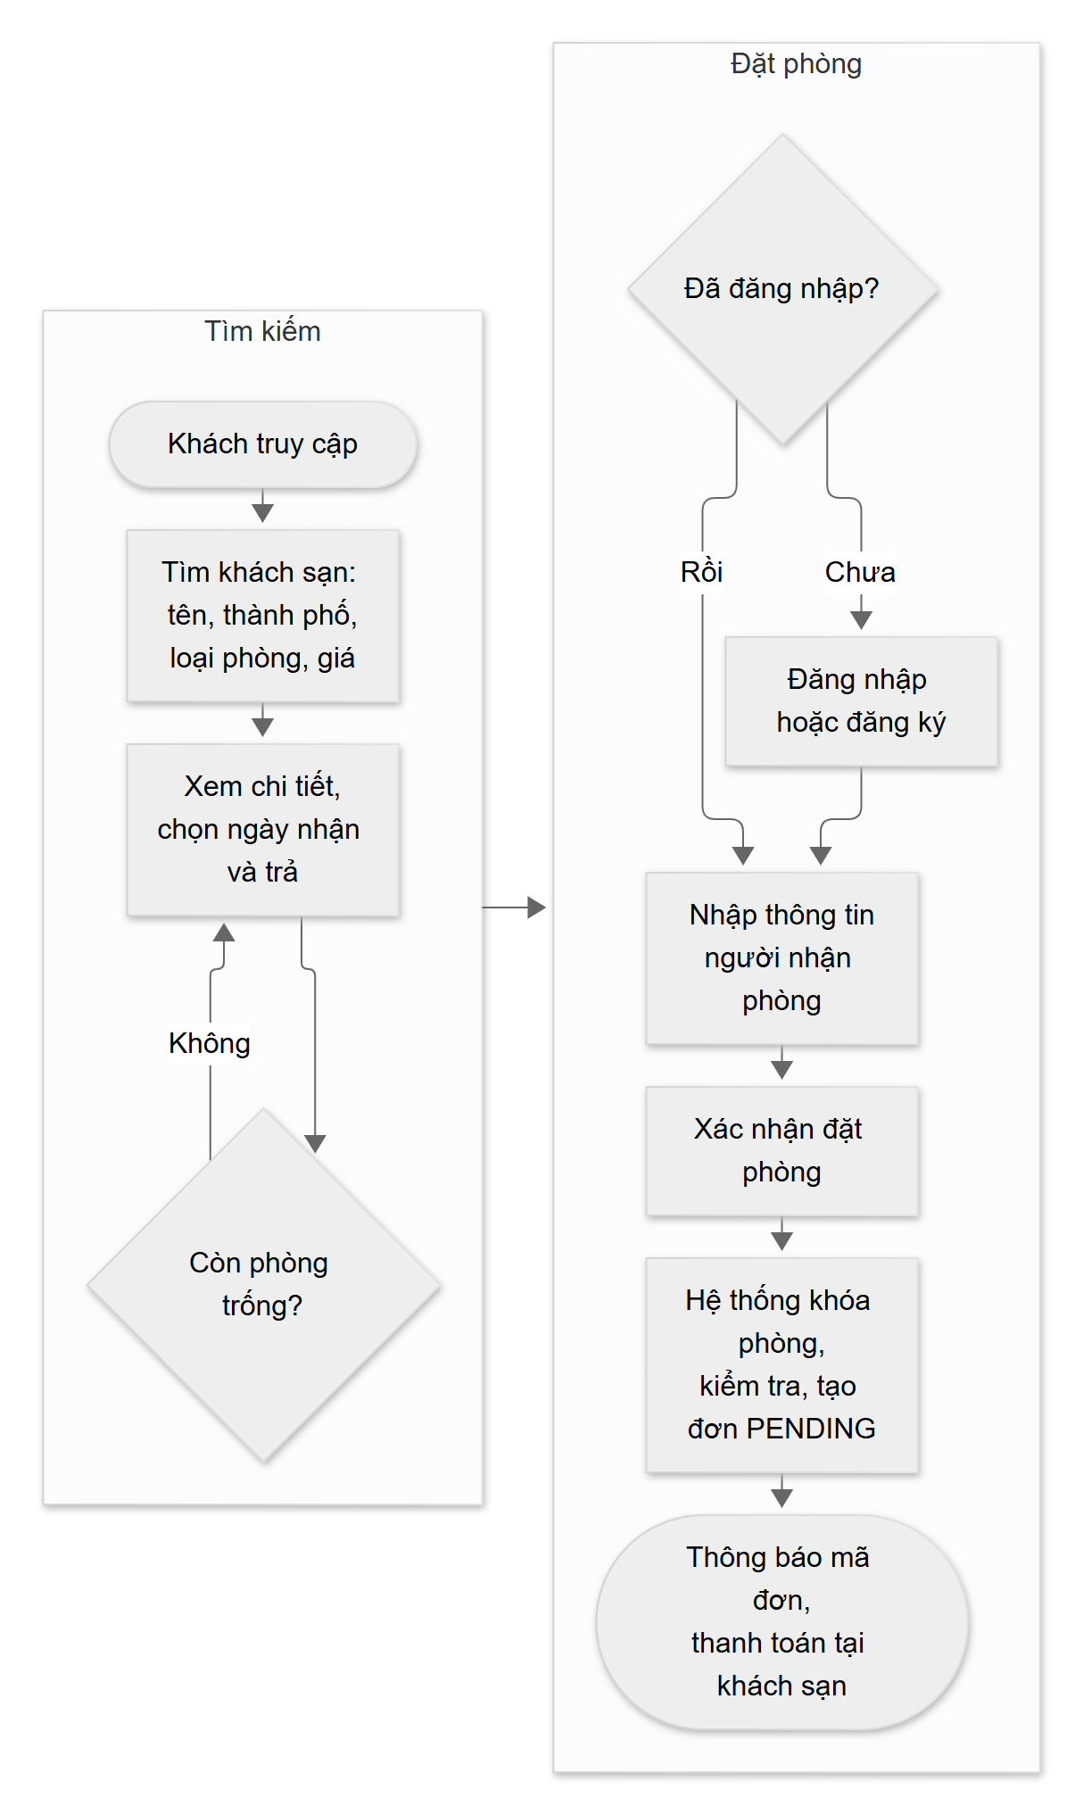
Hình 1.1. Quy trình tìm kiếm và đặt phòng

1.1.3. Các mô hình quản lý phòng trống và chống đặt trùng
Có hai cách phổ biến để biểu diễn phòng trong hệ thống. Cách thứ nhất quản lý từng phòng vật lý (phòng 101, 102...); cách thứ hai quản lý theo loại phòng kèm số lượng. Với khách sạn nhỏ chưa cần chỉ định số phòng khi đặt, cách thứ hai đơn giản hơn và đủ để tính phòng trống. QuickStay chọn cách thứ hai: mỗi loại phòng có sức chứa và số phòng cùng loại (quantity), số phòng trống bằng quantity trừ số đơn chưa hủy chồng lấn khoảng ngày.
Khi nhiều người đặt cùng lúc, việc “đọc số phòng trống rồi mới ghi đơn” có thể sai nếu hai yêu cầu cùng đọc trước khi ghi. Bảng 1.1 so sánh các cách xử lý.
Cách xử lý | Nguyên lý | Nhận xét
Không khóa | Đọc số phòng trống rồi ghi đơn, không đồng bộ. | Đơn giản nhưng có thể đặt trùng khi đồng thời.
Khóa lạc quan (version) | Cho phép đọc đồng thời, phát hiện xung đột lúc ghi và thử lại. | Hợp khi xung đột hiếm; cần thêm cột phiên bản và logic thử lại.
Khóa bi quan (SELECT ... FOR UPDATE) | Khóa bản ghi loại phòng trong transaction; yêu cầu sau phải chờ. | Chắc chắn, dễ chứng minh đúng; phù hợp quy mô nhỏ. QuickStay chọn cách này.
Bảng 1.1. Bảng so sánh các cách chống đặt trùng phòng (Nguồn: tác giả)

1.1.4. Các hệ thống đặt phòng trực tuyến hiện có
Trên thị trường có nhiều nền tảng đặt phòng trực tuyến như Booking.com, Agoda, Traveloka hay Airbnb. Các nền tảng này thường hoạt động như sàn trung gian kết nối nhiều cơ sở lưu trú với lượng khách lớn. Bảng 1.2 tóm tắt đặc điểm chung theo mô tả công khai của các nền tảng; nhóm không đưa ra số liệu thị phần.
Nền tảng | Loại hình | Điểm mạnh | Hạn chế với cơ sở nhỏ
Booking.com | Sàn đặt phòng quốc tế (OTA) | Lượng khách lớn, nhiều ngôn ngữ | Thường tính hoa hồng theo đơn; phụ thuộc nền tảng
Agoda | Sàn đặt phòng (OTA) | Nhiều ưu đãi, phổ biến ở châu Á | Hoa hồng và quy định riêng của sàn
Traveloka | Sàn đặt vé và phòng | Tích hợp nhiều dịch vụ du lịch | Cơ sở nhỏ phải tuân quy trình và phí của sàn
Airbnb | Nền tảng cho thuê lưu trú | Phù hợp homestay, căn hộ | Không tối ưu cho nhà nghỉ có nhiều loại phòng
QuickStay (đề tài) | Web tự vận hành | Không hoa hồng; chống đặt trùng; AI hỗ trợ | Chưa có thanh toán trực tuyến, chưa có lượng khách sẵn
Bảng 1.2. Bảng so sánh một số nền tảng đặt phòng trực tuyến (Nguồn: tác giả, tổng hợp từ mô tả công khai)

1.2. Thực trạng hệ thống đặt phòng tại các cơ sở lưu trú nhỏ

1.2.1. Xu hướng trên thế giới
Trên thế giới, đặt phòng trực tuyến đã trở thành kênh chính của nhiều khách du lịch. Bên cạnh các sàn trung gian, nhiều cơ sở lưu trú sử dụng phần mềm quản lý khách sạn (PMS) để đồng bộ lịch phòng, tránh đặt trùng. Gần đây các chatbot dùng mô hình ngôn ngữ cũng được tích hợp để trả lời câu hỏi thường gặp của khách và hỗ trợ viết nội dung giới thiệu.

1.2.2. Tình hình tại các cơ sở lưu trú nhỏ trong nước
Qua tìm hiểu mô tả công khai và quan sát thực tế, nhóm nhận thấy nhiều khách sạn mini, nhà nghỉ và homestay quy mô nhỏ vẫn nhận đặt phòng qua điện thoại, Zalo hoặc Facebook, ghi lịch phòng bằng sổ hoặc bảng tính. Phụ thuộc hoàn toàn vào sàn trung gian thì phải chịu hoa hồng; còn tự quản lý thủ công thì dễ nhầm lịch. Do đó có nhu cầu một hệ thống nhẹ, tự vận hành, dễ triển khai và chi phí thấp. Bảng 1.3 so sánh cách làm thủ công với QuickStay.
Tiêu chí | Nhận đặt phòng thủ công | QuickStay
Kiểm tra phòng trống | Xem sổ hoặc nhớ, dễ sai | Tính tự động theo khoảng ngày
Đặt trùng phòng | Có thể xảy ra | Chặn bằng transaction và khóa bản ghi
Theo dõi trạng thái | Ghi chú rời rạc | Luồng trạng thái PENDING đến COMPLETED
Thời gian phản hồi khách | Phụ thuộc người trực | Tức thời, 24/7
Viết mô tả, trả lời câu hỏi | Tự viết, trả lời từng người | AI sinh mô tả và chatbot
Bảng 1.3. Bảng so sánh nhận đặt phòng thủ công và QuickStay (Nguồn: tác giả)

1.3. Các thành phần chính của hệ thống

1.3.1. Thành phần quản lý người dùng và phân quyền
Gồm đăng ký, đăng nhập bằng email và mật khẩu, quản lý hồ sơ. Mật khẩu được băm bằng BCrypt; phiên làm việc dùng JSON Web Token có thời hạn. Hệ thống có hai vai trò: CUSTOMER và ADMIN.

1.3.2. Thành phần quản lý khách sạn và phòng
Quản trị viên thêm, sửa, xóa khách sạn và loại phòng (giá một đêm, sức chứa, số phòng). Hệ thống không cho xóa khách sạn hoặc phòng đã có đơn đặt phòng để giữ nguyên lịch sử.

1.3.3. Thành phần tìm kiếm và kiểm tra phòng trống
Khách tìm theo tên hoặc thành phố, lọc theo loại phòng và khoảng giá; chọn ngày nhận và trả để xem số phòng trống từng loại.

1.3.4. Thành phần đặt phòng và quản lý đơn
Tạo đơn, tính tổng tiền theo số đêm, xem lịch sử, hủy khi còn PENDING; quản trị viên đổi trạng thái theo luồng cho phép.

1.3.5. Thành phần AI hỗ trợ
Sinh mô tả khách sạn hoặc phòng từ tên, thành phố, tiện nghi; chatbot trả lời dựa trên dữ liệu trong hệ thống. Có phản hồi dự phòng khi dịch vụ AI không sẵn sàng.

1.3.6. Giao diện và khả năng truy cập
Giao diện web responsive, dùng được trên máy tính, máy tính bảng và điện thoại; thông báo lỗi rõ ràng và có trạng thái đang tải, trạng thái rỗng.

1.3.7. Thành phần bảo mật, lưu trữ và triển khai
Dữ liệu lưu trong MySQL; CORS chỉ cho phép nguồn Frontend; bí mật cấu hình truyền qua biến môi trường. Hệ thống chạy bằng Docker Compose và có pipeline GitHub Actions.

1.4. Bài toán đặt phòng khách sạn trực tuyến cho cơ sở lưu trú nhỏ

1.4.1. Phát biểu bài toán
Cần xây dựng một ứng dụng web cho phép khách hàng tìm khách sạn, xem số phòng trống theo ngày, đặt phòng với thanh toán tại khách sạn và theo dõi đơn của mình; đồng thời cho phép quản trị viên quản lý khách sạn, loại phòng và xử lý đơn. Yêu cầu quan trọng nhất là không bán quá số phòng hiện có, kể cả khi nhiều người đặt cùng một lúc.

1.4.2. Mục đích, mục tiêu
Mục đích của đề tài là cung cấp giải pháp đặt phòng trực tuyến gọn nhẹ cho cơ sở lưu trú nhỏ. Các mục tiêu cụ thể gồm:
- Hoàn thành đầy đủ luồng: tìm kiếm, xem chi tiết, đặt phòng, xem lịch sử, quản trị.
- Chống đặt trùng: kiểm tra phòng trống chính xác và có test đồng thời.
- Chất lượng: API phản hồi dưới 500 ms, First Contentful Paint dưới 2 giây, chịu được 50 request đồng thời, tỉ lệ test đạt từ 80%.
- Triển khai: đóng gói 100% bằng Docker, có CI/CD tự động trên GitHub Actions.
- Làm việc nhóm: lịch sử Git thể hiện đóng góp của cả 4 thành viên; công việc được phân công và theo dõi từng ngày.

1.4.3. Phạm vi
Trong phạm vi: đăng ký, đăng nhập, hồ sơ; tìm kiếm khách sạn và phòng trống; đặt phòng, lịch sử, hủy; quản trị khách sạn, loại phòng, đơn đặt phòng; sinh mô tả bằng AI và chatbot.
Ngoài phạm vi: thanh toán trực tuyến, đánh giá và bình luận, đa ngôn ngữ, ứng dụng di động, vai trò chủ khách sạn riêng, đăng nhập OTP hoặc Google.

1.4.4. Giải pháp đề xuất và công nghệ sử dụng
Hệ thống gồm ba dịch vụ chạy bằng Docker Compose: MySQL, Backend Spring Boot và Frontend React phục vụ qua Nginx (Hình 1.2). Nginx chuyển tiếp các đường dẫn /api sang backend; backend gọi dịch vụ AI bên ngoài khi được cấu hình.
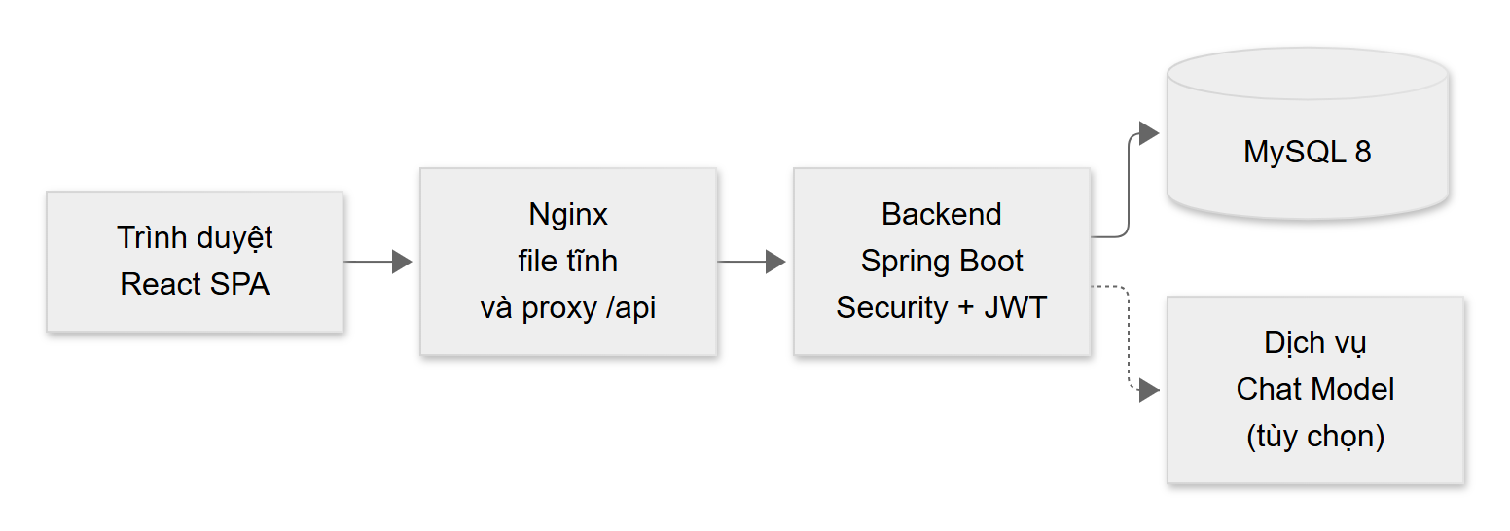
Hình 1.2. Kiến trúc tổng thể của hệ thống

1.4.4.1. Frontend: React
Frontend dùng React (Vite) cho giao diện một trang, Tailwind CSS để dựng giao diện responsive nhanh, Zustand quản lý trạng thái đăng nhập và React Router để điều hướng, bảo vệ route theo vai trò. Kiểm thử bằng Vitest và React Testing Library.

1.4.4.2. Backend: Spring Boot
Backend dùng Java 17 và Spring Boot (Web, Data JPA, Security, Validation) theo kiến trúc Controller – Service – Repository, cung cấp RESTful API. Spring Security kết hợp JWT xử lý xác thực và phân quyền; nhật ký ghi bằng SLF4J/Logback. Kiểm thử bằng JUnit 5 và Spring MockMvc.

1.4.4.3. Cơ sở dữ liệu: MySQL
MySQL 8 lưu bốn bảng users, hotels, rooms và bookings (tên bảng và cột dạng snake_case). Spring Data JPA ánh xạ thực thể; truy vấn đếm đơn chồng lấn và khóa bản ghi phòng được khai báo trong repository.

1.4.4.4. Docker và CI/CD
Mỗi dịch vụ có Dockerfile riêng; Docker Compose khởi chạy cả hệ thống bằng một lệnh. GitHub Actions build và kiểm thử khi push hoặc mở pull request; khi push lên nhánh main sẽ build và đẩy image lên GitHub Container Registry.

1.4.4.5. Dịch vụ AI
Backend gọi Chat Model qua REST (biến môi trường ANTHROPIC_API_KEY). Khi chưa có khóa hoặc dịch vụ lỗi, hệ thống trả nội dung dự phòng dựng từ dữ liệu trong cơ sở dữ liệu, nên tính năng vẫn hoạt động.

1.5. Kế hoạch thực hiện dự án
Thời gian thực hiện từ 26/10/2026 đến 20/11/2026, gồm 3 tuần phát triển (15 ngày làm việc, thứ Hai đến thứ Sáu) và 1 tuần dự phòng. Công việc được chia thành 236 đầu việc, mỗi thành viên có việc cụ thể mỗi ngày và được theo dõi trên bảng công việc (Trello) cùng tài liệu quản trị dự án (Master Plan).
STT | Giai đoạn / Công việc | Mô tả chi tiết | Bắt đầu | Kết thúc | Người phụ trách
1 | Khởi tạo dự án | Họp khởi động, tạo repository, dựng bảng công việc, tài liệu quản trị, Proposal | 26/10 | 27/10 | Hưng
2 | Phân tích và thiết kế | SRS, ERD, đặc tả API, wireframe, sơ đồ kiến trúc, test case | 26/10 | 30/10 | Hưng, Vượng, Đức, Minh
3 | Tuần 1: nền tảng, tài khoản, khách sạn | Docker, CI, Security, đăng ký/đăng nhập, API và giao diện tìm kiếm | 26/10 | 30/10 | Cả nhóm
4 | Tuần 2: đặt phòng, quản trị, AI | Phòng trống, đặt phòng chống trùng, lịch sử, hủy, API admin, mô tả AI | 02/11 | 06/11 | Cả nhóm
5 | Tuần 3: hoàn thiện và kiểm thử | Chatbot, dashboard admin, responsive, E2E, tải, Lighthouse, báo cáo | 09/11 | 13/11 | Cả nhóm
6 | Triển khai và bàn giao | Triển khai Docker, merge main, CI xanh, GHCR, minh chứng | 09/11 | 13/11 | Minh, Hưng
7 | Tuần dự phòng | Xử lý việc tồn, chạy lại kiểm thử, tài liệu cuối, nộp bài và demo | 16/11 | 20/11 | Cả nhóm
Bảng 1.4. Bảng kế hoạch thực hiện dự án

CHƯƠNG 2: PHÂN TÍCH VÀ THIẾT KẾ HỆ THỐNG

2.1. Mô hình nghiệp vụ của hệ thống
Các quy trình nghiệp vụ chính của hệ thống được mô tả ở các hình dưới đây. Hình 2.1 là quy trình khách tìm kiếm và đặt phòng, Hình 2.2 là quy trình hủy đặt phòng, Hình 2.3 là quy trình quản trị viên xử lý đơn và Hình 2.4 là quy trình quản lý khách sạn kèm mô tả bằng AI.
Hình 2.1. Quy trình tìm kiếm và đặt phòng
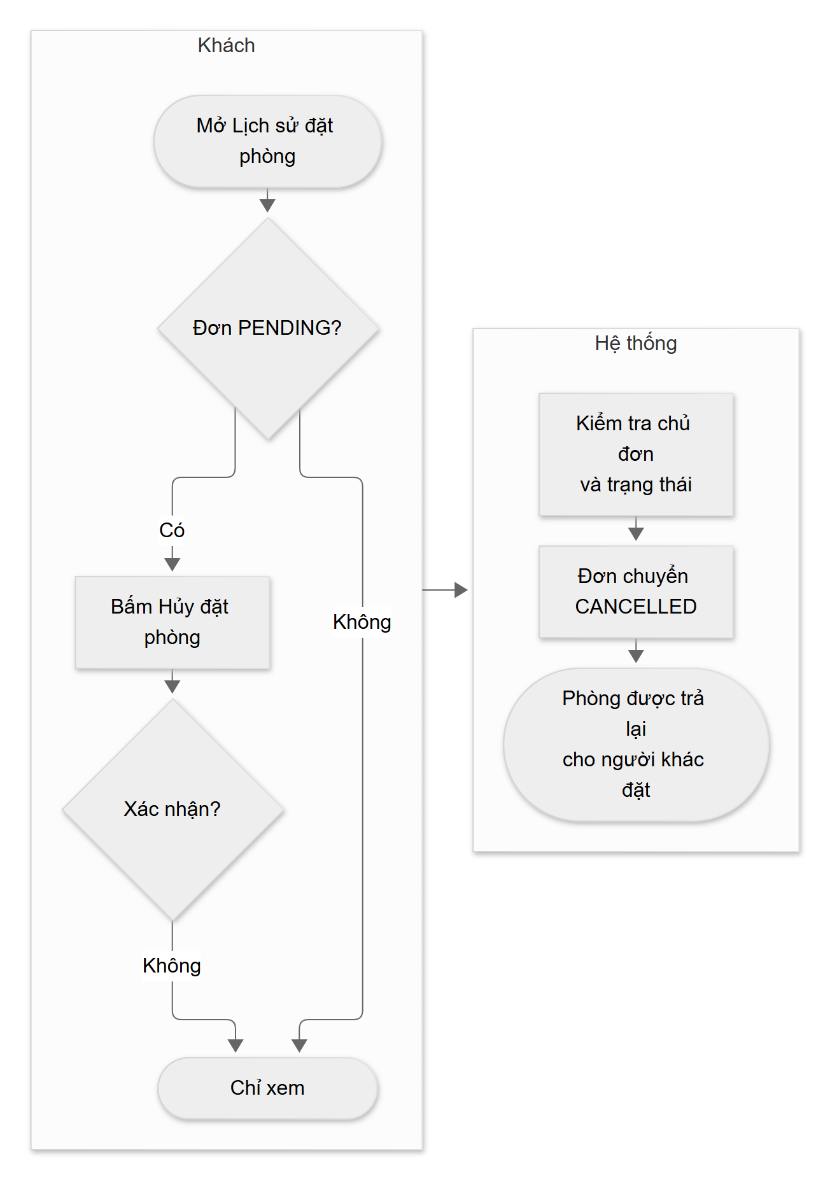
Hình 2.2. Quy trình hủy đặt phòng của khách
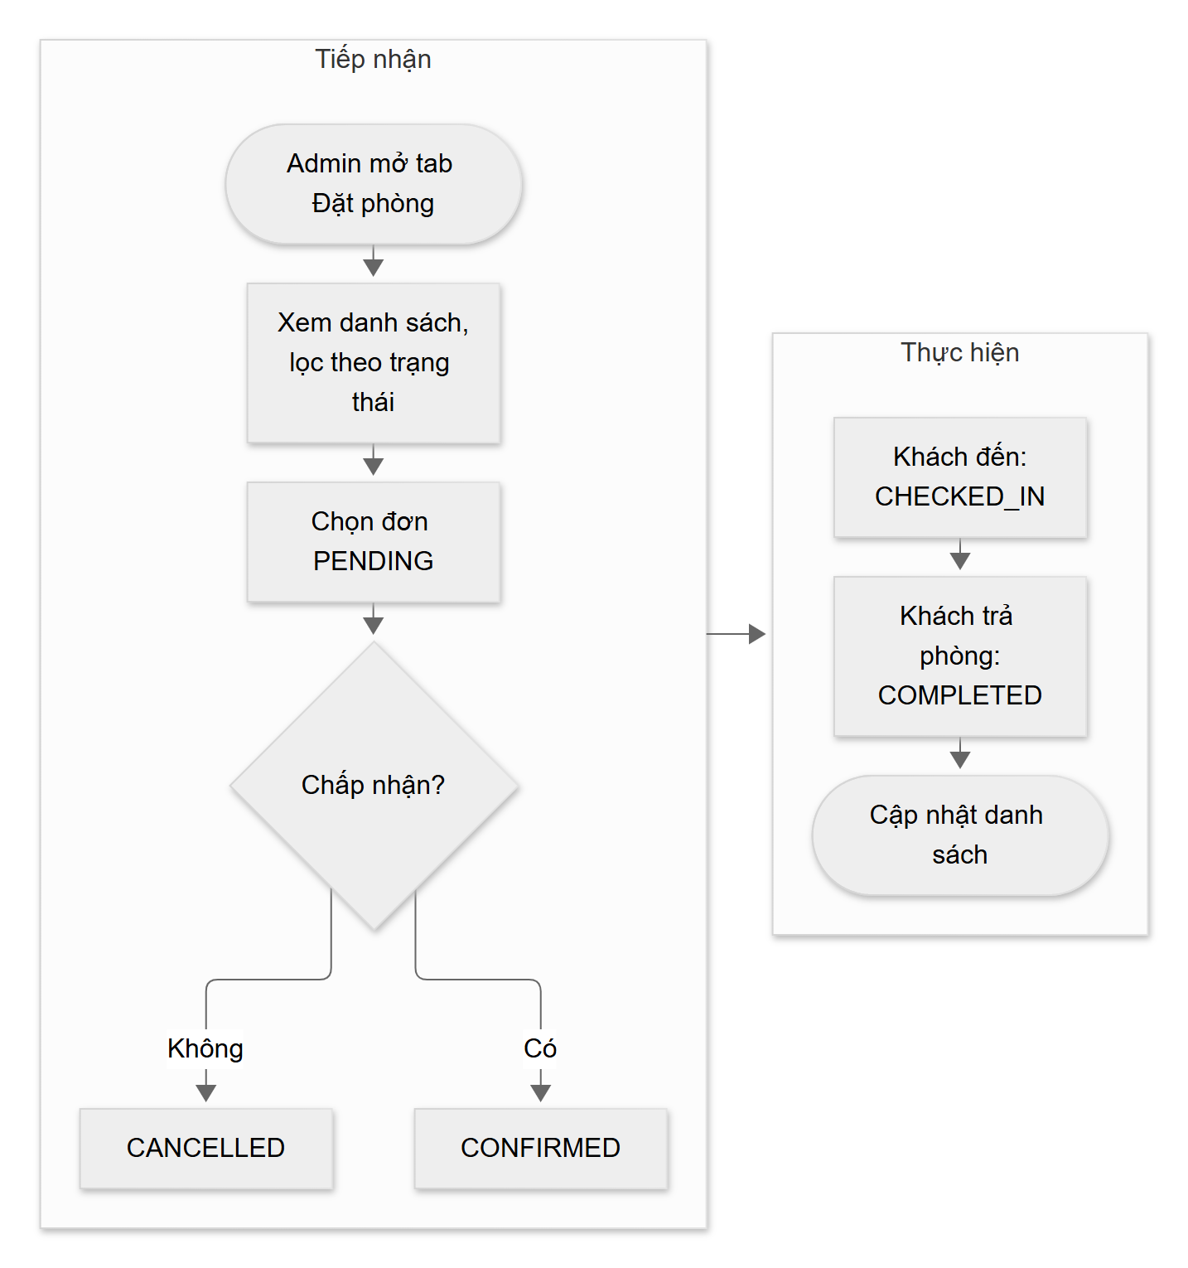
Hình 2.3. Quy trình xử lý đơn đặt phòng của quản trị viên
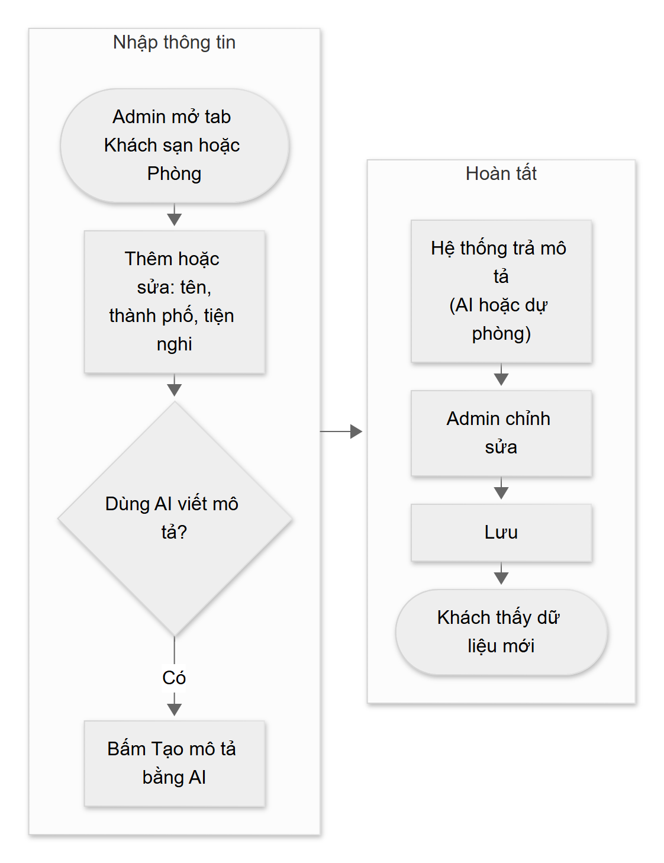
Hình 2.4. Quy trình quản lý khách sạn, phòng và sinh mô tả bằng AI

2.2. Phân tích yêu cầu hệ thống

2.2.1. Xác định các ca sử dụng

a. Ca sử dụng cho Khách vãng lai
Ca sử dụng cho Khách vãng lai | Mô tả
UC01 Đăng ký | Tạo tài khoản CUSTOMER bằng email và mật khẩu
UC02 Đăng nhập | Nhận JWT để dùng các chức năng cần đăng nhập
UC04 Tìm kiếm và lọc khách sạn | Tìm theo tên, thành phố; lọc theo loại phòng, giá
UC05 Xem chi tiết và phòng trống | Xem khách sạn, phòng, số phòng trống theo ngày
UC13 Hỏi đáp với chatbot | Hỏi về khách sạn, phòng, giá, tiện nghi
Bảng 2.1. Bảng các ca sử dụng cho tác nhân Khách vãng lai

b. Ca sử dụng cho Khách hàng
Ca sử dụng cho Khách hàng | Mô tả
Kế thừa Khách vãng lai | Mọi ca sử dụng của khách vãng lai
UC03 Quản lý hồ sơ cá nhân | Xem và sửa họ tên, email, số điện thoại, mật khẩu
UC06 Đặt phòng | Chọn phòng, ngày, nhập thông tin, tạo đơn PENDING
UC07 Xem lịch sử đặt phòng | Xem các đơn của mình
UC08 Hủy đặt phòng | Hủy đơn khi còn PENDING
Bảng 2.2. Bảng các ca sử dụng cho tác nhân Khách hàng

c. Ca sử dụng cho Quản trị viên
Ca sử dụng cho Quản trị viên | Mô tả
UC02 Đăng nhập | Đăng nhập tài khoản ADMIN
UC09 Quản lý khách sạn | Thêm, sửa, xóa khách sạn
UC10 Quản lý loại phòng | Thêm, sửa, xóa loại phòng
UC11 Xử lý đơn đặt phòng | Xem mọi đơn, đổi trạng thái theo luồng
UC12 Sinh mô tả bằng AI | Sinh mô tả chuẩn SEO cho khách sạn hoặc phòng
Bảng 2.3. Bảng các ca sử dụng cho tác nhân Quản trị viên

2.2.2. Xây dựng biểu đồ ca sử dụng

a. Biểu đồ ca sử dụng tổng quát của hệ thống
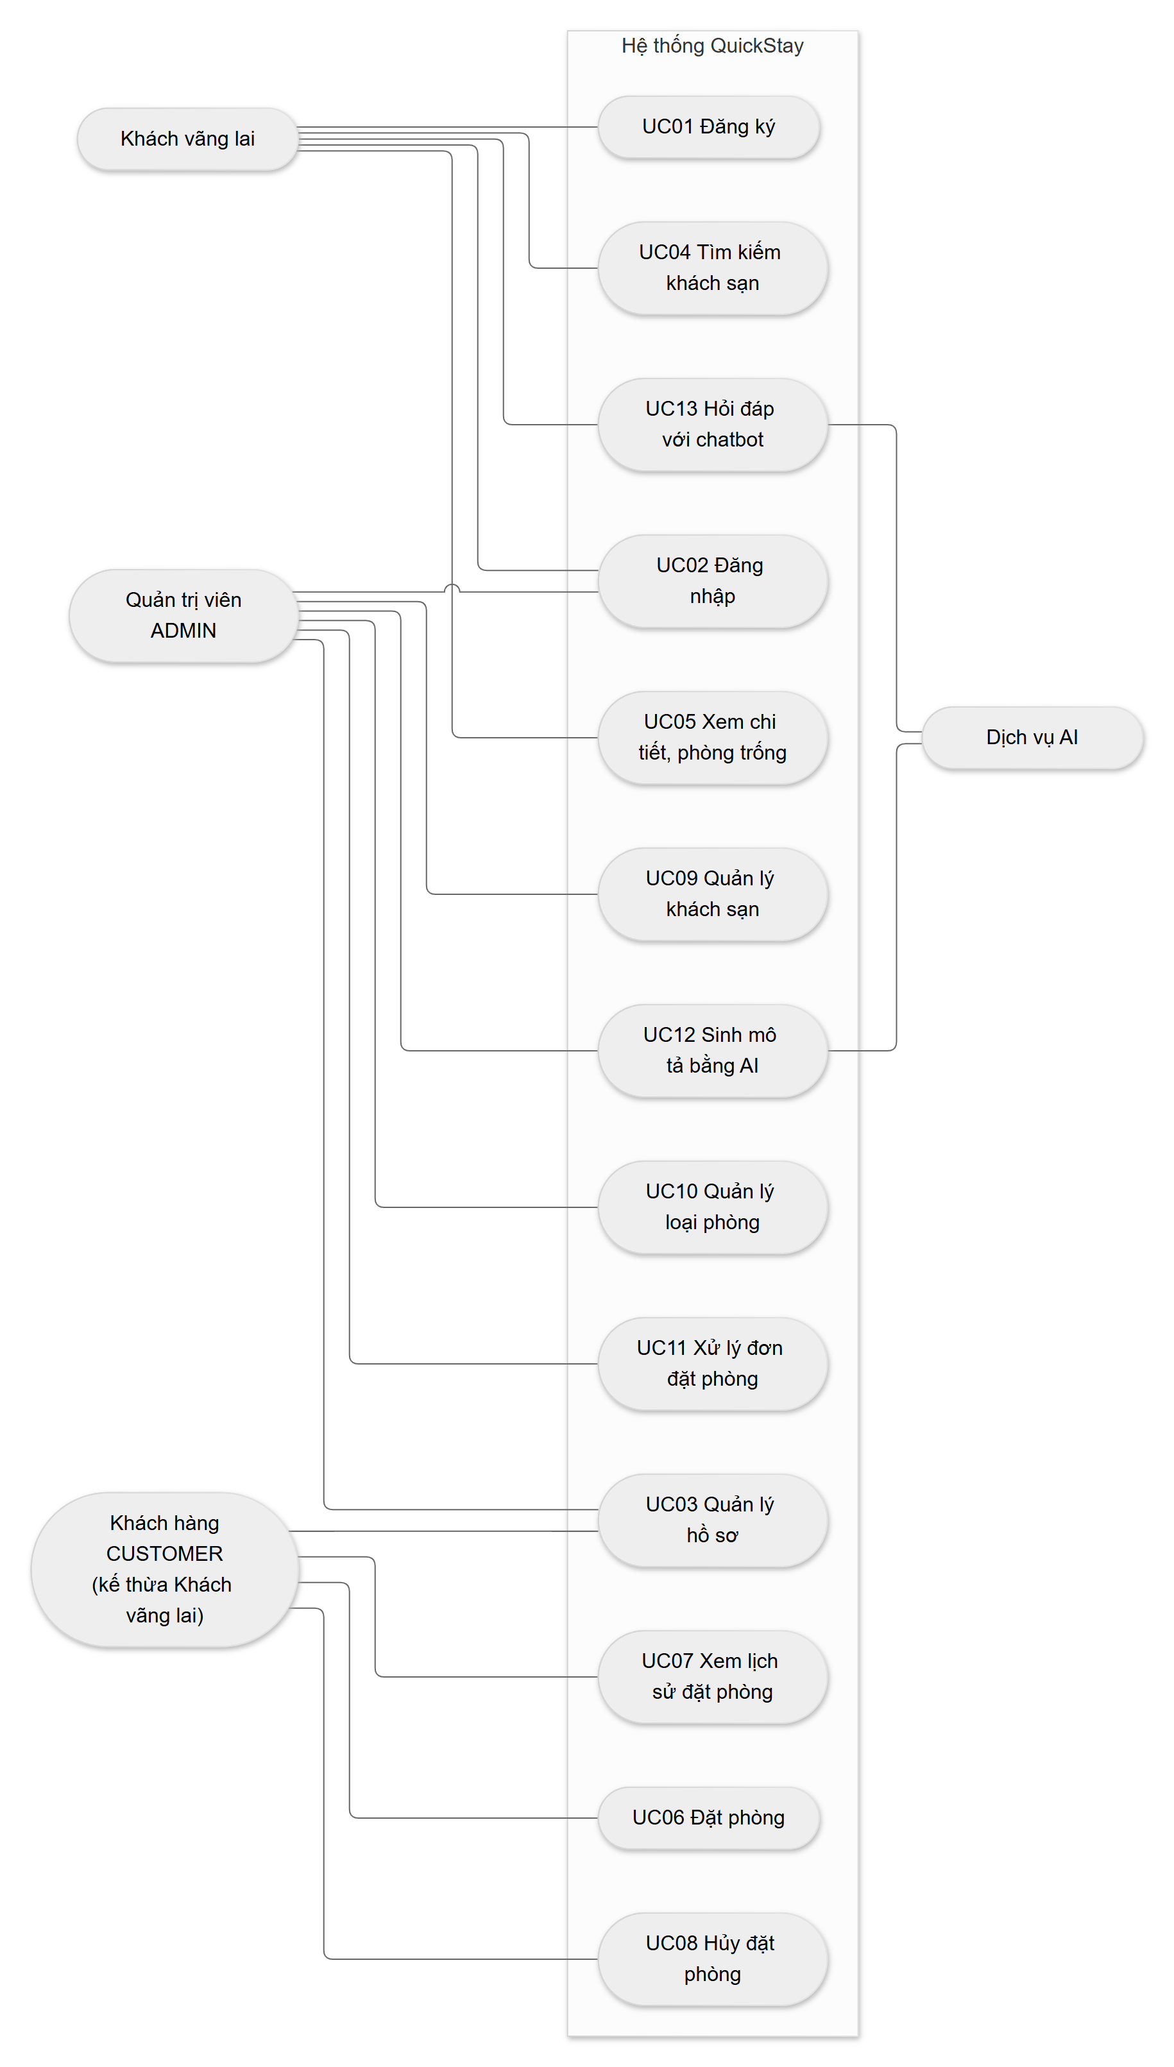
Hình 2.5. Biểu đồ ca sử dụng tổng quát của hệ thống

b. Biểu đồ phân rã ca sử dụng của tác nhân Khách vãng lai
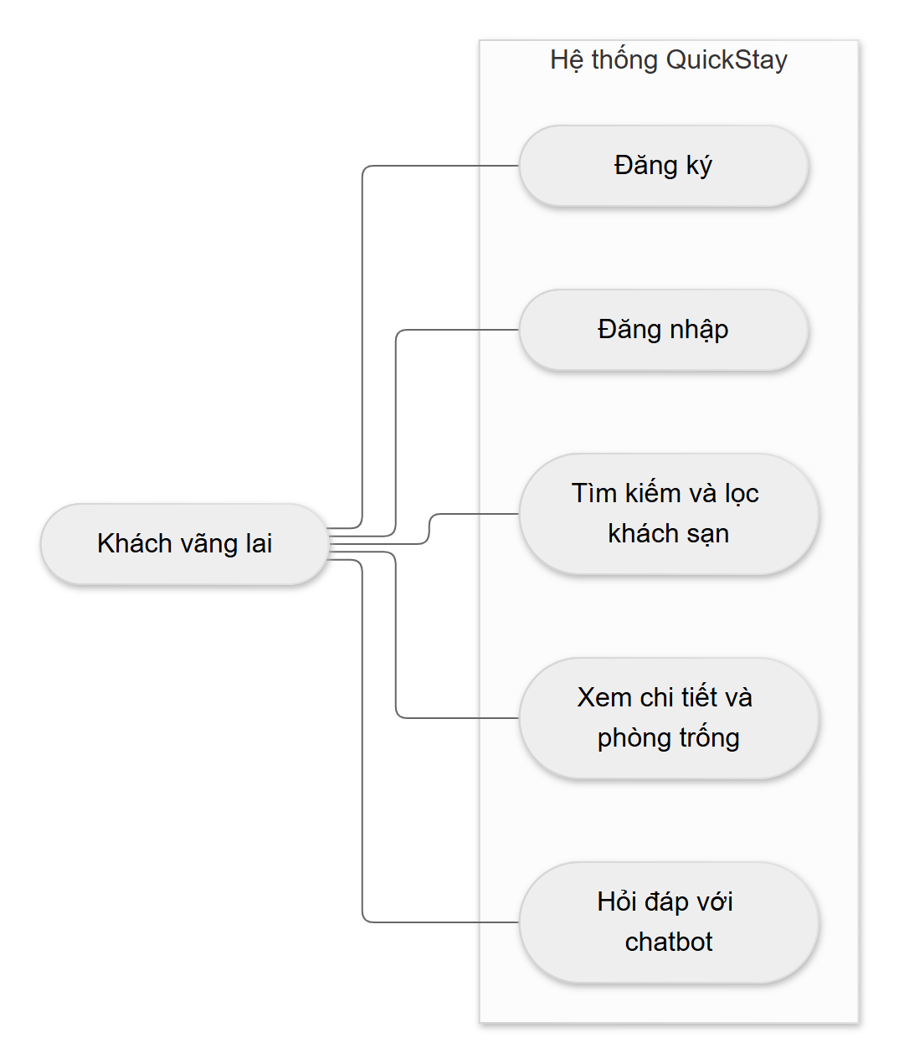
Hình 2.6. Biểu đồ phân rã ca sử dụng của tác nhân Khách vãng lai

c. Biểu đồ phân rã ca sử dụng của tác nhân Khách hàng
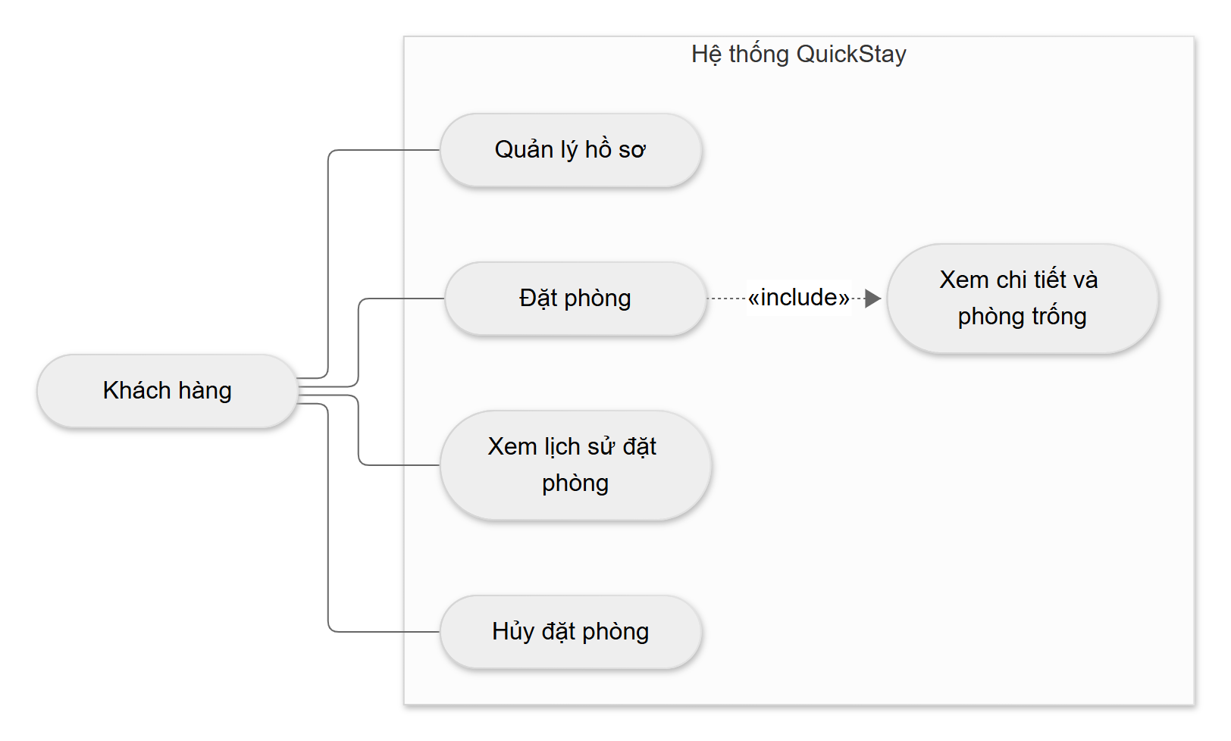
Hình 2.7. Biểu đồ phân rã ca sử dụng của tác nhân Khách hàng

d. Biểu đồ phân rã ca sử dụng của tác nhân Quản trị viên
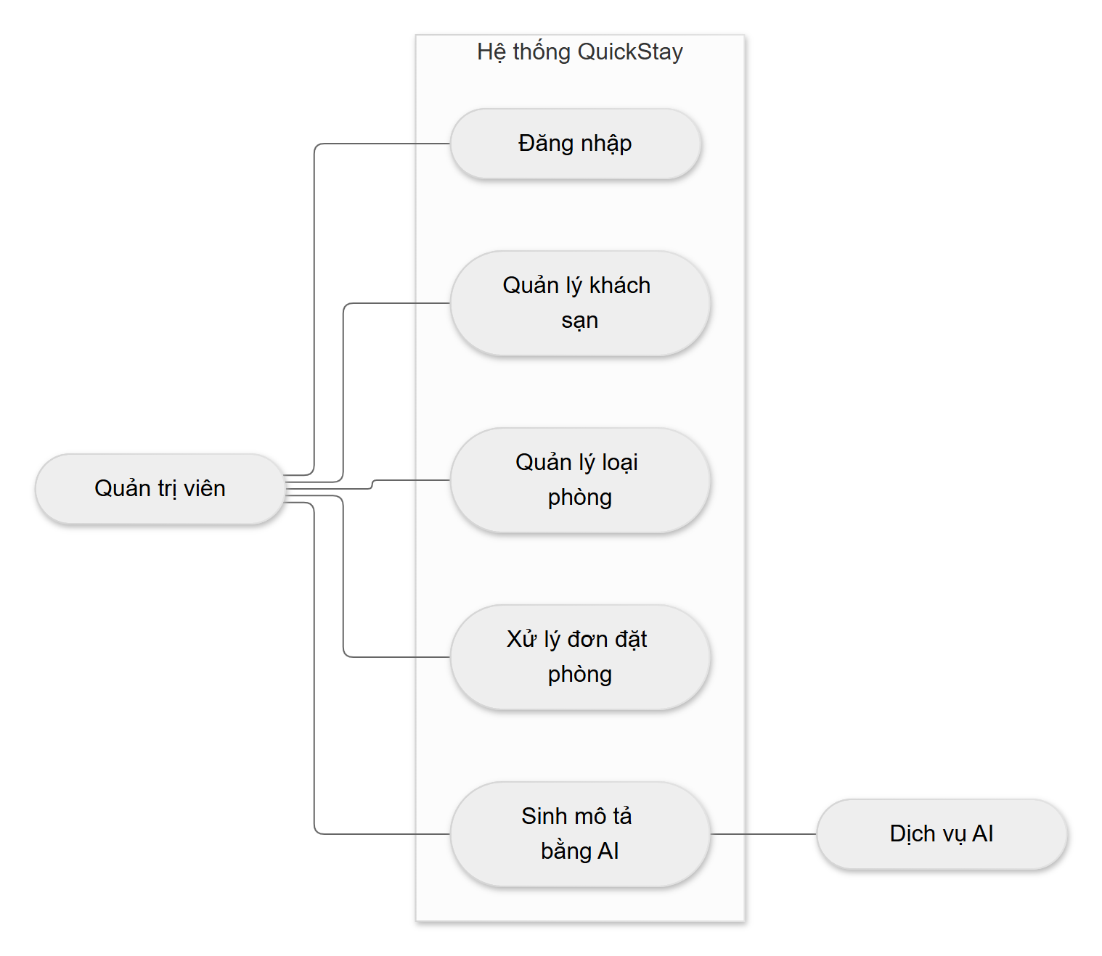
Hình 2.8. Biểu đồ phân rã ca sử dụng của tác nhân Quản trị viên

2.2.3. Đặc tả ca sử dụng

a. Đặc tả ca sử dụng của tác nhân Khách vãng lai

i. Ca sử dụng đăng ký
Mã ca sử dụng | UC01
Tên ca sử dụng | Đăng ký tài khoản
Tác nhân | Khách vãng lai
Mô tả | Khách vãng lai tạo tài khoản CUSTOMER bằng email và mật khẩu để có thể đặt phòng.
Điều kiện tiên quyết | Người dùng chưa đăng nhập.
Sự kiện kích hoạt | Khách bấm "Đăng ký" trên thanh điều hướng hoặc từ trang Đăng nhập.
Luồng sự kiện chính | 1. Khách mở trang /register.  2. Khách nhập họ tên, email, số điện thoại (tùy chọn) và mật khẩu.  3. Giao diện kiểm tra mật khẩu tối thiểu 6 ký tự rồi gửi POST /auth/register.  4. Hệ thống chuẩn hóa email về chữ thường, kiểm tra chưa tồn tại.  5. Hệ thống mã hóa mật khẩu bằng BCrypt, lưu tài khoản role CUSTOMER.  6. Hệ thống trả JWT và thông tin người dùng; giao diện lưu token và chuyển về Trang chủ.
Luồng thay thế | Số điện thoại có thể bỏ trống.
Luồng ngoại lệ | E1. Email sai định dạng hoặc thiếu trường bắt buộc: hệ thống trả 400, giao diện hiển thị lỗi.  E2. Email đã được dùng: hệ thống trả 409 "Email đã được sử dụng".  E3. Mất kết nối máy chủ: giao diện báo "Không kết nối được máy chủ".
Hậu điều kiện | Tài khoản mới được lưu với vai trò CUSTOMER, mật khẩu đã mã hóa BCrypt.  Người dùng được đăng nhập sẵn (có JWT) và được chuyển về Trang chủ.
Quy tắc nghiệp vụ | BR: Email là duy nhất, không phân biệt hoa thường.  BR: Tài khoản đăng ký công khai luôn là CUSTOMER; ADMIN chỉ được tạo sẵn khi khởi tạo hệ thống.
Bảng 2.4. Bảng đặc tả ca sử dụng đăng ký tài khoản

ii. Ca sử dụng đăng nhập
Mã ca sử dụng | UC02
Tên ca sử dụng | Đăng nhập
Tác nhân | Khách vãng lai, Quản trị viên
Mô tả | Người dùng đăng nhập bằng email và mật khẩu để nhận JWT dùng cho các chức năng cần đăng nhập.
Điều kiện tiên quyết | Tài khoản đã tồn tại (đăng ký hoặc tài khoản ADMIN mặc định).
Sự kiện kích hoạt | Người dùng bấm "Đăng nhập" hoặc bị chuyển đến /login khi vào trang cần quyền.
Luồng sự kiện chính | 1. Người dùng mở /login và nhập email, mật khẩu.  2. Giao diện gửi POST /auth/login.  3. Hệ thống tìm tài khoản theo email và so khớp mật khẩu BCrypt.  4. Hệ thống sinh JWT hết hạn sau 24 giờ, chứa email và vai trò.  5. Giao diện lưu token; ADMIN được chuyển đến /admin, CUSTOMER về Trang chủ.
Luồng thay thế | Người dùng bị chuyển đến /login từ trang yêu cầu đăng nhập: sau đăng nhập vẫn về Trang chủ hoặc /admin theo vai trò.
Luồng ngoại lệ | E1. Sai email hoặc mật khẩu: hệ thống trả 401 "Sai email hoặc mật khẩu", không tiết lộ trường nào sai.  E2. Token hết hạn khi đang dùng: API trả 401, người dùng cần đăng nhập lại.
Hậu điều kiện | Giao diện lưu JWT và thông tin người dùng; thanh điều hướng hiển thị theo vai trò.
Quy tắc nghiệp vụ | BR: Token chỉ hợp lệ khi chữ ký đúng và chưa hết hạn.
Bảng 2.5. Bảng đặc tả ca sử dụng đăng nhập

iii. Ca sử dụng tìm kiếm và lọc khách sạn
Mã ca sử dụng | UC04
Tên ca sử dụng | Tìm kiếm và lọc khách sạn
Tác nhân | Khách vãng lai, Khách hàng
Mô tả | Người dùng tìm khách sạn theo tên hoặc thành phố và lọc theo loại phòng, khoảng giá.
Điều kiện tiên quyết | Không yêu cầu đăng nhập.
Sự kiện kích hoạt | Người dùng vào Trang chủ hoặc bấm "Tìm kiếm".
Luồng sự kiện chính | 1. Người dùng mở Trang chủ; hệ thống hiển thị toàn bộ khách sạn.  2. Người dùng nhập từ khóa, chọn loại phòng và nhập khoảng giá.  3. Giao diện gửi GET /hotels với các tham số.  4. Hệ thống tìm khách sạn có tên hoặc thành phố khớp một phần, không phân biệt hoa thường.  5. Nếu có lọc phòng, hệ thống giữ khách sạn có ít nhất một loại phòng phù hợp và tính giá thấp nhất trong các phòng đó.  6. Giao diện hiển thị lưới khách sạn (ảnh, tên, thành phố, giá từ).
Luồng thay thế | Không nhập gì: hiển thị tất cả khách sạn.
Luồng ngoại lệ | E1. Không có kết quả: hiển thị "Không tìm thấy khách sạn phù hợp".  E2. Lỗi kết nối: hiển thị thông báo lỗi thay cho danh sách.
Hậu điều kiện | Danh sách khách sạn phù hợp được hiển thị, mỗi khách sạn kèm giá thấp nhất mỗi đêm.
Quy tắc nghiệp vụ | BR: Giá hiển thị là giá một đêm thấp nhất của các loại phòng thỏa bộ lọc.
Bảng 2.6. Bảng đặc tả ca sử dụng tìm kiếm và lọc khách sạn

iv. Ca sử dụng xem chi tiết khách sạn và phòng trống
Mã ca sử dụng | UC05
Tên ca sử dụng | Xem chi tiết khách sạn và phòng trống
Tác nhân | Khách vãng lai, Khách hàng
Mô tả | Người dùng xem thông tin khách sạn, các loại phòng và số phòng còn trống theo khoảng ngày chọn.
Điều kiện tiên quyết | Khách sạn tồn tại.
Sự kiện kích hoạt | Người dùng bấm vào một khách sạn ở danh sách.
Luồng sự kiện chính | 1. Người dùng chọn khách sạn; giao diện gọi GET /hotels/{id}.  2. Giao diện hiển thị tên, địa chỉ, mô tả, tiện nghi, ảnh.  3. Mặc định chọn ngày nhận là ngày mai, ngày trả là ngày kia; người dùng có thể đổi.  4. Giao diện gọi GET /hotels/{id}/rooms?checkIn=&checkOut=.  5. Với mỗi loại phòng, hệ thống tính available = quantity − số đơn chưa hủy chồng lấn khoảng ngày.  6. Giao diện hiển thị giá một đêm, tổng tiền theo số đêm và số phòng còn trống.
Luồng thay thế | Chỉ xem, chưa đặt: người dùng rời trang, không có thay đổi dữ liệu.
Luồng ngoại lệ | E1. Ngày trả không sau ngày nhận: giao diện báo lỗi, không gọi API (API trả 400 nếu gọi).  E2. Khách sạn không tồn tại: 404.  E3. available = 0: hiển thị "Hết phòng", khóa nút Đặt phòng.
Hậu điều kiện | Hiển thị số phòng trống của từng loại trong khoảng ngày; nút Đặt phòng khả dụng cho loại còn phòng.
Quy tắc nghiệp vụ | BR-01, BR-02, BR-03 (xem mục 2.8).
Bảng 2.7. Bảng đặc tả ca sử dụng xem chi tiết khách sạn và phòng trống

v. Ca sử dụng hỏi đáp với chatbot
Mã ca sử dụng | UC13
Tên ca sử dụng | Hỏi đáp với chatbot
Tác nhân | Khách vãng lai, Khách hàng; Dịch vụ AI
Mô tả | Người dùng hỏi chatbot về khách sạn, phòng, giá, tiện nghi và nhận câu trả lời dựa trên dữ liệu hệ thống.
Điều kiện tiên quyết | Không yêu cầu đăng nhập.
Sự kiện kích hoạt | Người dùng bấm biểu tượng chat ở góc dưới bên phải màn hình.
Luồng sự kiện chính | 1. Người dùng mở khung chat và nhập câu hỏi (tối đa 1000 ký tự).  2. Giao diện gửi POST /ai/chat.  3. Hệ thống dựng ngữ cảnh từ cơ sở dữ liệu: khách sạn, tiện nghi, loại phòng, giá, sức chứa.  4. Nếu đã cấu hình khóa API, hệ thống gọi Chat Model với chỉ dẫn chỉ trả lời theo dữ liệu.  5. Hệ thống trả câu trả lời; giao diện hiển thị trong khung chat.
Luồng thay thế | A1. Chưa có khóa API: hệ thống trả lời theo từ khóa tên khách sạn hoặc thành phố trong câu hỏi.
Luồng ngoại lệ | E1. Câu hỏi rỗng: không gửi (API trả 400).  E2. Dịch vụ AI lỗi hoặc quá hạn: ghi log, dùng câu trả lời theo từ khóa.  E3. Không có thông tin: chatbot nói chưa có và gợi ý danh sách khách sạn.
Hậu điều kiện | Câu trả lời được hiển thị trong khung chat; không thay đổi dữ liệu.
Quy tắc nghiệp vụ | Chatbot chỉ dựa trên dữ liệu khách sạn trong hệ thống, không đặt phòng thay người dùng.
Bảng 2.8. Bảng đặc tả ca sử dụng hỏi đáp với chatbot

b. Đặc tả ca sử dụng của tác nhân Khách hàng

i. Ca sử dụng quản lý hồ sơ cá nhân
Mã ca sử dụng | UC03
Tên ca sử dụng | Quản lý hồ sơ cá nhân
Tác nhân | Khách hàng, Quản trị viên
Mô tả | Người dùng xem và cập nhật họ tên, email, số điện thoại, mật khẩu của chính mình.
Điều kiện tiên quyết | Người dùng đã đăng nhập.
Sự kiện kích hoạt | Người dùng bấm vào tên mình trên thanh điều hướng.
Luồng sự kiện chính | 1. Người dùng mở /profile.  2. Giao diện gọi GET /users/me và hiển thị họ tên, email, số điện thoại.  3. Người dùng sửa thông tin; ô mật khẩu mới để trống nếu không đổi.  4. Giao diện gửi PUT /users/me.  5. Hệ thống cập nhật các trường được gửi, mã hóa mật khẩu mới bằng BCrypt.  6. Giao diện hiển thị "Đã cập nhật hồ sơ".
Luồng thay thế | Gửi số điện thoại rỗng sẽ xóa số hiện có.
Luồng ngoại lệ | E1. Email mới đã thuộc người khác: 409.  E2. Mật khẩu mới dưới 6 ký tự hoặc email sai định dạng: 400.  E3. Đổi email xong token cũ không còn khớp tài khoản: người dùng cần đăng nhập lại.
Hậu điều kiện | Thông tin hồ sơ được cập nhật; nếu đổi mật khẩu thì lần đăng nhập sau dùng mật khẩu mới.
Quy tắc nghiệp vụ | BR: Chỉ sửa được hồ sơ của chính mình (định danh theo email trong token).  BR: Không sửa được vai trò.
Bảng 2.9. Bảng đặc tả ca sử dụng quản lý hồ sơ cá nhân

ii. Ca sử dụng đặt phòng
Mã ca sử dụng | UC06
Tên ca sử dụng | Đặt phòng
Tác nhân | Khách hàng
Mô tả | Khách hàng đặt một loại phòng trong khoảng ngày; hệ thống kiểm tra phòng trống và tạo đơn PENDING, thanh toán tại khách sạn.
Điều kiện tiên quyết | Khách đã đăng nhập với vai trò CUSTOMER.  Loại phòng còn trống trong khoảng ngày.
Sự kiện kích hoạt | Khách bấm "Đặt phòng" ở một loại phòng còn trống.
Luồng sự kiện chính | 1. Khách bấm "Đặt phòng"; giao diện chuyển đến /book/{roomId} kèm ngày và khách sạn.  2. Giao diện hiển thị tóm tắt phòng, số đêm, tổng tiền; điền sẵn họ tên và số điện thoại từ hồ sơ.  3. Khách nhập/điều chỉnh họ tên người nhận phòng, số điện thoại, số khách, ghi chú rồi bấm "Xác nhận đặt phòng".  4. Giao diện gửi POST /bookings.  5. Hệ thống kiểm tra ngày, khóa bản ghi loại phòng, kiểm tra sức chứa và số phòng trống trong cùng một transaction.  6. Hệ thống tạo đơn PENDING và trả 201; giao diện hiển thị mã đơn, tổng tiền và nhắc thanh toán tại khách sạn.
Luồng thay thế | A1. Khách chưa đăng nhập: được chuyển đến /login, sau đó quay lại chọn phòng.  A2. Quản trị viên: không có nút đặt phòng (hiển thị "Admin không đặt phòng").
Luồng ngoại lệ | E1. Ngày trả không sau ngày nhận hoặc ngày nhận ở quá khứ: 400.  E2. Số khách vượt sức chứa: 400 "Phòng chỉ chứa tối đa n khách".  E3. Hết phòng trong khoảng ngày (kể cả do người khác vừa đặt): 409 "Phòng đã hết trong khoảng ngày đã chọn".  E4. Loại phòng không tồn tại: 404.  E5. Token hết hạn: 401, yêu cầu đăng nhập lại.
Hậu điều kiện | Một đơn đặt phòng trạng thái PENDING được tạo, tổng tiền = giá một đêm × số đêm.  Phòng được giữ chỗ cho khoảng ngày của đơn.
Quy tắc nghiệp vụ | BR-01: số đêm = ngày trả − ngày nhận.  BR-02: phòng trống = quantity − số đơn chưa CANCELLED chồng lấn khoảng ngày.  BR-03: đơn PENDING cũng giữ chỗ.  BR-06: số khách ≤ sức chứa.  BR-07: admin không đặt phòng.
Bảng 2.10. Bảng đặc tả ca sử dụng đặt phòng

iii. Ca sử dụng xem lịch sử đặt phòng
Mã ca sử dụng | UC07
Tên ca sử dụng | Xem lịch sử đặt phòng
Tác nhân | Khách hàng
Mô tả | Khách hàng xem các đơn đặt phòng của chính mình cùng trạng thái hiện tại.
Điều kiện tiên quyết | Khách đã đăng nhập.
Sự kiện kích hoạt | Khách bấm "Lịch sử đặt phòng" trên thanh điều hướng.
Luồng sự kiện chính | 1. Khách mở /history.  2. Giao diện gọi GET /bookings/me.  3. Hệ thống trả các đơn của người dùng hiện tại, sắp xếp mới nhất trước.  4. Giao diện hiển thị từng đơn: mã, khách sạn, loại phòng, ngày nhận/trả, số khách, người nhận, tổng tiền, trạng thái.
Luồng thay thế | Đơn ở trạng thái PENDING có thêm nút "Hủy đặt phòng" (UC08).
Luồng ngoại lệ | E1. Chưa đăng nhập: chuyển đến /login.  E2. Chưa có đơn: hiển thị "Bạn chưa có đặt phòng nào".
Hậu điều kiện | Danh sách đơn của người dùng, mới nhất trước, được hiển thị.
Quy tắc nghiệp vụ | BR: Người dùng chỉ thấy đơn của mình.
Bảng 2.11. Bảng đặc tả ca sử dụng xem lịch sử đặt phòng

iv. Ca sử dụng hủy đặt phòng
Mã ca sử dụng | UC08
Tên ca sử dụng | Hủy đặt phòng
Tác nhân | Khách hàng
Mô tả | Khách hàng hủy đơn của mình khi đơn còn ở trạng thái PENDING.
Điều kiện tiên quyết | Khách đã đăng nhập, đơn thuộc về khách và đang ở trạng thái PENDING.
Sự kiện kích hoạt | Khách bấm "Hủy đặt phòng" trên một đơn PENDING.
Luồng sự kiện chính | 1. Khách bấm "Hủy đặt phòng".  2. Giao diện hỏi xác nhận.  3. Khách đồng ý; giao diện gửi PATCH /bookings/{id}/cancel.  4. Hệ thống kiểm tra đơn tồn tại, thuộc người dùng và đang PENDING.  5. Hệ thống đổi trạng thái sang CANCELLED.  6. Giao diện tải lại lịch sử.
Luồng thay thế | Khách không xác nhận: không có thay đổi.
Luồng ngoại lệ | E1. Đơn không tồn tại: 404.  E2. Đơn của người khác: 403.  E3. Đơn đã qua PENDING: 409 "Chỉ hủy được đặt phòng đang chờ xác nhận".
Hậu điều kiện | Đơn chuyển sang CANCELLED; phòng được trả lại, người khác có thể đặt.
Quy tắc nghiệp vụ | BR-04: khách chỉ tự hủy khi đơn PENDING; các bước khác do admin.
Bảng 2.12. Bảng đặc tả ca sử dụng hủy đặt phòng

c. Đặc tả ca sử dụng của tác nhân Quản trị viên

i. Ca sử dụng quản lý khách sạn
Mã ca sử dụng | UC09
Tên ca sử dụng | Quản lý khách sạn
Tác nhân | Quản trị viên
Mô tả | Quản trị viên thêm, sửa, xóa khách sạn.
Điều kiện tiên quyết | Đã đăng nhập với vai trò ADMIN.
Sự kiện kích hoạt | Admin mở /admin, chọn tab "Khách sạn".
Luồng sự kiện chính | 1. Admin chọn tab Khách sạn; giao diện gọi GET /admin/hotels.  2. Admin bấm "Thêm khách sạn" hoặc "Sửa" một dòng.  3. Admin nhập tên, thành phố, địa chỉ, link ảnh, tiện nghi, mô tả (có thể dùng UC12).  4. Giao diện gửi POST /admin/hotels (thêm) hoặc PUT /admin/hotels/{id} (sửa).  5. Hệ thống lưu và trả 201 hoặc 200; giao diện làm mới danh sách.  6. Xóa: admin bấm "Xóa", xác nhận; giao diện gửi DELETE /admin/hotels/{id}.
Luồng thay thế | Admin bấm "Hủy" để đóng form, không lưu.
Luồng ngoại lệ | E1. Thiếu tên hoặc thành phố: 400.  E2. Xóa khách sạn có phòng đã được đặt: 409 "Khách sạn đã có đặt phòng, không thể xóa".  E3. Người không phải ADMIN gọi API: 403.
Hậu điều kiện | Dữ liệu khách sạn được thêm, cập nhật hoặc xóa; danh sách được làm mới.
Quy tắc nghiệp vụ | BR-08: không xóa khách sạn đã có đơn; xóa khách sạn xóa luôn các loại phòng của nó.
Bảng 2.13. Bảng đặc tả ca sử dụng quản lý khách sạn

ii. Ca sử dụng quản lý loại phòng
Mã ca sử dụng | UC10
Tên ca sử dụng | Quản lý loại phòng
Tác nhân | Quản trị viên
Mô tả | Quản trị viên thêm, sửa, xóa loại phòng của khách sạn (giá, sức chứa, số lượng).
Điều kiện tiên quyết | Đã đăng nhập với vai trò ADMIN; có ít nhất một khách sạn.
Sự kiện kích hoạt | Admin mở /admin, chọn tab "Phòng".
Luồng sự kiện chính | 1. Admin chọn tab Phòng; giao diện gọi GET /admin/rooms.  2. Admin bấm "Thêm phòng" hoặc "Sửa".  3. Admin chọn khách sạn, nhập loại phòng, giá một đêm, sức chứa, số lượng, mô tả.  4. Giao diện gửi POST /admin/rooms hoặc PUT /admin/rooms/{id}.  5. Hệ thống lưu và trả 201 hoặc 200.
Luồng thay thế | Có thể dùng "Tạo mô tả bằng AI" cho mô tả phòng (UC12).
Luồng ngoại lệ | E1. Giá < 0, sức chứa < 1 hoặc số lượng < 1: 400.  E2. Khách sạn không tồn tại: 404.  E3. Xóa loại phòng đã có đơn: 409 "Phòng đã có đặt phòng, không thể xóa".
Hậu điều kiện | Loại phòng được thêm, cập nhật hoặc xóa.
Quy tắc nghiệp vụ | BR-08: không xóa loại phòng đã có đơn.  Lưu ý: giảm số lượng dưới số đơn đang giữ chỗ không bị chặn.
Bảng 2.14. Bảng đặc tả ca sử dụng quản lý loại phòng

iii. Ca sử dụng xử lý đơn đặt phòng
Mã ca sử dụng | UC11
Tên ca sử dụng | Xử lý đơn đặt phòng
Tác nhân | Quản trị viên
Mô tả | Quản trị viên xem toàn bộ đơn và chuyển trạng thái theo luồng cho phép.
Điều kiện tiên quyết | Đã đăng nhập với vai trò ADMIN.
Sự kiện kích hoạt | Admin mở /admin, tab "Đặt phòng" (tab mặc định).
Luồng sự kiện chính | 1. Admin mở tab Đặt phòng; giao diện gọi GET /admin/bookings.  2. Giao diện hiển thị bảng: mã, khách, khách sạn/phòng, ngày, tổng tiền, trạng thái.  3. Admin lọc theo trạng thái (tùy chọn).  4. Admin bấm nút chuyển trạng thái kế tiếp trên một đơn.  5. Giao diện gửi PATCH /admin/bookings/{id}/status.  6. Hệ thống kiểm tra bước chuyển hợp lệ, cập nhật và trả đơn mới; giao diện làm mới bảng.
Luồng thay thế | Admin hủy đơn ở các trạng thái PENDING, CONFIRMED hoặc CHECKED_IN.
Luồng ngoại lệ | E1. Bước chuyển không hợp lệ (ví dụ PENDING → COMPLETED): 409 "Không thể chuyển trạng thái".  E2. Đơn không tồn tại: 404.  E3. Người không phải ADMIN: 403.
Hậu điều kiện | Trạng thái đơn được cập nhật; đơn CANCELLED không còn giữ chỗ.
Quy tắc nghiệp vụ | BR-05: PENDING → CONFIRMED → CHECKED_IN → COMPLETED; CANCELLED từ PENDING, CONFIRMED, CHECKED_IN; COMPLETED và CANCELLED là trạng thái cuối.
Bảng 2.15. Bảng đặc tả ca sử dụng xử lý đơn đặt phòng

iv. Ca sử dụng sinh mô tả bằng AI
Mã ca sử dụng | UC12
Tên ca sử dụng | Sinh mô tả khách sạn/phòng bằng AI
Tác nhân | Quản trị viên; Dịch vụ AI
Mô tả | Admin dùng AI sinh mô tả chuẩn SEO cho khách sạn hoặc phòng từ tên, thành phố và tiện nghi.
Điều kiện tiên quyết | Đã đăng nhập với vai trò ADMIN; đã nhập tên (và chọn khách sạn nếu là phòng).
Sự kiện kích hoạt | Admin bấm "Tạo mô tả bằng AI" trên form khách sạn hoặc phòng.
Luồng sự kiện chính | 1. Admin nhập tên, thành phố, tiện nghi trên form.  2. Admin bấm "Tạo mô tả bằng AI".  3. Giao diện gửi POST /ai/describe.  4. Nếu đã cấu hình khóa API, hệ thống gọi Chat Model yêu cầu viết 60–90 từ chuẩn SEO.  5. Hệ thống trả mô tả; giao diện điền vào ô Mô tả.  6. Admin chỉnh sửa nếu cần và bấm Lưu.
Luồng thay thế | A1. Chưa có khóa API: hệ thống dựng mô tả dự phòng từ tên, thành phố, tiện nghi.
Luồng ngoại lệ | E1. Chưa nhập tên: giao diện báo nhập tên trước.  E2. Dịch vụ AI lỗi hoặc quá hạn (20 giây): ghi log cảnh báo và dùng mô tả dự phòng; người dùng không thấy lỗi.  E3. Không phải ADMIN: 401 hoặc 403.
Hậu điều kiện | Nội dung mô tả được điền vào ô Mô tả để admin chỉnh sửa rồi lưu.
Quy tắc nghiệp vụ | Nội dung do AI sinh chỉ là gợi ý; admin chịu trách nhiệm duyệt trước khi lưu.
Bảng 2.16. Bảng đặc tả ca sử dụng sinh mô tả khách sạn/phòng bằng ai

2.3. Mô hình hóa hoạt động của hệ thống

2.3.1. Mô hình hoạt động xác thực và điều hướng
Mọi request cần quyền đều đi qua bộ lọc JwtAuthFilter: bộ lọc kiểm tra chữ ký và hạn của token, đặt vai trò vào ngữ cảnh bảo mật, rồi Spring Security so với quy tắc phân quyền (Hình 2.9). Token sai hoặc hết hạn trả 401; thiếu quyền trả 403.
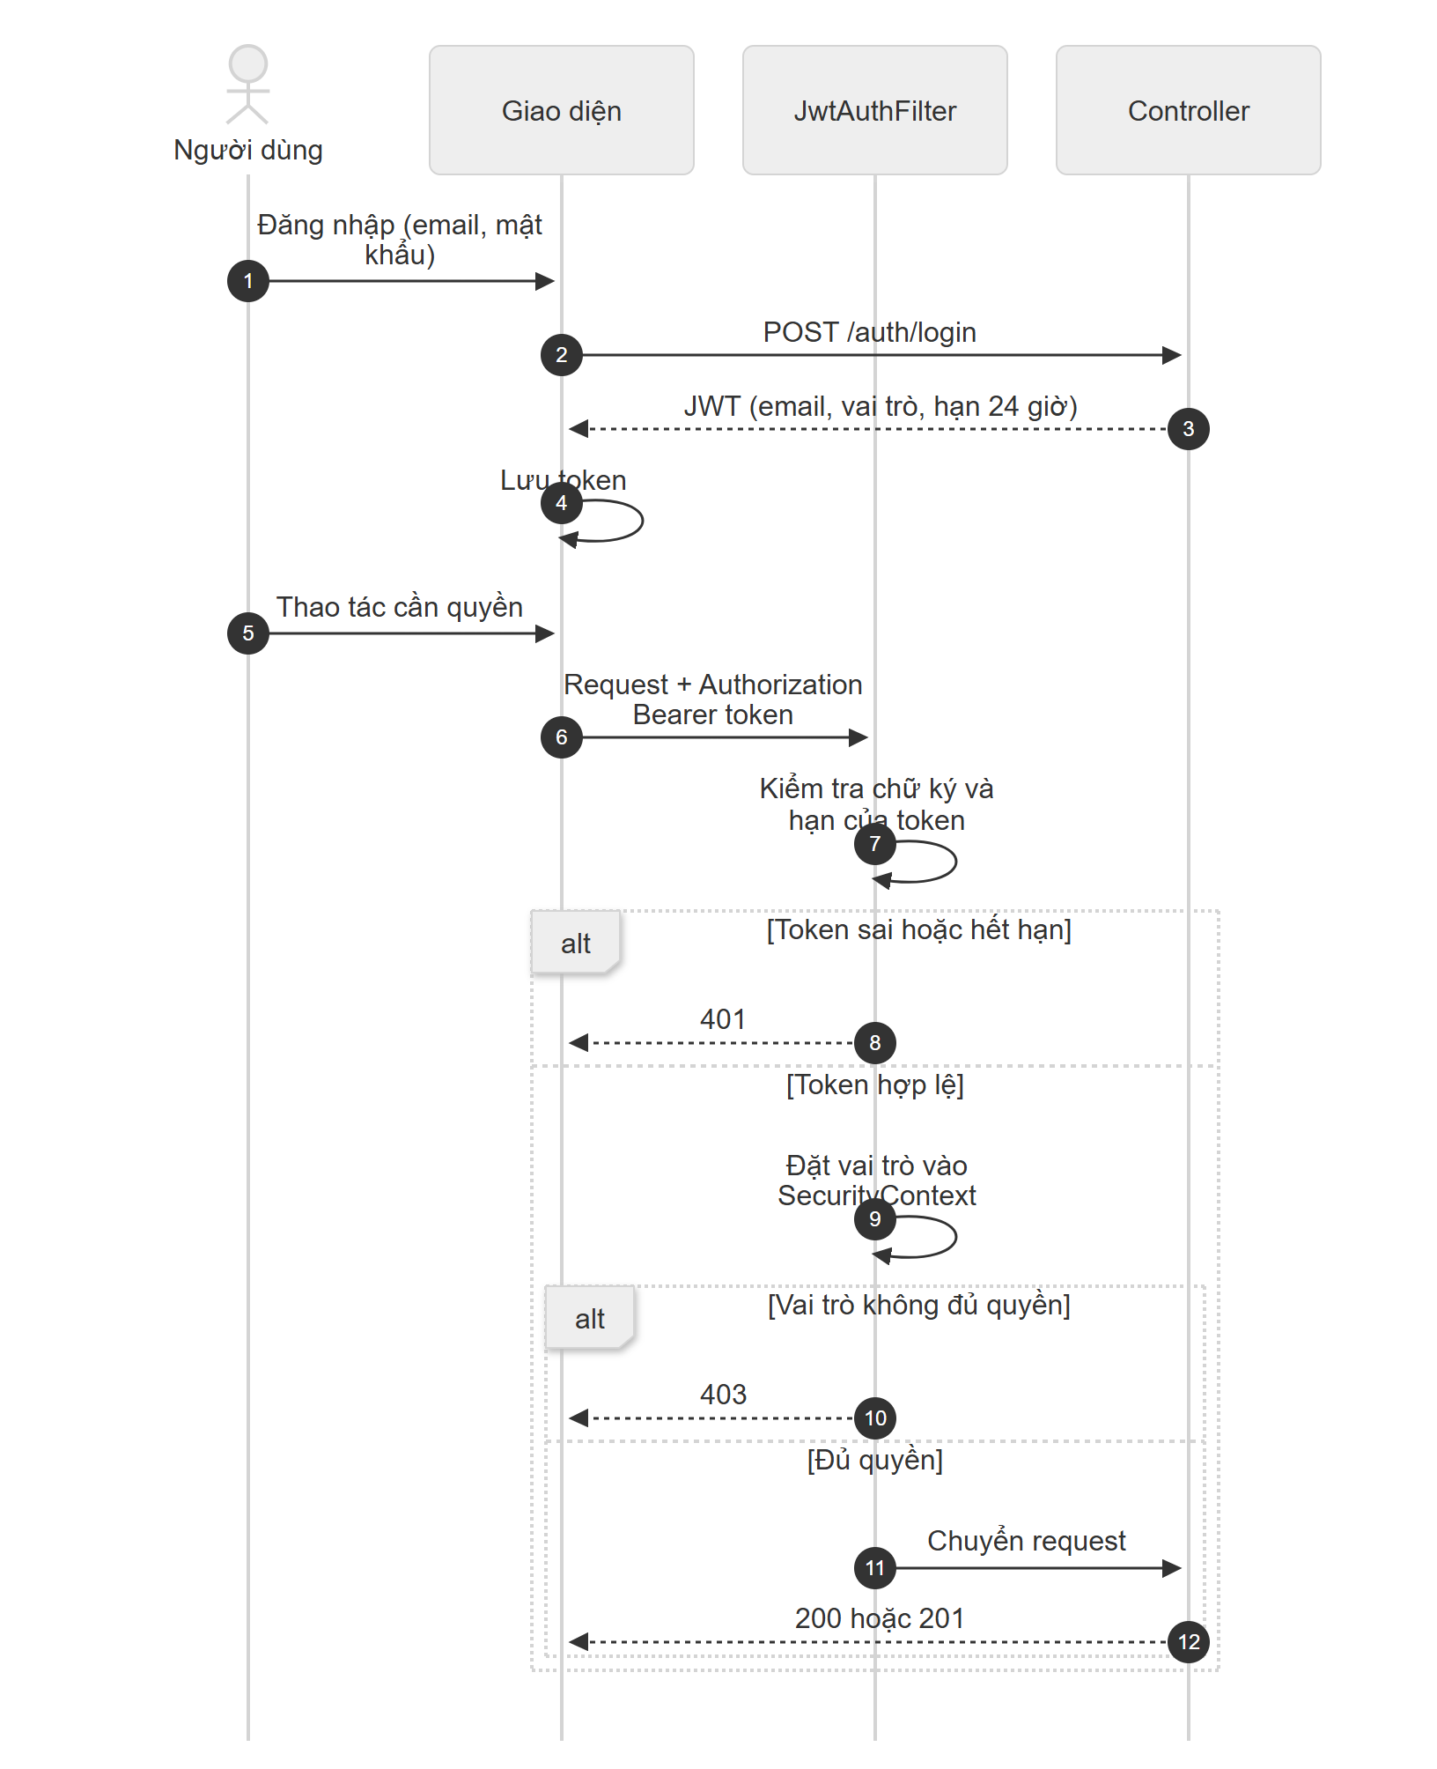
Hình 2.9. Biểu đồ tuần tự cơ chế xác thực và phân quyền

2.3.2. Biểu đồ tuần tự hoạt động xem chi tiết và phòng trống
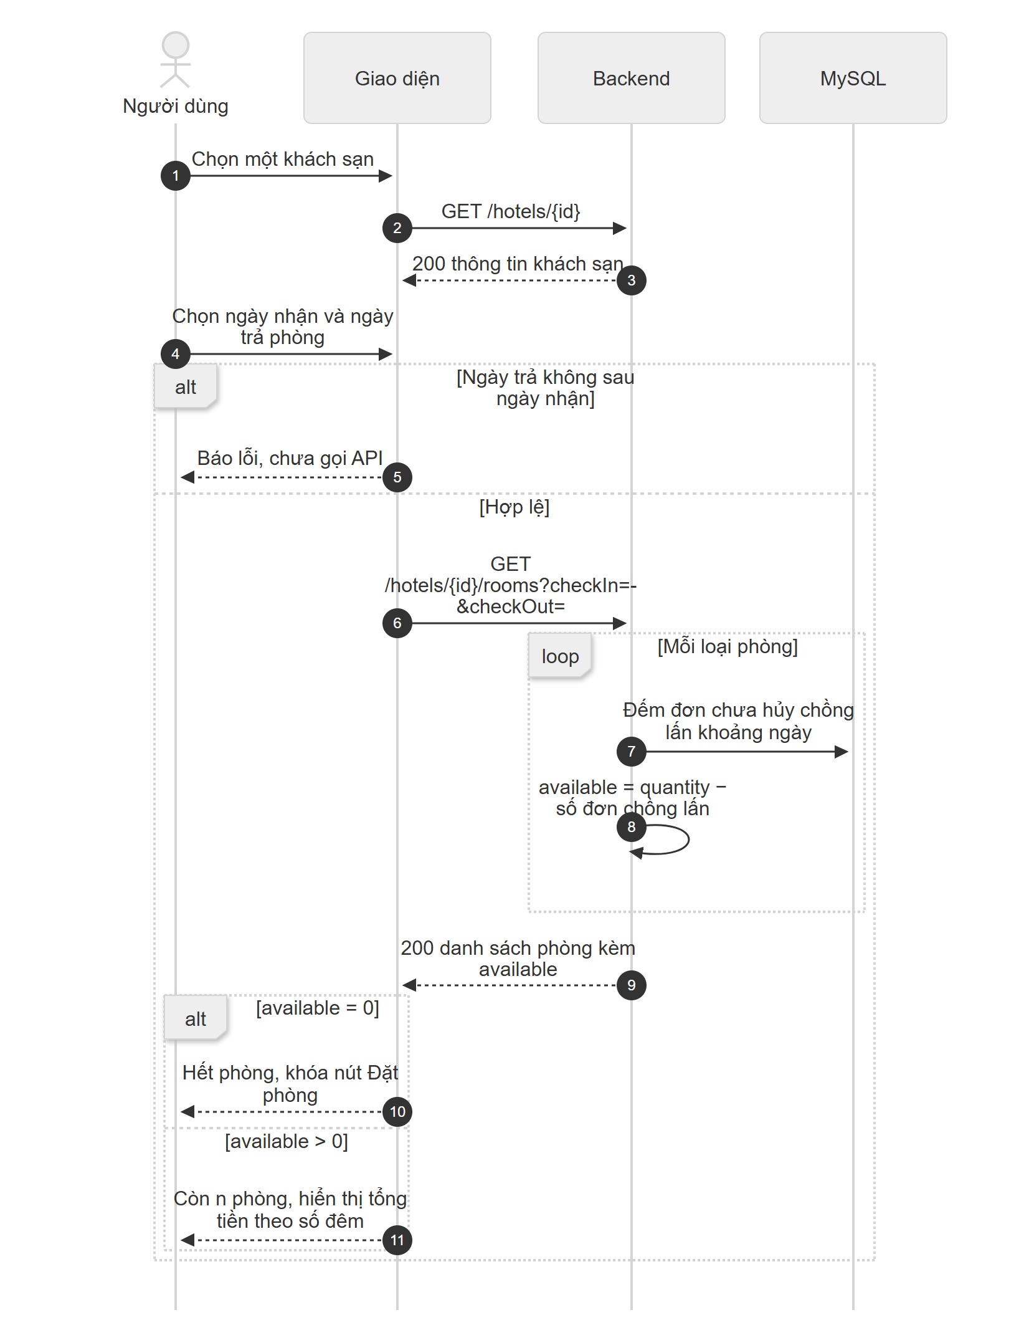
Hình 2.10. Biểu đồ tuần tự xem chi tiết khách sạn và phòng trống

2.3.3. Biểu đồ tuần tự của hoạt động đặt phòng
Khi nhận yêu cầu đặt phòng, backend mở transaction, khóa bản ghi loại phòng, kiểm tra sức chứa và số phòng trống rồi mới ghi đơn. Nếu hết phòng, transaction bị hủy và trả 409 (Hình 2.11).
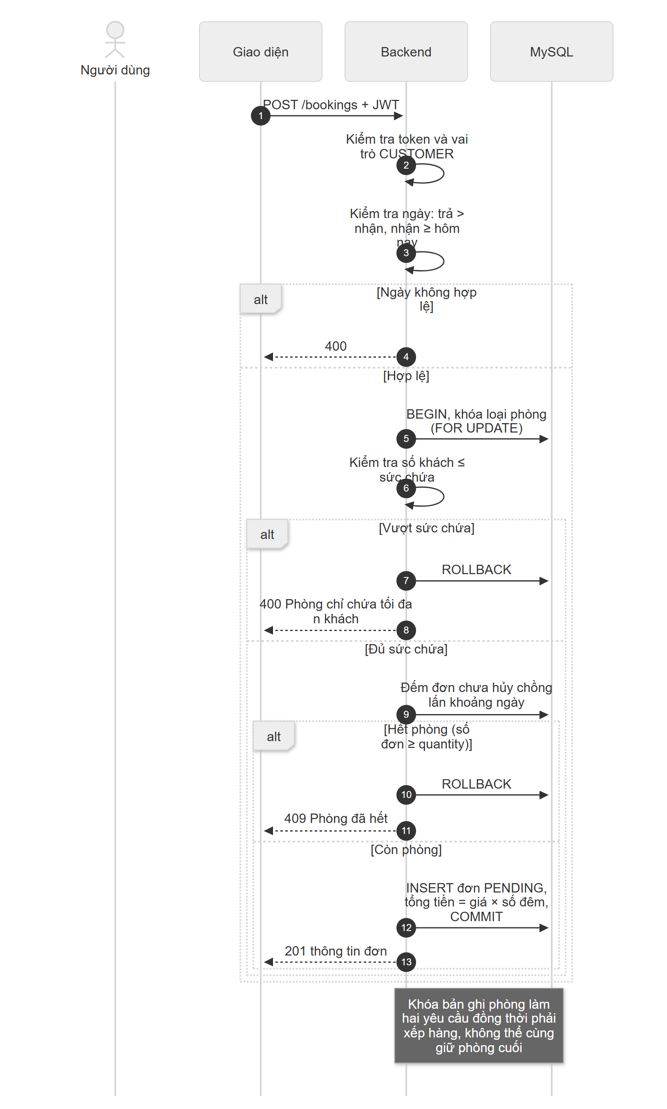
Hình 2.11. Biểu đồ tuần tự xử lý đặt phòng trong backend

2.3.4. Biểu đồ tuần tự của hoạt động hủy đặt phòng
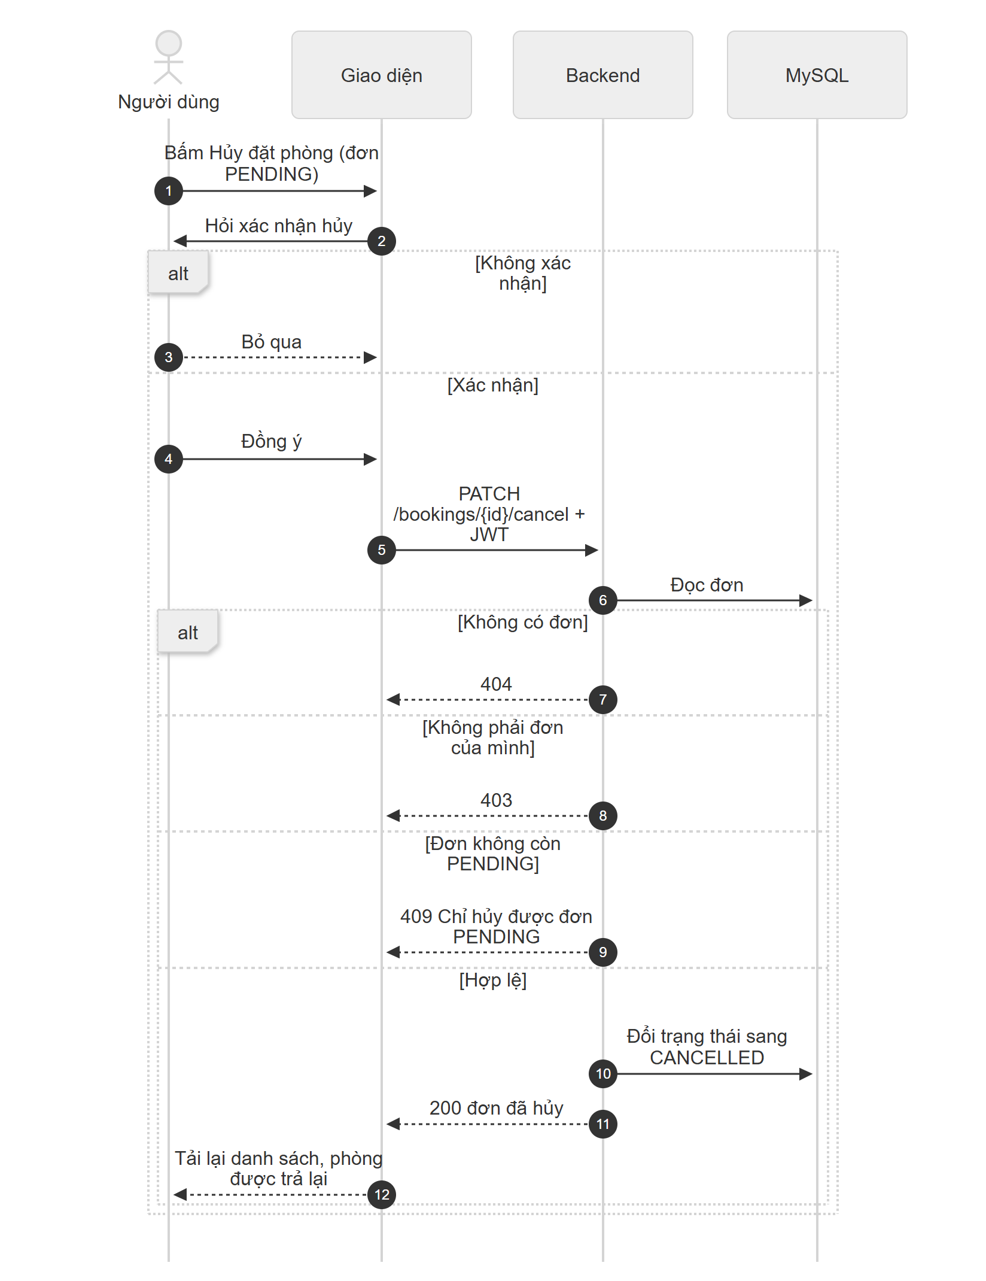
Hình 2.12. Biểu đồ tuần tự hủy đặt phòng

2.3.5. Biểu đồ tuần tự của hoạt động xử lý đơn của quản trị viên
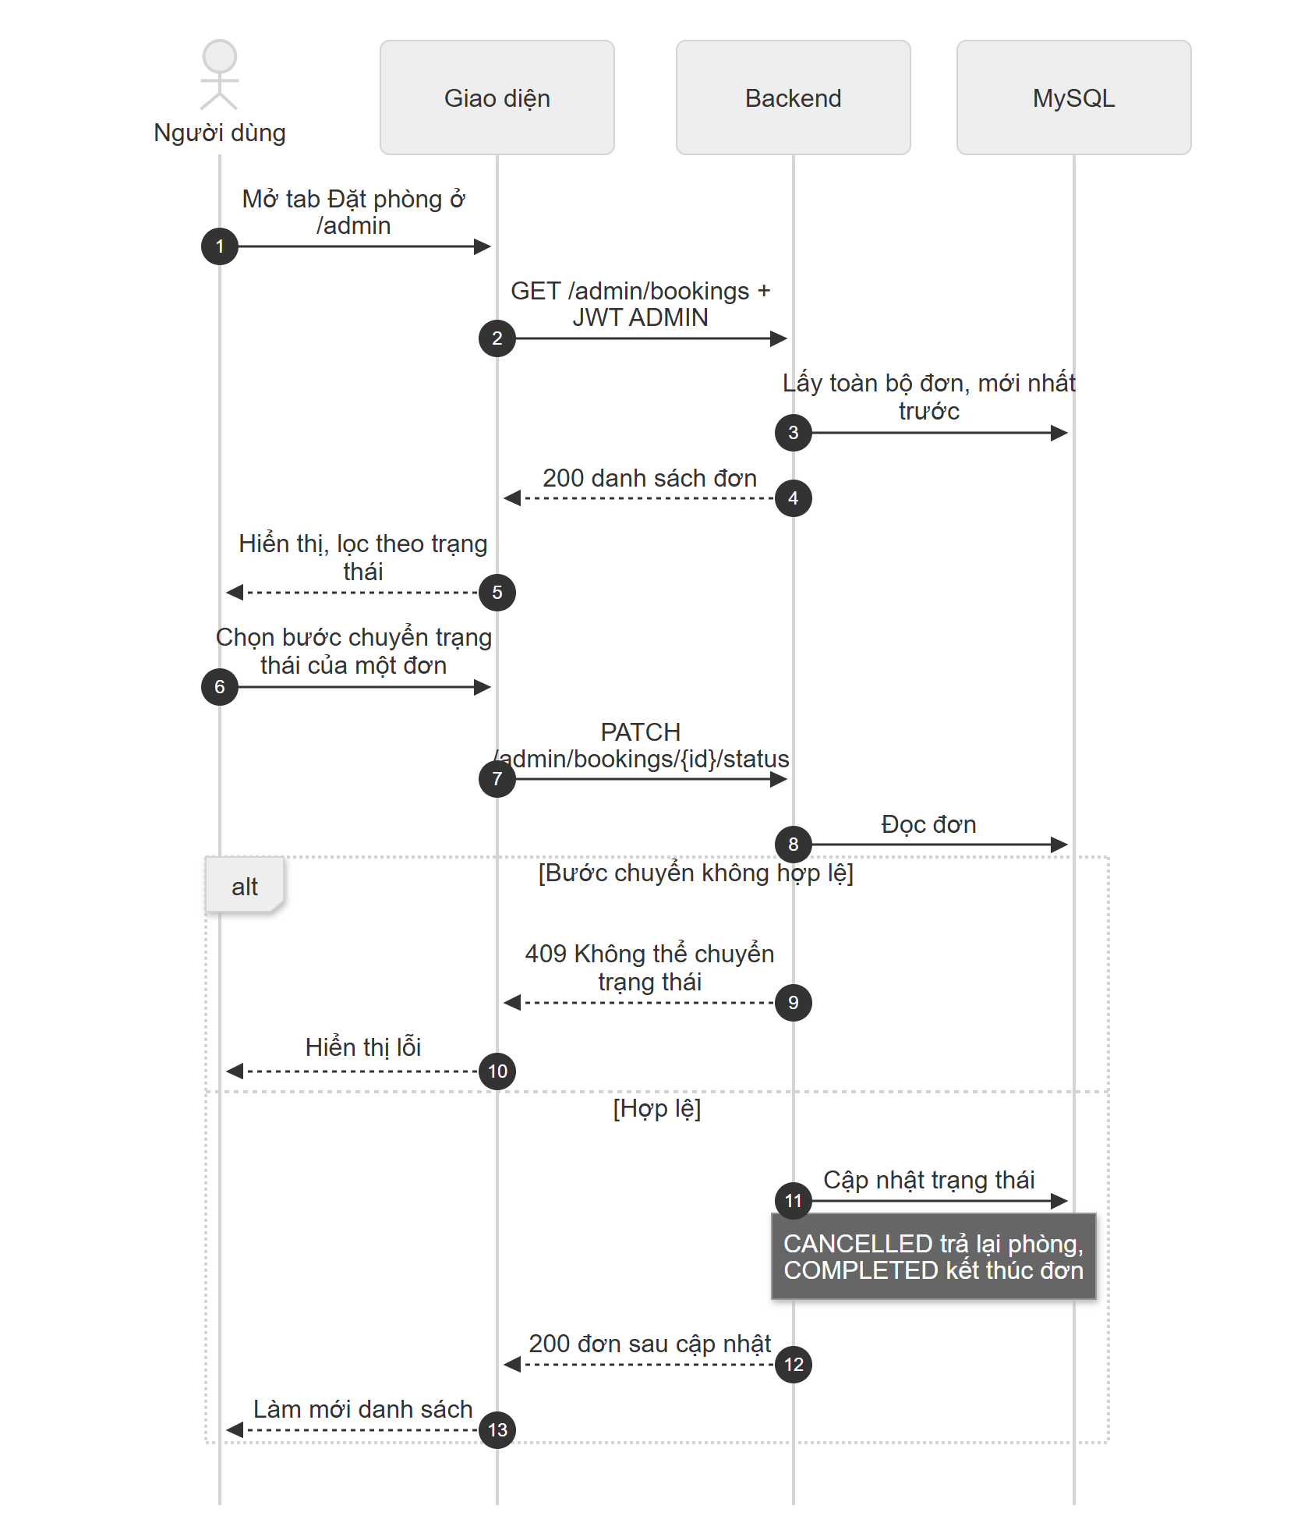
Hình 2.13. Biểu đồ tuần tự quản trị viên xử lý đơn đặt phòng

2.3.6. Biểu đồ tuần tự hoạt động hỏi đáp với chatbot
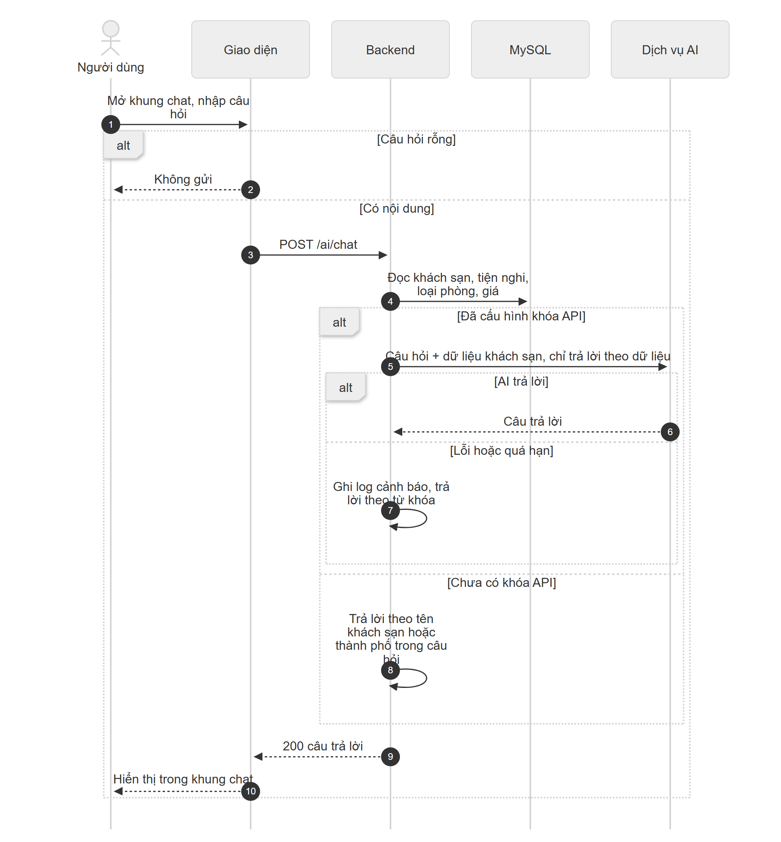
Hình 2.14. Biểu đồ tuần tự hỏi đáp với chatbot

2.4. Biểu đồ lớp của hệ thống
Lớp miền (Hình 2.15) gồm User, Hotel, Room và Booking cùng hai kiểu liệt kê Role và BookingStatus. Một Hotel có nhiều Room; một Room và một User đều có nhiều Booking. Lớp dịch vụ (Hình 2.16) gồm BookingService, HotelService và AiService đảm nhiệm nghiệp vụ, truy cập dữ liệu qua các Repository của Spring Data JPA.
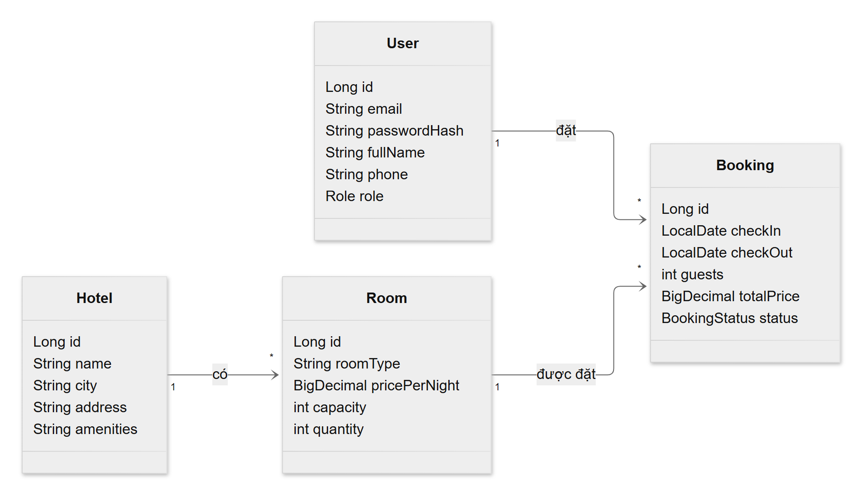
Hình 2.15. Biểu đồ lớp miền của hệ thống
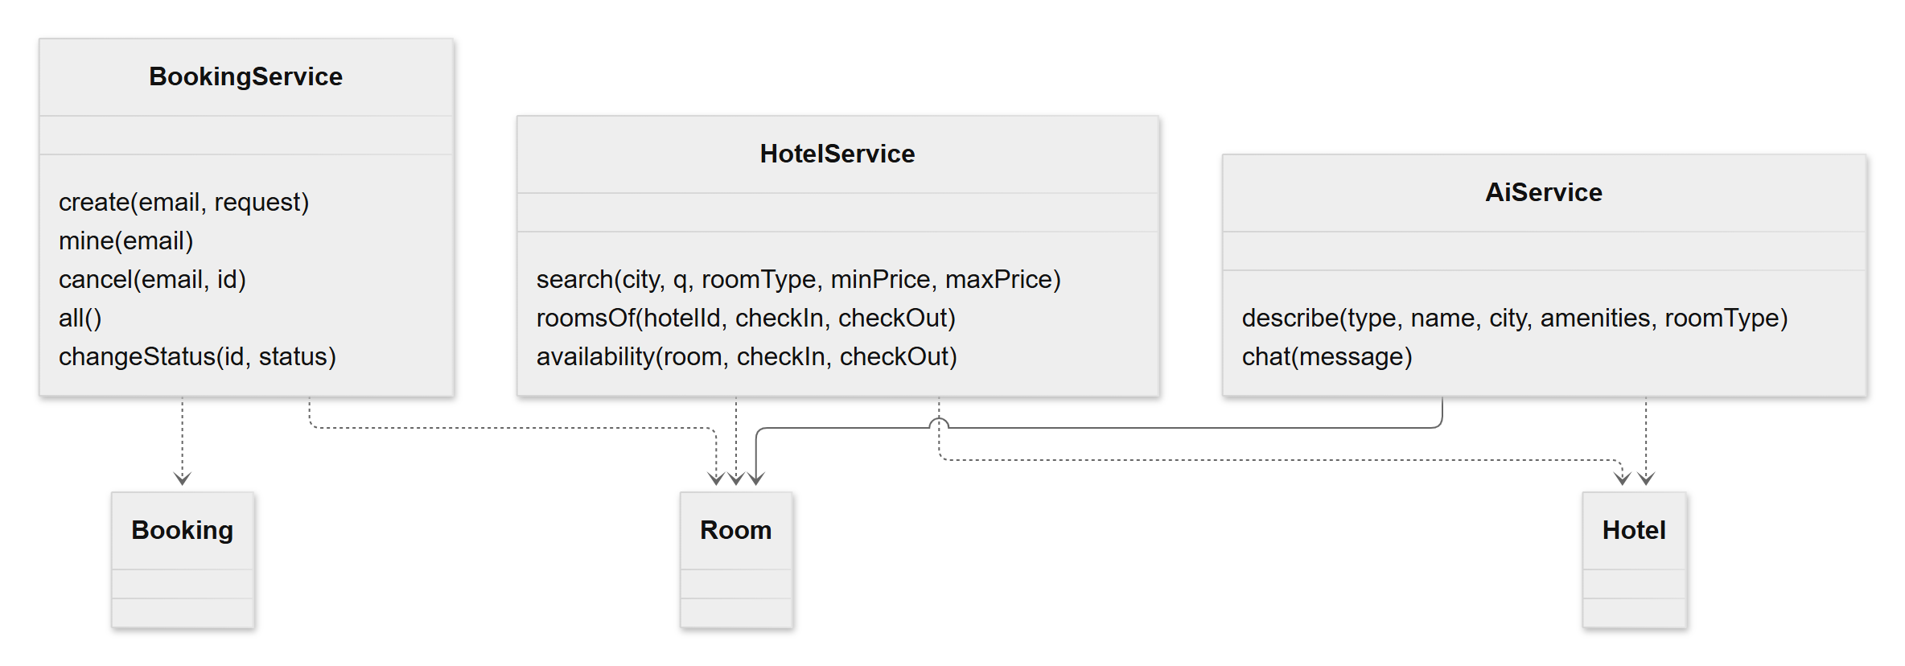
Hình 2.16. Biểu đồ lớp dịch vụ của hệ thống

2.5. Thiết kế cơ sở dữ liệu

2.5.1. Thiết kế mức khái niệm

a. Các thực thể
Thực thể | Mô tả
USERS | Người dùng hệ thống (khách hàng và quản trị viên)
HOTELS | Khách sạn
ROOMS | Loại phòng của khách sạn, kèm giá, sức chứa và số phòng cùng loại
BOOKINGS | Đơn đặt phòng
Bảng 2.17. Bảng xác định các thực thể

b. Xác định thuộc tính của thực thể
Thực thể | Thuộc tính
USERS | id, email, password_hash, full_name, phone, role, created_at
HOTELS | id, name, city, address, description, image_url, amenities
ROOMS | id, hotel_id, room_type, price_per_night, capacity, quantity, description
BOOKINGS | id, user_id, room_id, check_in, check_out, guests, guest_name, guest_phone, note, total_price, status, created_at
Bảng 2.18. Bảng thực thể và thuộc tính của thực thể

c. Quan hệ giữa các thực thể
Thực thể 1 | Quan hệ | Thực thể 2 | Lực lượng
HOTELS | có | ROOMS | 1 – N
USERS | đặt | BOOKINGS | 1 – N
ROOMS | được đặt | BOOKINGS | 1 – N
Bảng 2.19. Bảng quan hệ giữa các thực thể

d. Phân tích các mối quan hệ
- HOTELS – ROOMS: một khách sạn có nhiều loại phòng; mỗi loại phòng thuộc đúng một khách sạn. Xóa khách sạn sẽ xóa các loại phòng của nó nếu chưa có đơn.
- USERS – BOOKINGS: một người dùng có nhiều đơn; mỗi đơn thuộc một người dùng. Người dùng chỉ xem được đơn của mình.
- ROOMS – BOOKINGS: một loại phòng có nhiều đơn ở các khoảng ngày khác nhau; số đơn chưa hủy chồng lấn một khoảng ngày không được vượt quantity.

e. Mô hình thực thể liên kết
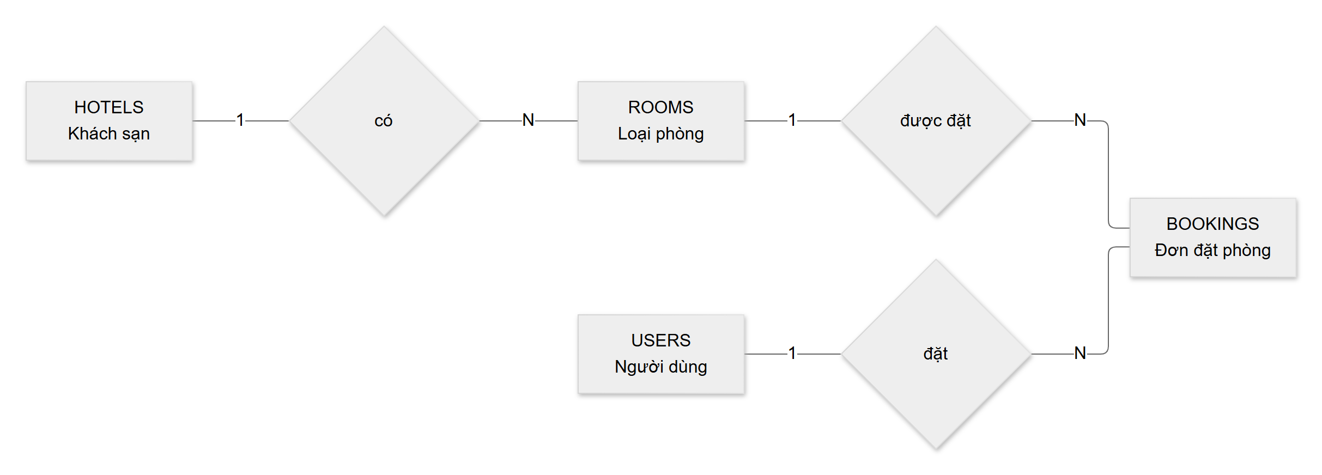
Hình 2.17. Mô hình thực thể liên kết

2.5.2. Thiết kế mức vật lý

a. Bảng users
Cột | Kiểu | Ràng buộc | Mô tả
id | BIGINT | PK, tự tăng | Mã người dùng
email | VARCHAR | UNIQUE, NOT NULL | Email đăng nhập, chữ thường
password_hash | VARCHAR | NOT NULL | Mật khẩu băm BCrypt
full_name | VARCHAR |  | Họ và tên
phone | VARCHAR |  | Số điện thoại
role | VARCHAR |  | CUSTOMER hoặc ADMIN
created_at | TIMESTAMP |  | Thời điểm tạo
Bảng 2.20. Bảng thiết kế vật lý bảng users

b. Bảng hotels
Cột | Kiểu | Ràng buộc | Mô tả
id | BIGINT | PK, tự tăng | Mã khách sạn
name | VARCHAR | NOT NULL | Tên
city | VARCHAR | NOT NULL | Thành phố
address | VARCHAR |  | Địa chỉ
description | VARCHAR(4000) |  | Mô tả
image_url | VARCHAR(1000) |  | Ảnh đại diện
amenities | VARCHAR(1000) |  | Tiện nghi, cách nhau dấu phẩy
Bảng 2.21. Bảng thiết kế vật lý bảng hotels

c. Bảng rooms
Cột | Kiểu | Ràng buộc | Mô tả
id | BIGINT | PK, tự tăng | Mã loại phòng
hotel_id | BIGINT | FK → hotels.id | Khách sạn sở hữu
room_type | VARCHAR | NOT NULL | Standard, Deluxe...
price_per_night | DECIMAL(19,2) | NOT NULL, ≥ 0 | Giá một đêm (VND)
capacity | INT | ≥ 1 | Số khách tối đa
quantity | INT | ≥ 1 | Số phòng cùng loại
description | VARCHAR(2000) |  | Mô tả
Bảng 2.22. Bảng thiết kế vật lý bảng rooms

d. Bảng bookings
Cột | Kiểu | Ràng buộc | Mô tả
id | BIGINT | PK, tự tăng | Mã đơn
user_id | BIGINT | FK → users.id | Khách đặt
room_id | BIGINT | FK → rooms.id | Loại phòng được đặt
check_in | DATE |  | Ngày nhận phòng
check_out | DATE |  | Ngày trả phòng (không tính đêm)
guests | INT | ≥ 1 | Số khách
guest_name | VARCHAR |  | Người nhận phòng
guest_phone | VARCHAR |  | Số điện thoại liên hệ
note | VARCHAR(1000) |  | Ghi chú
total_price | DECIMAL(19,2) |  | Giá một đêm × số đêm
status | VARCHAR |  | PENDING … CANCELLED
created_at | TIMESTAMP |  | Thời điểm tạo
Bảng 2.23. Bảng thiết kế vật lý bảng bookings

e. Mô hình dữ liệu quan hệ
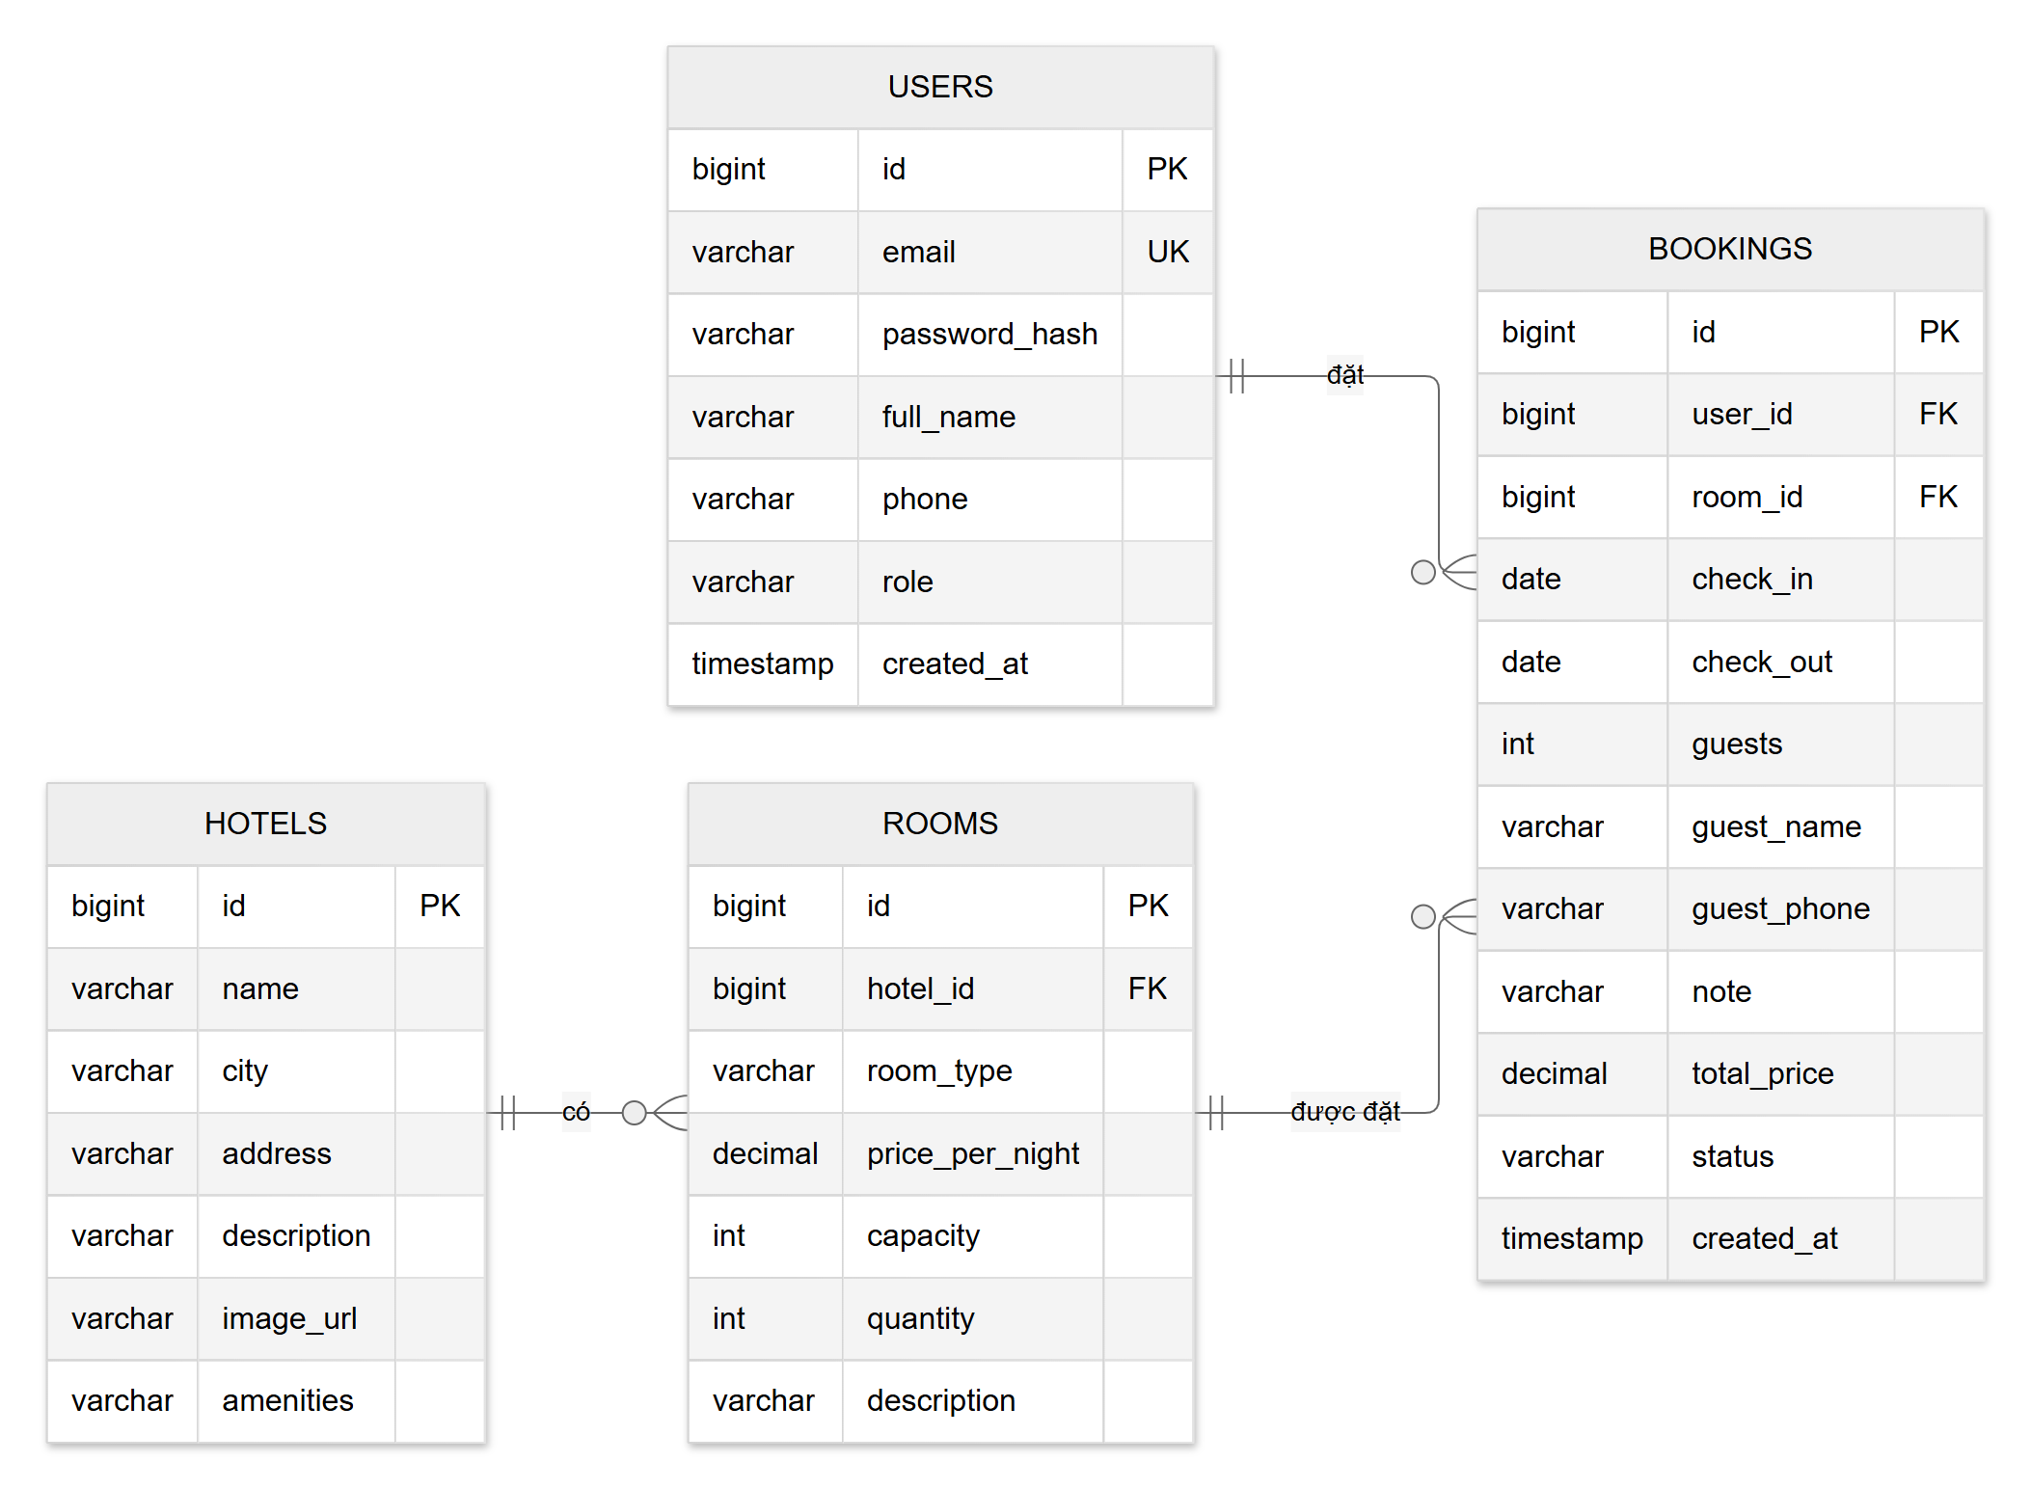
Hình 2.18. Mô hình dữ liệu quan hệ

f. Trạng thái của đơn đặt phòng
Cột status của bảng bookings chỉ nhận năm giá trị và chuyển theo sơ đồ ở Hình 2.19. Khách chỉ được hủy khi đơn còn PENDING; các bước khác do quản trị viên thực hiện.
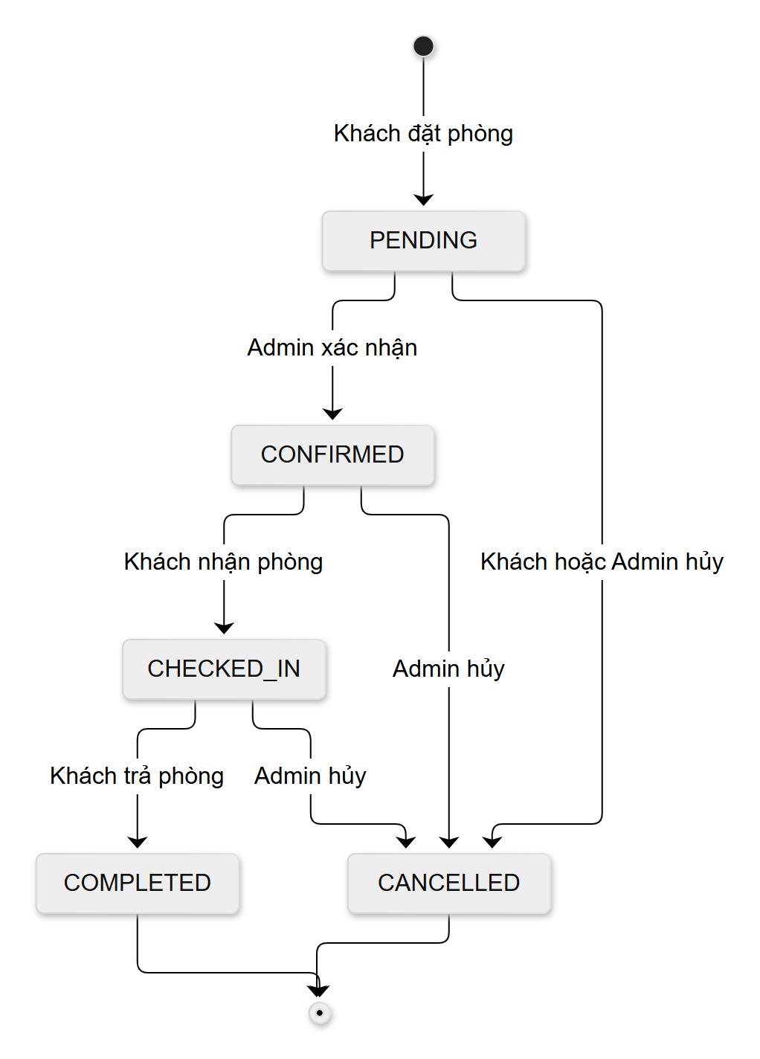
Hình 2.19. Sơ đồ chuyển trạng thái của đơn đặt phòng

2.6. Thiết kế giao diện người dùng (UI/UX)
Giao diện được phác thảo bằng wireframe trước khi lập trình, theo nguyên tắc: bố cục đơn giản, thao tác chính (tìm, chọn ngày, đặt phòng) tối đa ba bước, thông tin giá và số phòng trống luôn hiển thị rõ.

2.6.1. Thiết kế wireframe giao diện cho khách hàng
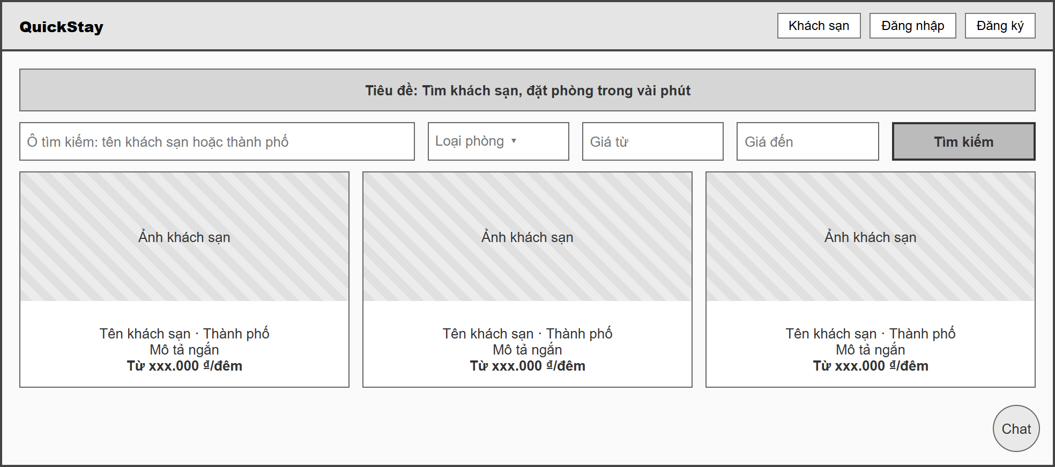
Hình 2.20. Wireframe giao diện trang chủ
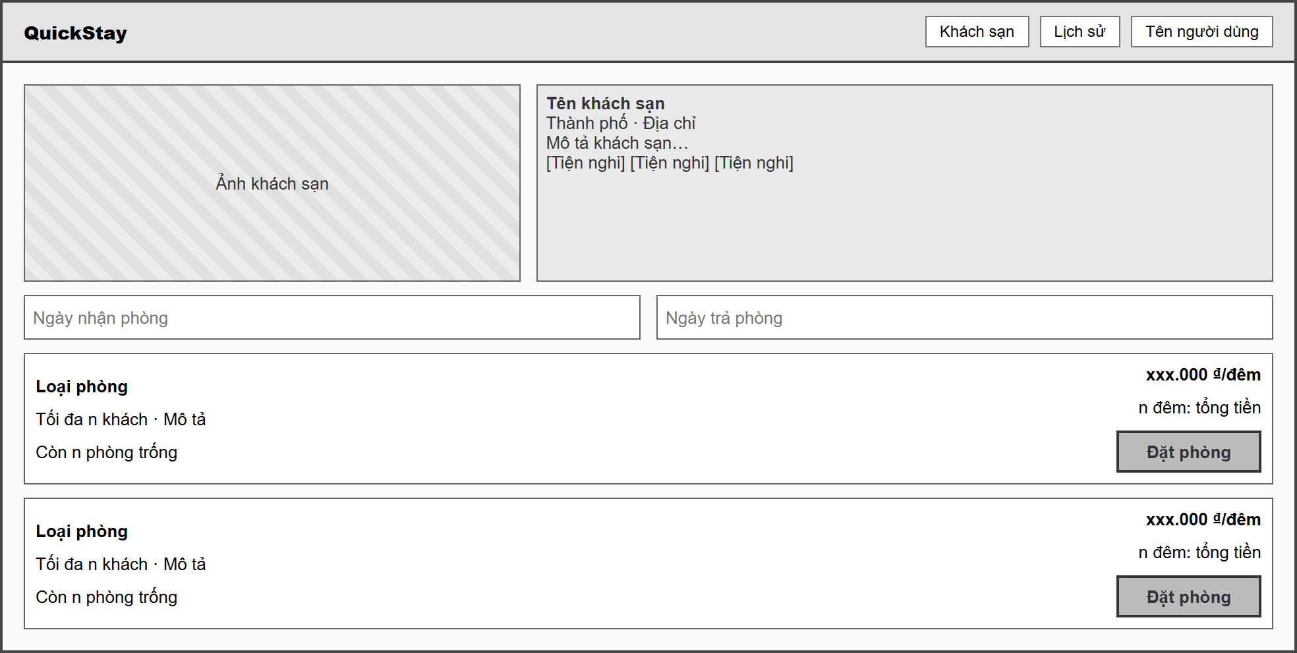
Hình 2.21. Wireframe giao diện chi tiết khách sạn
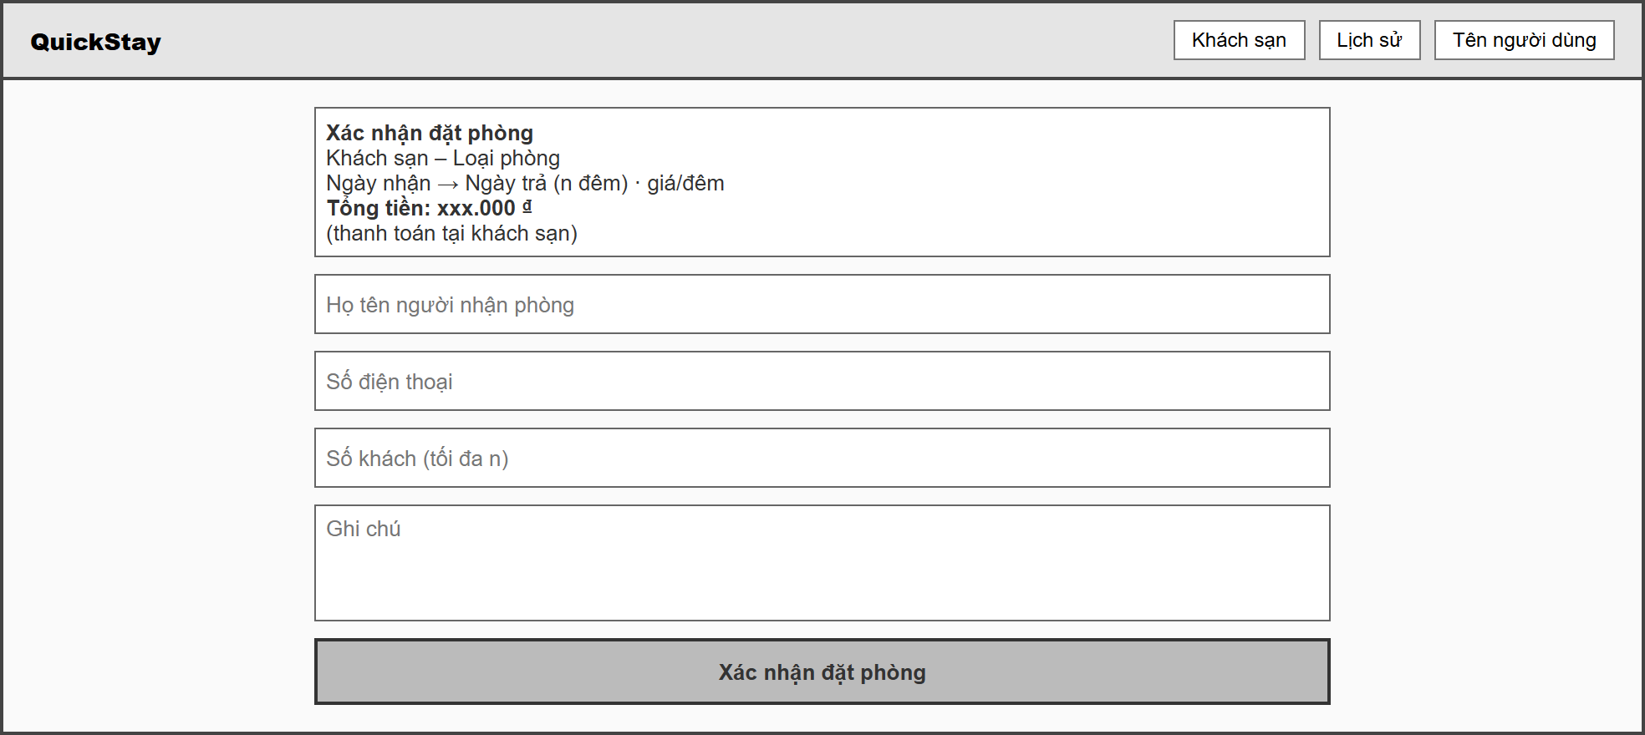
Hình 2.22. Wireframe giao diện đặt phòng

2.6.2. Thiết kế wireframe giao diện cho quản trị viên
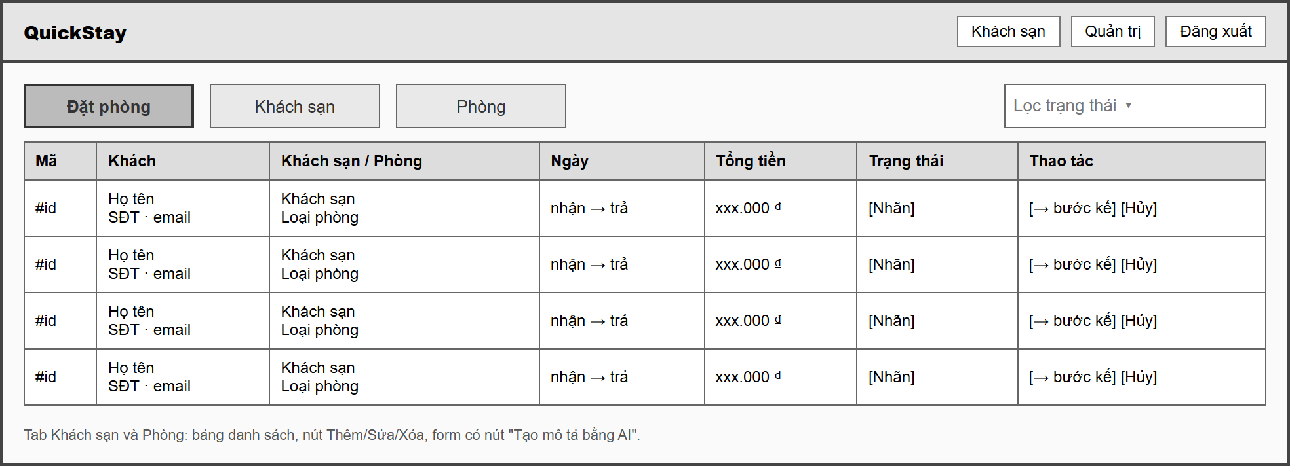
Hình 2.23. Wireframe giao diện quản trị

CHƯƠNG 3: CÀI ĐẶT VÀ KIỂM THỬ HỆ THỐNG

3.1. Bảo mật hệ thống

3.1.1. Xác thực bằng JWT và phân quyền
Sau khi đăng nhập, backend sinh JWT ký bằng khóa bí mật, chứa email và vai trò, hết hạn sau 24 giờ. Lớp JwtService tạo và kiểm tra token:
public String generate(User user) {
Date now = new Date();
return Jwts.builder()
.subject(user.getEmail())
.claim("role", user.getRole().name())
.issuedAt(now)
.expiration(new Date(now.getTime() + expiration.toMillis()))
.signWith(key)
.compact();

Quy tắc phân quyền khai báo tập trung trong SecurityConfig: API công khai, API chỉ CUSTOMER, API chỉ ADMIN, còn lại cần đăng nhập. Khi token hợp lệ nhưng thiếu quyền, hệ thống trả 403 kèm thông điệp JSON.
.authorizeHttpRequests(a -> a
.requestMatchers("/api/auth/**", "/actuator/health").permitAll()
.requestMatchers(HttpMethod.GET, "/api/hotels/**").permitAll()
.requestMatchers("/api/ai/chat").permitAll()
.requestMatchers(HttpMethod.POST, "/api/bookings").hasRole("CUSTOMER")
.requestMatchers("/api/admin/**", "/api/ai/describe").hasRole("ADMIN")
.anyRequest().authenticated())

3.1.2. Mã hóa mật khẩu
Mật khẩu không bao giờ được lưu hay ghi log dạng rõ. Khi đăng ký hoặc đổi mật khẩu, hệ thống băm bằng BCrypt; khi đăng nhập, so khớp bằng phép so sánh BCrypt.
User u = new User();
u.setEmail(email);
u.setPasswordHash(encoder.encode(req.password()));
u.setFullName(req.fullName().trim());
u.setPhone(req.phone());
u.setRole(Role.CUSTOMER);
users.save(u);

3.1.3. CORS và quản lý bí mật cấu hình
Chỉ các nguồn trong biến CORS_ORIGINS được gọi API từ trình duyệt. JWT secret, mật khẩu cơ sở dữ liệu và khóa AI được truyền qua biến môi trường, không commit vào Git (tệp .env bị loại trừ bởi .gitignore).
CorsConfigurationSource corsConfigurationSource(@Value("${app.cors.allowed-origins}") String origins) {
CorsConfiguration config = new CorsConfiguration();
List<String> allowed = Arrays.stream(origins.split(",")).map(String::trim).filter(s -> !s.isEmpty()).toList();
config.setAllowedOrigins(allowed);
config.setAllowedMethods(List.of("GET", "POST", "PUT", "PATCH", "DELETE", "OPTIONS"));
config.setAllowedHeaders(List.of("Authorization", "Content-Type"));
UrlBasedCorsConfigurationSource source = new UrlBasedCorsConfigurationSource();
source.registerCorsConfiguration("/api/**", config);
return source;

3.2. Xây dựng giao diện hệ thống

3.2.1. Giao diện cho khách hàng
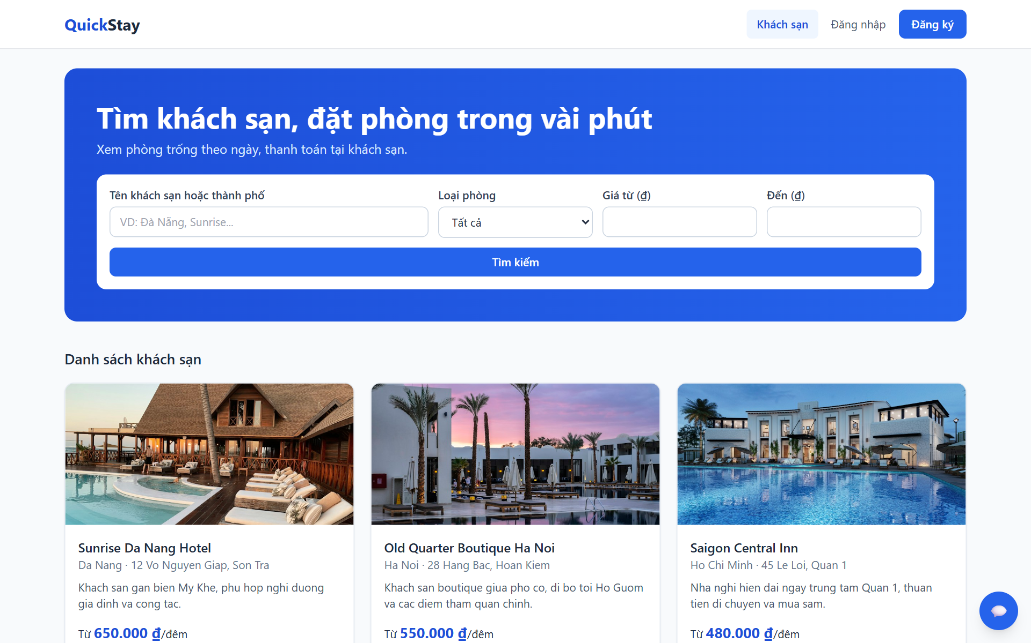
Hình 3.1. Giao diện trang chủ
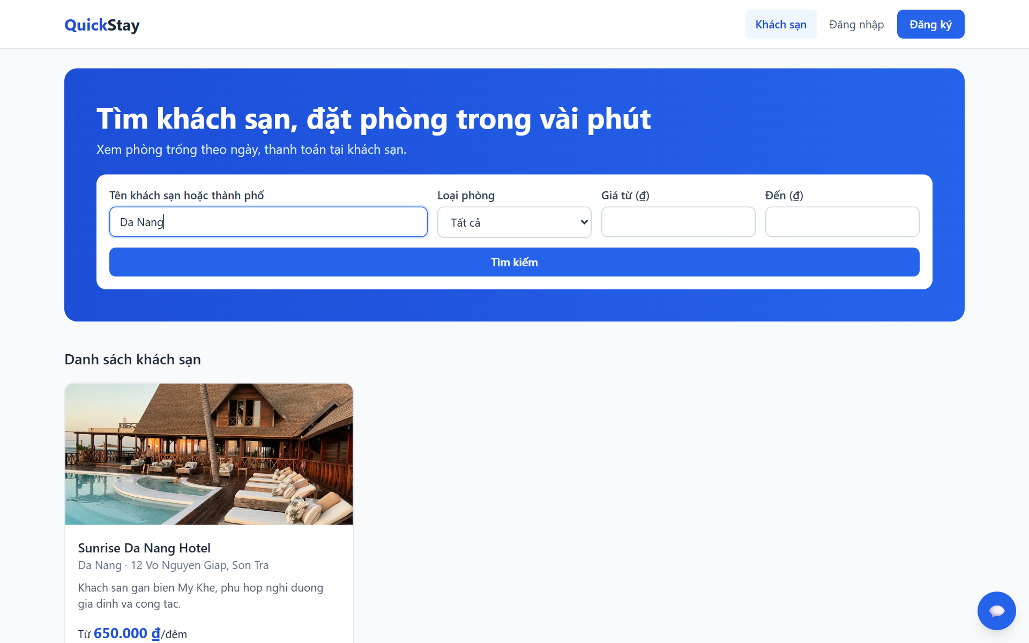
Hình 3.2. Giao diện kết quả tìm kiếm theo từ khóa
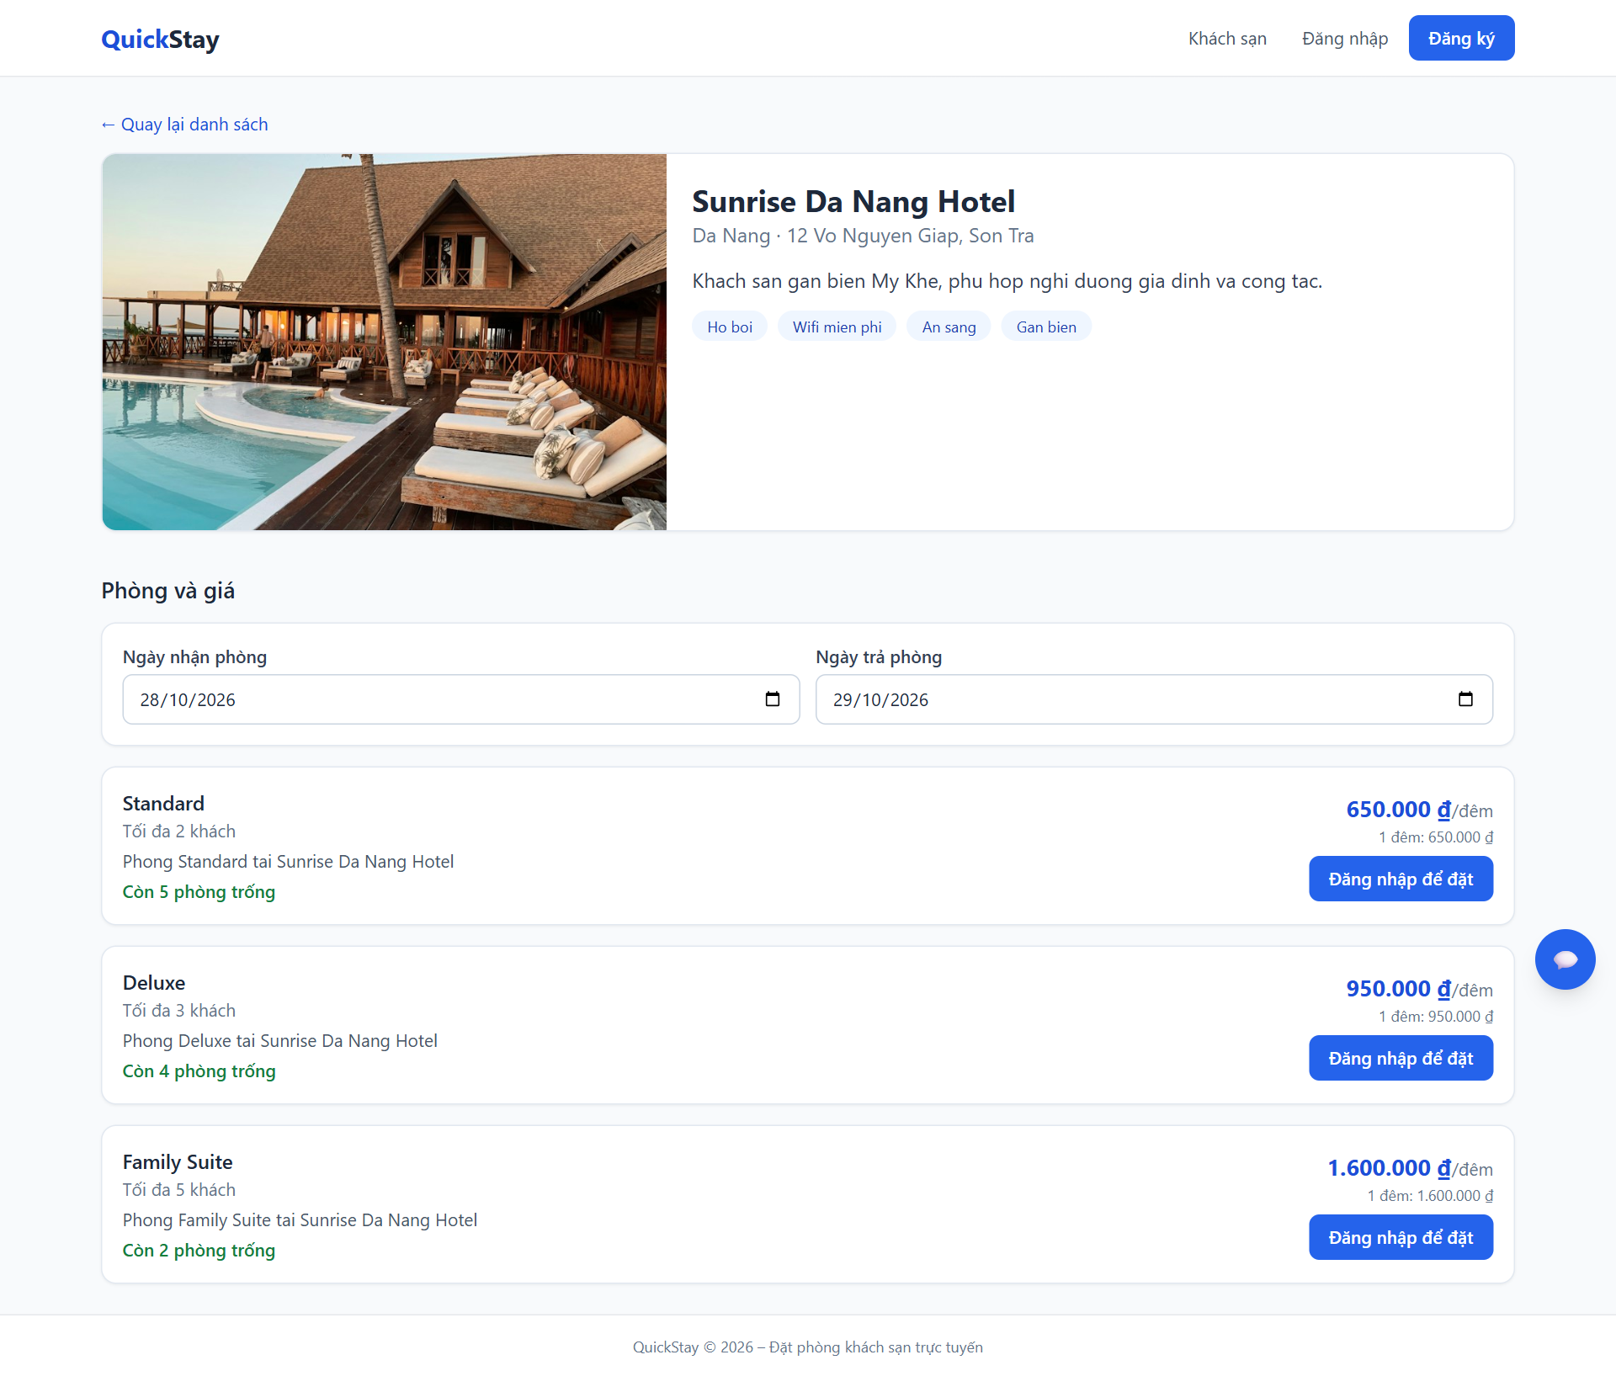
Hình 3.3. Giao diện chi tiết khách sạn và phòng trống
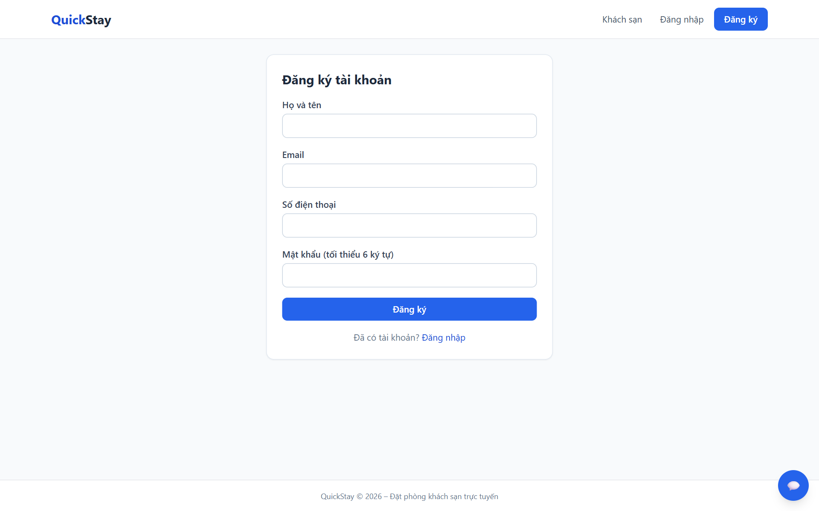
Hình 3.4. Giao diện đăng ký
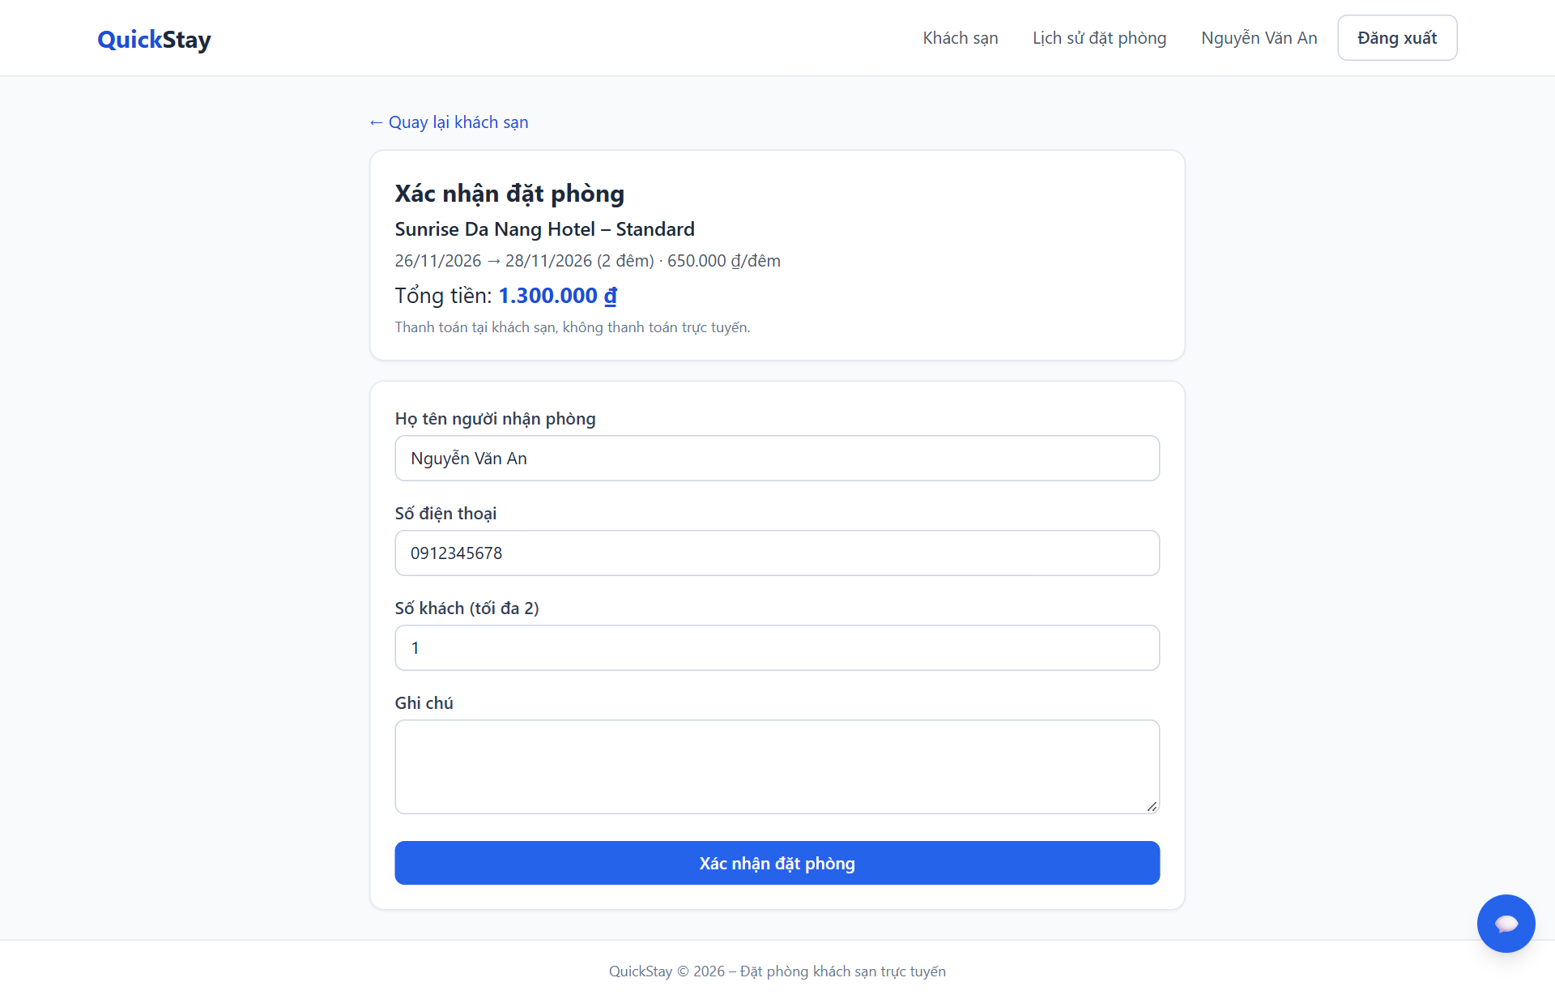
Hình 3.5. Giao diện xác nhận đặt phòng
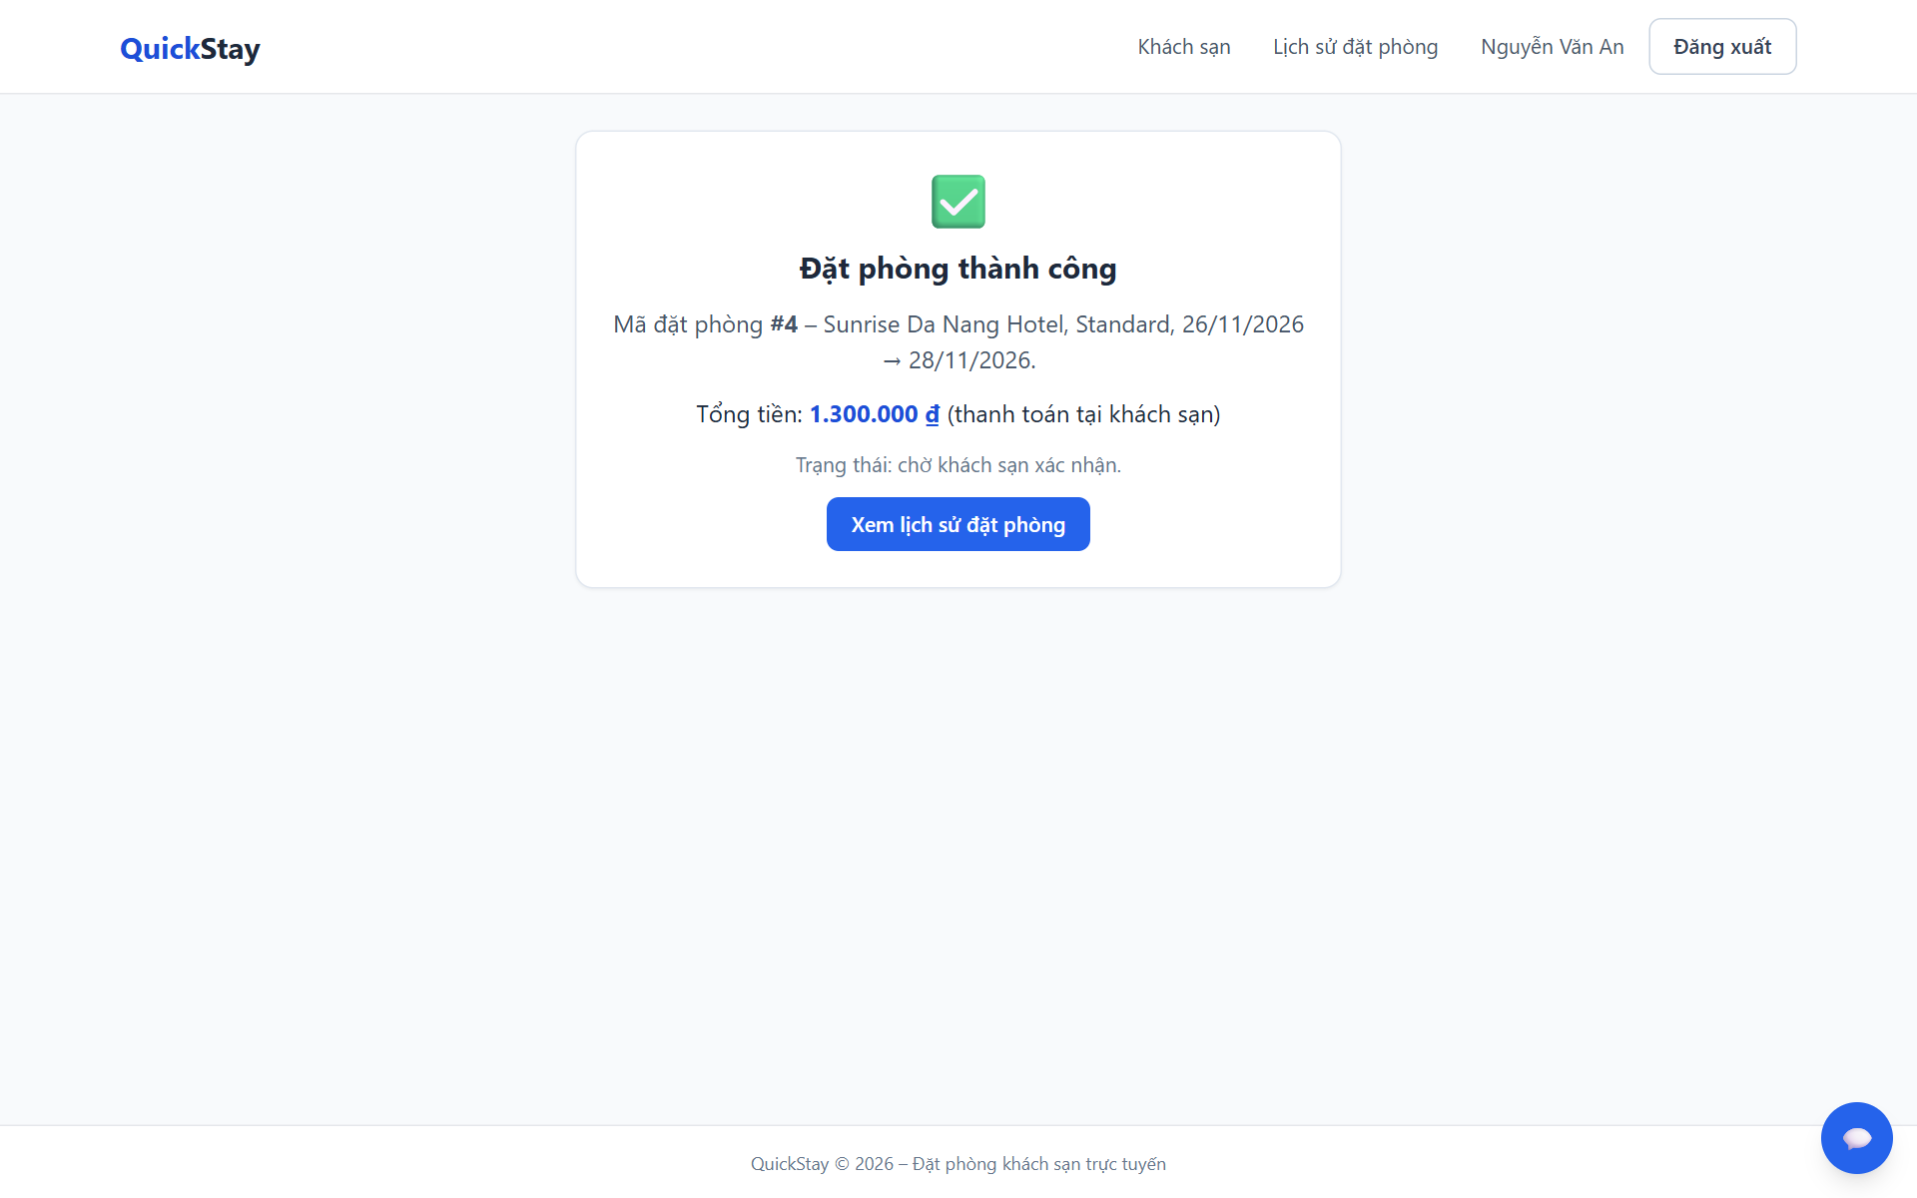
Hình 3.6. Giao diện đặt phòng thành công
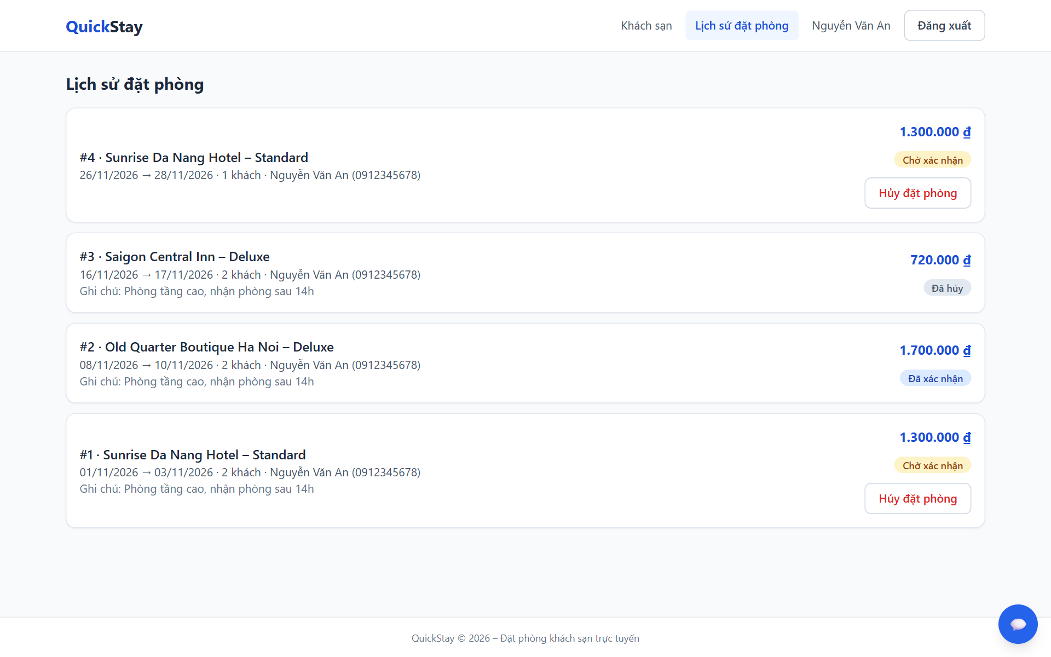
Hình 3.7. Giao diện lịch sử đặt phòng
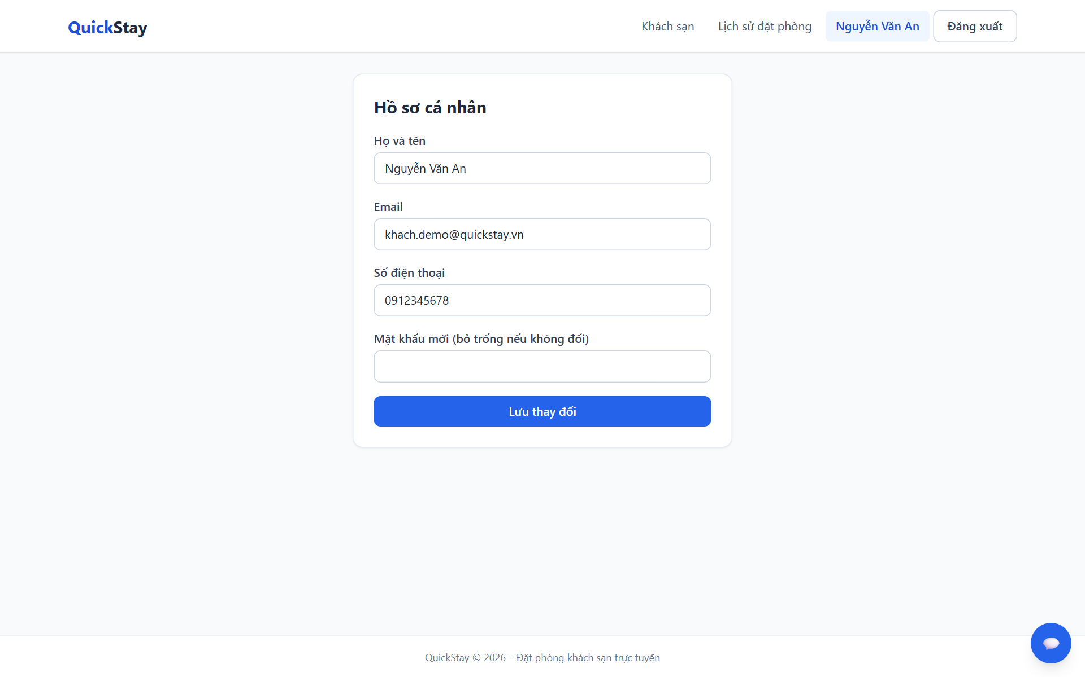
Hình 3.8. Giao diện hồ sơ cá nhân
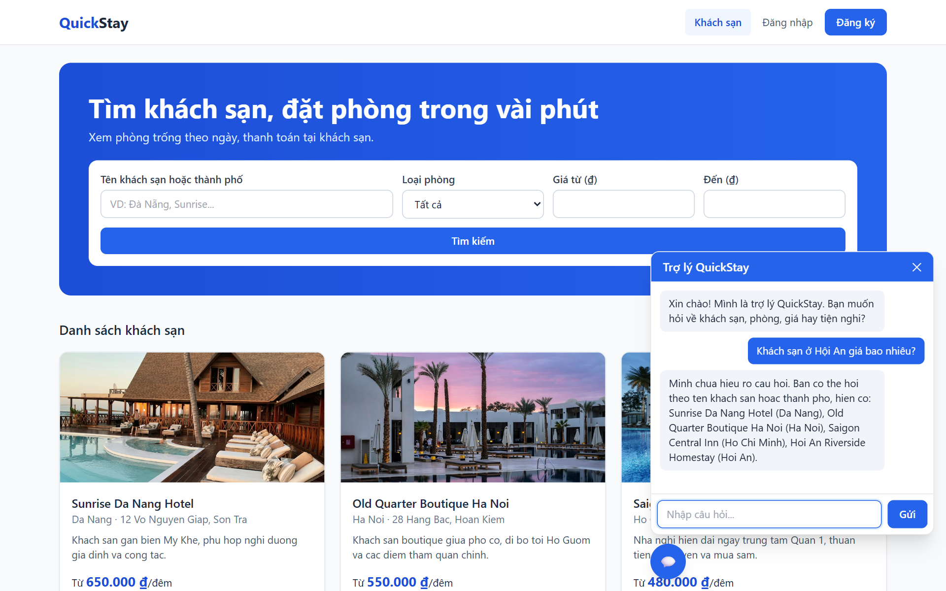
Hình 3.9. Giao diện chatbot trả lời câu hỏi về khách sạn
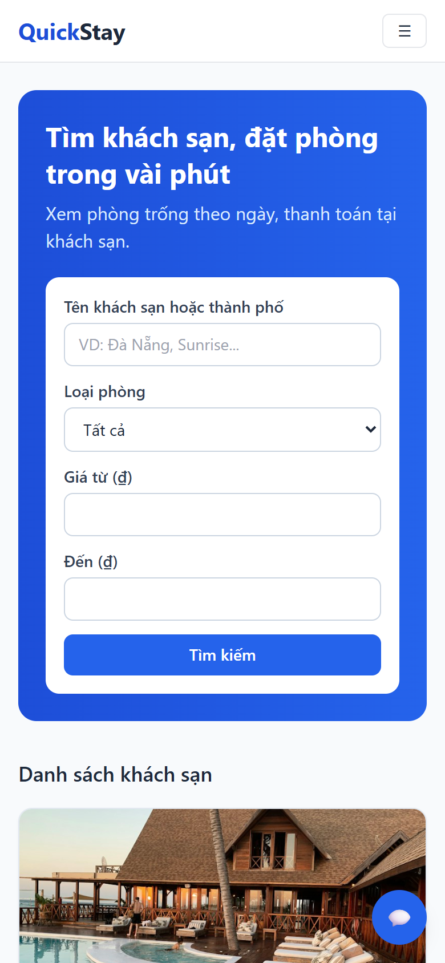
Hình 3.10. Giao diện trang chủ trên điện thoại

3.2.2. Giao diện cho quản trị viên
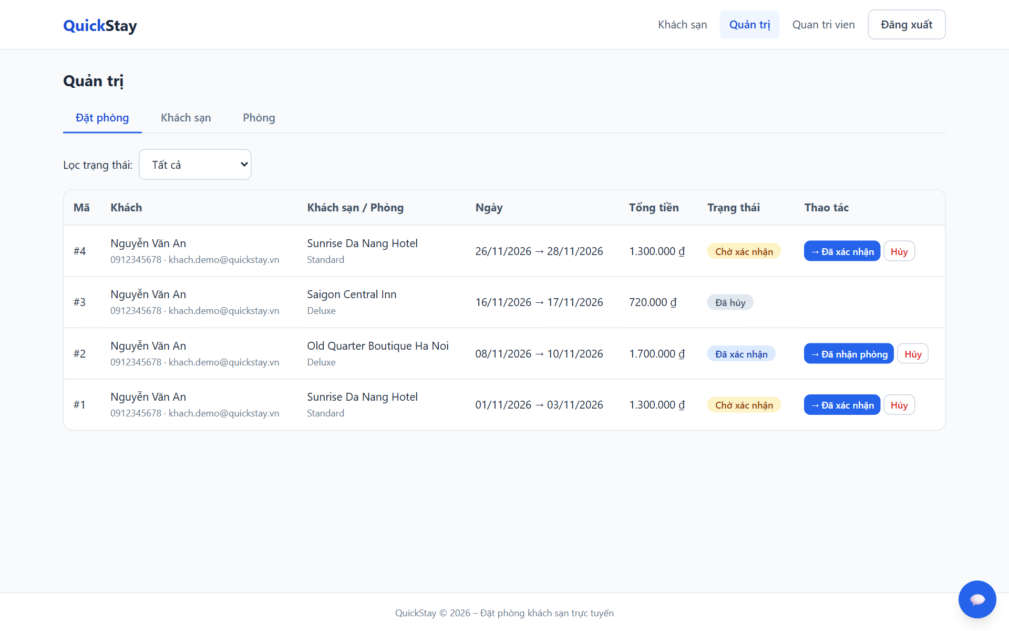
Hình 3.11. Giao diện quản lý đơn đặt phòng
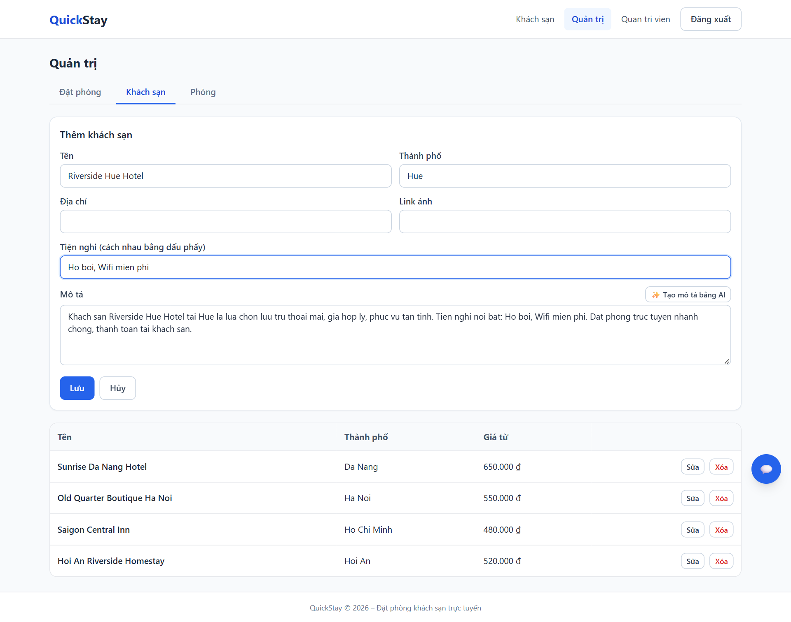
Hình 3.12. Giao diện quản lý khách sạn và nút Tạo mô tả bằng AI
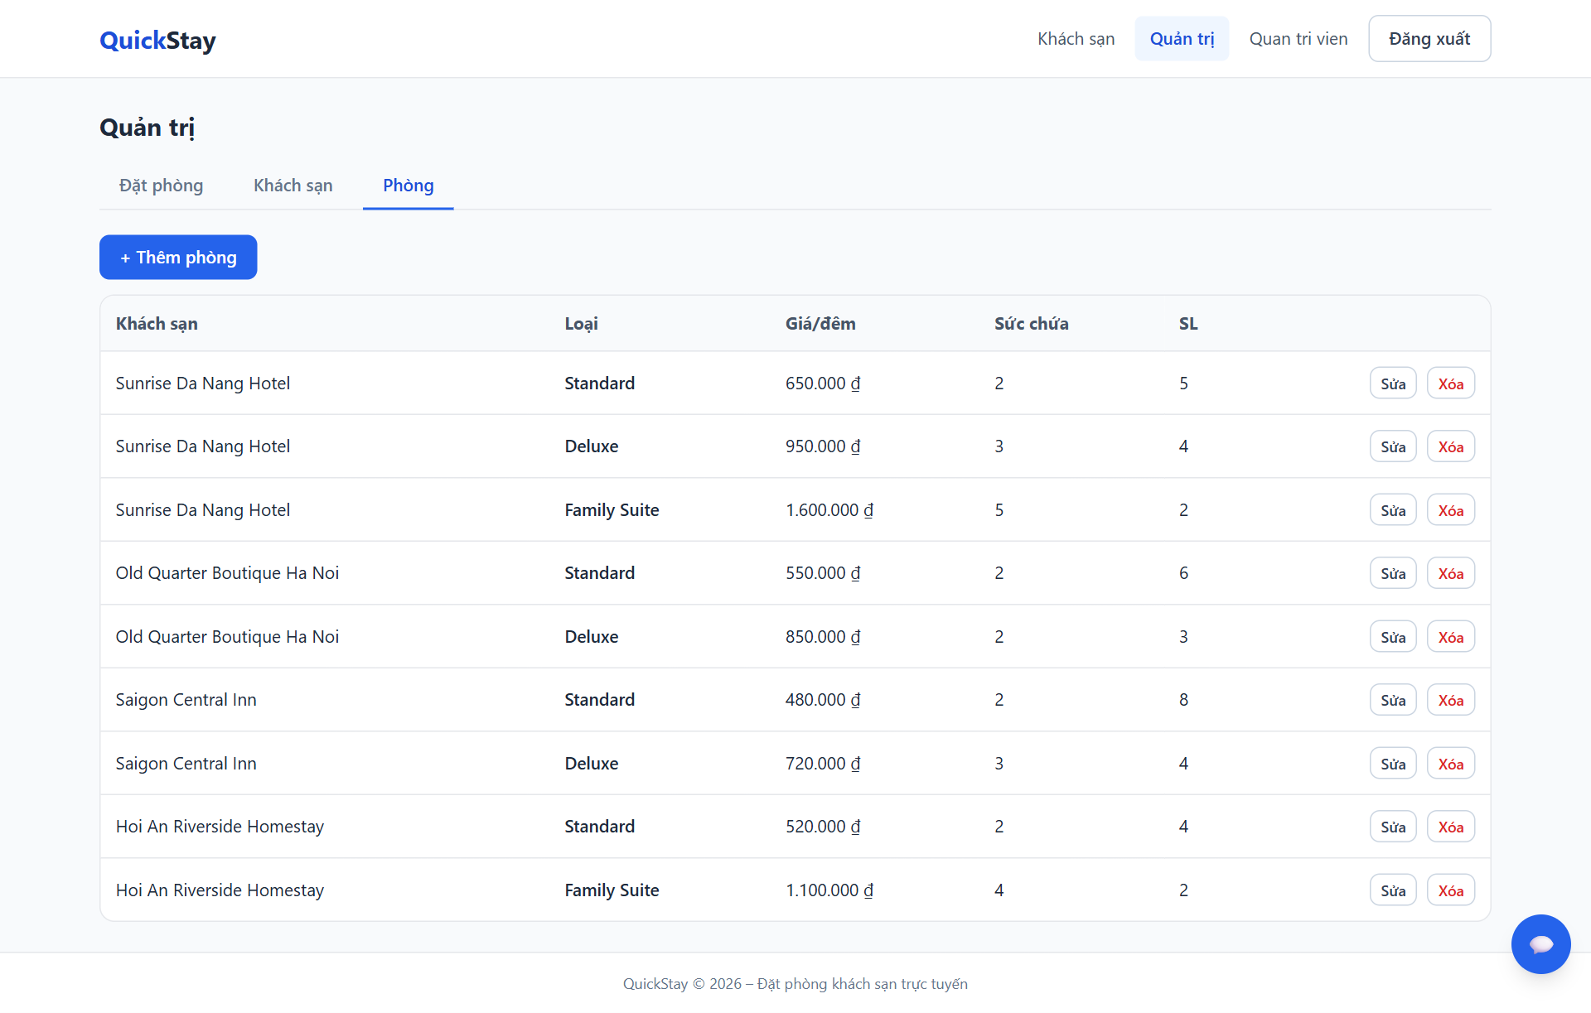
Hình 3.13. Giao diện quản lý loại phòng

3.3. Triển khai hệ thống

3.3.1. Quy trình hoạt động của Docker Compose và Nginx
Hệ thống chạy bằng một lệnh docker compose up. Dịch vụ mysql có healthcheck; backend chỉ khởi động khi mysql sẵn sàng; frontend dùng Nginx phục vụ tệp tĩnh và chuyển tiếp /api sang backend, nên trình duyệt chỉ cần một địa chỉ.
backend:
build: ./backend
depends_on:
mysql:
condition: service_healthy
environment:
DB_URL: jdbc:mysql://mysql:3306/quickstay?useSSL=false&allowPublicKeyRetrieval=true&serverTimezone=UTC&characterEncoding=UTF-8
DB_USER: quickstay
DB_PASSWORD: ${DB_PASSWORD:-quickstay_pw}
JWT_SECRET: ${JWT_SECRET:-change-me-change-me-change-me-change-me}
CORS_ORIGINS: ${CORS_ORIGINS:-http://localhost:8081}
ADMIN_EMAIL: ${ADMIN_EMAIL:-admin@quickstay.local}
ADMIN_PASSWORD: ${ADMIN_PASSWORD:-Admin@123}
ANTHROPIC_API_KEY: ${ANTHROPIC_API_KEY:-}
ports:

3.3.2. Tích hợp CI/CD với GitHub Actions
Pipeline chạy khi push hoặc mở pull request vào main và dev: job backend chạy gradlew build (gồm kiểm thử), job frontend chạy npm ci, npm test và build. Khi push lên main và hai job đều xanh, pipeline build Docker image backend và frontend rồi đẩy lên GHCR (Hình 3.14).
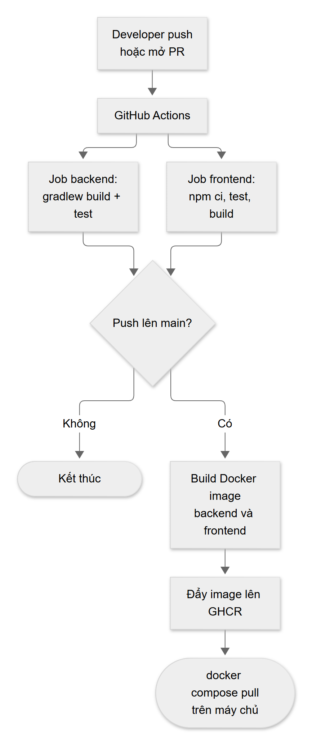
Hình 3.14. Quy trình CI/CD của hệ thống
docker:
if: github.event_name == 'push' && github.ref == 'refs/heads/main'
needs: [backend, frontend]
runs-on: ubuntu-latest
permissions:
contents: read
packages: write

3.3.3. Tích hợp dịch vụ AI và phản hồi dự phòng
AiService gọi Chat Model bằng RestClient với thời gian chờ 20 giây. Nếu chưa có khóa API, hoặc dịch vụ lỗi hay quá hạn, hệ thống ghi log cảnh báo và trả nội dung dự phòng dựng từ dữ liệu khách sạn trong cơ sở dữ liệu, nên người dùng không thấy lỗi (Hình 3.15).
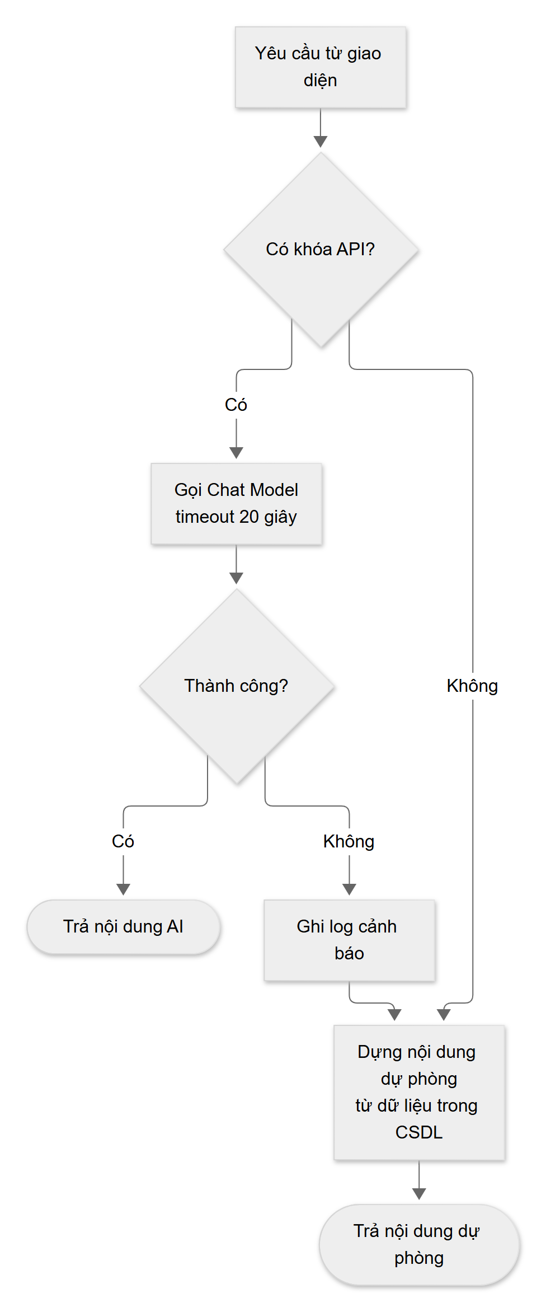
Hình 3.15. Quy trình xử lý yêu cầu AI có phản hồi dự phòng
private String complete(String system, String user, int maxTokens) {
if (!enabled()) return null;

3.4. Xây dựng mô đun

3.4.1. Mô đun: Tìm kiếm và tính phòng trống
Số phòng trống của một loại phòng trong khoảng [checkIn, checkOut) bằng quantity trừ số đơn chưa hủy chồng lấn khoảng đó. Hai khoảng chồng lấn khi đơn cũ có check_in nhỏ hơn ngày trả mới và check_out lớn hơn ngày nhận mới; do dùng bất đẳng thức chặt nên hai kỳ nghỉ liền nhau không xung đột.
select count(b) from Booking b
where b.room.id = :roomId and b.status <> com.quickstay.booking.BookingStatus.CANCELLED
and b.checkIn < :checkOut and b.checkOut > :checkIn
""")
long countOverlapping(@Param("roomId") Long roomId, @Param("checkIn") LocalDate checkIn,

public int availability(Room room, LocalDate checkIn, LocalDate checkOut) {
long taken = bookings.countOverlapping(room.getId(), checkIn, checkOut);
return (int) Math.max(0, room.getQuantity() - taken);
}

3.4.2. Mô đun: Đặt phòng và chống đặt trùng
Phương thức create của BookingService chạy trong một transaction. Bước quan trọng nhất là khóa bản ghi loại phòng (SELECT ... FOR UPDATE) trước khi đếm đơn chồng lấn; nhờ đó hai yêu cầu cùng giành phòng cuối phải xếp hàng, yêu cầu sau thấy phòng đã hết và nhận 409 (Hình 3.16).
@Lock(LockModeType.PESSIMISTIC_WRITE)
@Query("select r from Room r where r.id = :id")
Optional<Room> findByIdForUpdate(@Param("id") Long id);

public BookingView create(String email, BookingRequest req) {
if (!req.checkOut().isAfter(req.checkIn())) {
throw new ResponseStatusException(HttpStatus.BAD_REQUEST, "Ngay tra phong phai sau ngay nhan phong");
}
if (req.checkIn().isBefore(LocalDate.now())) {
throw new ResponseStatusException(HttpStatus.BAD_REQUEST, "Ngay nhan phong khong duoc o qua khu");
}
User user = users.findByEmail(email)
.orElseThrow(() -> new ResponseStatusException(HttpStatus.UNAUTHORIZED, "Tai khoan khong ton tai"));
Room room = rooms.findByIdForUpdate(req.roomId())
.orElseThrow(() -> new ResponseStatusException(HttpStatus.NOT_FOUND, "Khong tim thay phong"));
if (req.guests() > room.getCapacity()) {
throw new ResponseStatusException(HttpStatus.BAD_REQUEST,
"Phong chi chua toi da " + room.getCapacity() + " khach");
}
long taken = bookings.countOverlapping(room.getId(), req.checkIn(), req.checkOut());
if (taken >= room.getQuantity()) {
log.info("Het phong: roomId={} {} -> {}", room.getId(), req.checkIn(), req.checkOut());
throw new ResponseStatusException(HttpStatus.CONFLICT, "Phong da het trong khoang ngay da chon");
}
long nights = ChronoUnit.DAYS.between(req.checkIn(), req.checkOut());
Booking b = new Booking();
b.setUser(user);
b.setRoom(room);
b.setCheckIn(req.checkIn());
b.setCheckOut(req.checkOut());
b.setGuests(req.guests());
b.setGuestName(req.guestName().trim());
b.setGuestPhone(req.guestPhone().trim());
b.setNote(req.note());
b.setTotalPrice(room.getPricePerNight().multiply(BigDecimal.valueOf(nights)));
b.setStatus(BookingStatus.PENDING);
bookings.save(b);
log.info("Dat phong moi #{} boi {}", b.getId(), email);
return BookingView.of(b);

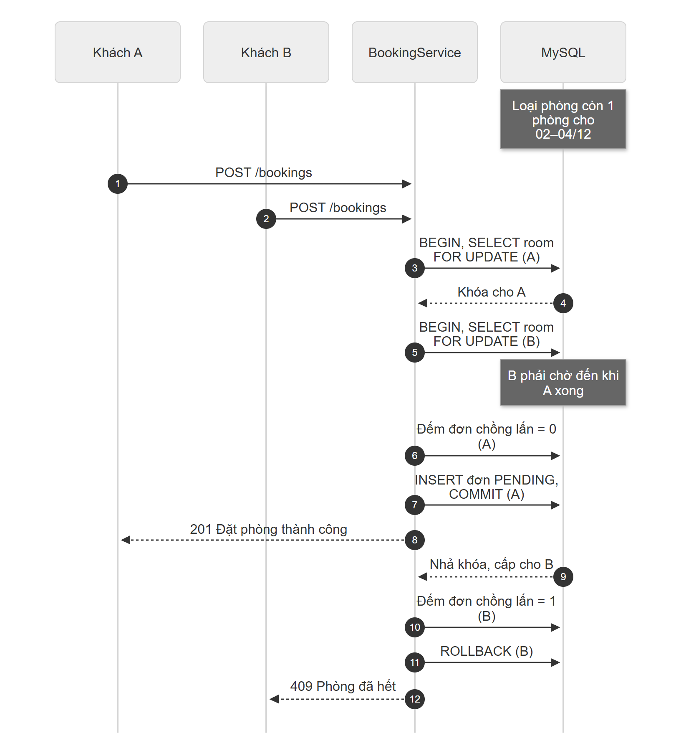
Hình 3.16. Hai yêu cầu đồng thời cho phòng cuối: một thành công, một nhận 409

3.4.3. Mô đun: Quản lý đơn và luồng trạng thái
Luồng trạng thái được khai báo ngay trong kiểu liệt kê BookingStatus; phương thức changeStatus từ chối mọi bước không nằm trong tập cho phép và trả 409. Phía giao diện chỉ hiển thị các nút của bước kế tiếp hợp lệ.
public enum BookingStatus {
PENDING, CONFIRMED, CHECKED_IN, COMPLETED, CANCELLED;

public Set<BookingStatus> next() {
return switch (this) {
case PENDING -> Set.of(CONFIRMED, CANCELLED);
case CONFIRMED -> Set.of(CHECKED_IN, CANCELLED);
case CHECKED_IN -> Set.of(COMPLETED, CANCELLED);
case COMPLETED, CANCELLED -> Set.of();

3.4.4. Mô đun: AI sinh mô tả và chatbot
API /ai/describe (chỉ ADMIN) nhận tên, thành phố, tiện nghi và trả mô tả 60–90 từ chuẩn SEO. API /ai/chat (công khai) dựng ngữ cảnh gồm khách sạn, tiện nghi, loại phòng và giá từ cơ sở dữ liệu rồi yêu cầu mô hình chỉ trả lời theo dữ liệu đó. Giao diện có nút “Tạo mô tả bằng AI” ở form khách sạn và phòng, và cửa sổ chat ở góc màn hình.

3.5. Thử nghiệm

3.5.1. Phương pháp và công cụ kiểm thử
Nhóm kiểm thử ở ba mức. Mức đơn vị và tích hợp backend dùng JUnit 5 với Spring MockMvc và TestRestTemplate (46 test). Frontend dùng Vitest và React Testing Library (8 test). Mức toàn luồng dùng kịch bản qa/e2e.mjs chạy qua Nginx và MySQL trong Docker (13 bước). Kiểm thử phi chức năng gồm kịch bản tải qa/load-test.mjs (50 request đồng thời) và Lighthouse. Kết quả chi tiết lưu trong báo cáo kiểm thử của nhóm.

3.5.2. Thử nghiệm mô đun xác thực và phân quyền
Mã | Nội dung kiểm thử | Kết quả mong đợi | Kết quả
TC_AUTH_01 | Đăng ký email mới | 201, có JWT, vai trò CUSTOMER | Đạt
TC_AUTH_02 | Kiểm tra mật khẩu trong CSDL | Là hash BCrypt, khác mật khẩu gốc | Đạt
TC_AUTH_03 | Đăng ký email đã tồn tại | 409 | Đạt
TC_AUTH_04 | Email sai định dạng, mật khẩu ngắn, tên rỗng | 400 | Đạt
TC_AUTH_05 | Đăng nhập đúng và sai mật khẩu | 200 và token; 401 | Đạt
TC_AUTH_06 | Gọi API cần đăng nhập không có token hoặc token sai | 401 | Đạt
TC_AUTH_07 | Xem và cập nhật hồ sơ | 200, dữ liệu được cập nhật | Đạt
TC_AUTH_08 | Đổi mật khẩu rồi đăng nhập lại | Mật khẩu mới dùng được, mật khẩu cũ bị từ chối | Đạt
TC_AUTH_09 | Đăng nhập tài khoản admin mặc định | 200, vai trò ADMIN | Đạt
TC_SEC_01 | Khách gọi API admin qua HTTP thật | 403 kèm thông điệp JSON | Đạt
TC_SEC_02 | Ẩn danh gọi API cần đăng nhập | 401 | Đạt
TC_SEC_03 | Admin gọi API đặt phòng | 403 | Đạt
Bảng 3.1. Bảng thử nghiệm mô đun xác thực và phân quyền
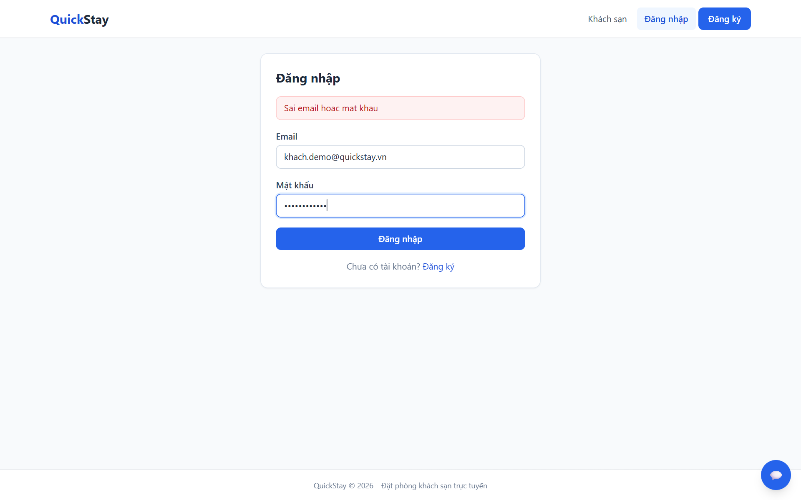
Hình 3.17. Thử nghiệm đăng nhập sai mật khẩu hiển thị thông báo lỗi

3.5.3. Thử nghiệm mô đun khách sạn, tìm kiếm và phòng trống
Mã | Nội dung kiểm thử | Kết quả mong đợi | Kết quả
TC_HOTEL_01 | Xem danh sách khách sạn không cần đăng nhập | 200, có dữ liệu mẫu và giá thấp nhất | Đạt
TC_HOTEL_02 | Tìm theo thành phố | Chỉ trả khách sạn ở thành phố đó | Đạt
TC_HOTEL_03 | Tìm theo tên, không phân biệt hoa thường | Có kết quả đúng | Đạt
TC_HOTEL_04 | Tìm không có kết quả | 200, danh sách rỗng | Đạt
TC_HOTEL_05 | Lọc theo loại phòng và khoảng giá | Chỉ khách sạn có phòng phù hợp | Đạt
TC_HOTEL_06 | Xem chi tiết và danh sách phòng | 200, đúng số phòng | Đạt
TC_HOTEL_07 | Khách sạn không tồn tại | 404 | Đạt
TC_HOTEL_08 | Phòng trống theo ngày sau khi có đơn | available giảm đúng; ngày khác không giảm | Đạt
TC_HOTEL_09 | Khoảng ngày sai | 400 | Đạt
Bảng 3.2. Bảng thử nghiệm mô đun khách sạn, tìm kiếm và phòng trống

3.5.4. Thử nghiệm mô đun đặt phòng
Mã | Nội dung kiểm thử | Kết quả mong đợi | Kết quả
TC_BOOK_01 | Đặt phòng hợp lệ | 201, PENDING, tổng tiền = giá × số đêm | Đạt
TC_BOOK_02 | Đặt phòng khi chưa đăng nhập | 401 | Đạt
TC_BOOK_03 | Admin đặt phòng | 403 | Đạt
TC_BOOK_04 | Đặt trùng ngày khi phòng đã hết | 409 | Đạt
TC_BOOK_05 | Hai kỳ nghỉ liền nhau | Cả hai đều 201 | Đạt
TC_BOOK_06 | Loại phòng có 2 phòng | Đặt được 2 lần, lần 3 nhận 409 | Đạt
TC_BOOK_07 | Ngày sai, ngày quá khứ, vượt số khách | 400 | Đạt
TC_BOOK_08 | Phòng không tồn tại | 404 | Đạt
TC_BOOK_09 | Xem lịch sử đặt phòng | Chỉ thấy đơn của mình | Đạt
TC_BOOK_10 | Hủy đơn PENDING | CANCELLED, người khác đặt lại được | Đạt
TC_BOOK_11 | Hủy đơn của người khác hoặc đơn đã xác nhận | 403 hoặc 409 | Đạt
TC_BOOK_12 | 8 yêu cầu đặt cùng lúc cho phòng cuối | Đúng 1 yêu cầu 201, 7 yêu cầu 409 | Đạt
Bảng 3.3. Bảng thử nghiệm mô đun đặt phòng
Ca TC_BOOK_12 là kiểm chứng quan trọng nhất của cơ chế khóa: tám luồng cùng gửi yêu cầu đặt phòng cuối cùng của một loại phòng, kết quả luôn là một đơn được tạo và bảy yêu cầu còn lại nhận 409.
Hình 3.18. Thử nghiệm đặt phòng thành công

3.5.5. Thử nghiệm mô đun quản trị
Mã | Nội dung kiểm thử | Kết quả mong đợi | Kết quả
TC_ADMIN_01 | Khách hoặc ẩn danh gọi API admin | 403 hoặc 401 | Đạt
TC_ADMIN_02 | Thêm, sửa, xóa khách sạn | Thực hiện đúng | Đạt
TC_ADMIN_03 | Tạo khách sạn thiếu tên, thành phố | 400 | Đạt
TC_ADMIN_04 | Thêm, sửa, xóa loại phòng | Thực hiện đúng; xóa lần hai 404 | Đạt
TC_ADMIN_05 | Xóa phòng hoặc khách sạn đã có đơn | 409 | Đạt
TC_ADMIN_06 | PENDING → CONFIRMED → CHECKED_IN → COMPLETED | Từng bước 200 | Đạt
TC_ADMIN_07 | Đổi trạng thái sai luồng | 409 | Đạt
TC_ADMIN_08 | Admin xem toàn bộ đơn | Có tên khách sạn và email khách | Đạt
Bảng 3.4. Bảng thử nghiệm mô đun quản trị
Hình 3.19. Thử nghiệm quản trị viên xử lý đơn đặt phòng

3.5.6. Thử nghiệm mô đun AI
Mã | Nội dung kiểm thử | Kết quả mong đợi | Kết quả
TC_AI_01 | Gọi /ai/describe không phải admin | 401 hoặc 403 | Đạt
TC_AI_02 | Sinh mô tả có tên và tiện nghi | Mô tả chứa tên khách sạn và tiện nghi | Đạt
TC_AI_03 | Sinh mô tả thiếu tên | 400 | Đạt
TC_AI_04 | Chatbot hỏi về khách sạn ở Đà Nẵng | Trả lời từ dữ liệu trong CSDL | Đạt
TC_AI_05 | Chatbot nhận tin nhắn rỗng | 400 | Đạt
Bảng 3.5. Bảng thử nghiệm mô đun AI
Các ca trên chạy ở chế độ dự phòng vì môi trường kiểm thử không cấu hình khóa API; việc thử với dịch vụ AI thật là công việc còn lại của nhóm.

3.5.7. Thử nghiệm phi chức năng và tổng hợp kết quả
Mã | Yêu cầu | Kết quả đo | Đạt
NFR-01 | API danh sách, chi tiết, phòng trống dưới 500 ms | p95 từ 105 đến 203 ms (50 request đồng thời, qua Docker) | Đạt
NFR-02 | First Contentful Paint dưới 2 giây | 1,4 giây; điểm hiệu năng Lighthouse 0,97 | Đạt
NFR-03 | Chịu tối thiểu 50 request đồng thời | 150/150 request thành công | Đạt
NFR-04 | Mật khẩu mã hóa BCrypt | TC_AUTH_02 | Đạt
NFR-05 | API đặt phòng và admin yêu cầu JWT có hạn | TC_AUTH_06, TC_SEC_01–03 | Đạt
NFR-12 | Không đặt trùng khi đồng thời | TC_BOOK_12 | Đạt
Bảng 3.6. Bảng kết quả kiểm thử phi chức năng
Nhóm kiểm thử | Số test | Đạt | Tỉ lệ
Backend (JUnit, MockMvc, HTTP thật) | 46 | 46 | 100%
Frontend (Vitest) | 8 | 8 | 100%
E2E toàn luồng (qua Docker) | 13 | 13 | 100%
Tổng cộng | 67 | 67 | 100%
Bảng 3.7. Bảng tổng hợp kết quả kiểm thử
Các số đo hiệu năng thực hiện ngày 22/10/2026 trên máy phát triển của nhóm; các lần đo trên môi trường triển khai thật cần được lặp lại. Một lỗi đã được phát hiện và sửa trong quá trình viết tài liệu: khi chạy thật, người dùng thiếu quyền nhận 401 thay vì 403 do Spring chuyển lỗi sang đường dẫn /error; nhóm đã sửa bằng accessDeniedHandler và bổ sung kiểm thử qua HTTP thật.

KẾT LUẬN
Đề tài đã xây dựng được hệ thống QuickStay đáp ứng đầy đủ luồng đặt phòng khách sạn trực tuyến: khách tìm kiếm, xem phòng trống theo ngày, đặt phòng, xem lịch sử và hủy; quản trị viên quản lý khách sạn, loại phòng và xử lý đơn theo luồng trạng thái; AI hỗ trợ sinh mô tả và trả lời câu hỏi. Cơ chế transaction kết hợp khóa bản ghi loại phòng đã được kiểm chứng bằng test đồng thời, bảo đảm không bán quá số phòng hiện có.
Hệ thống chạy hoàn toàn bằng Docker, có CI/CD, bộ kiểm thử tự động 67 ca đạt 100% và các chỉ tiêu hiệu năng đạt yêu cầu. Về quản lý dự án, nhóm đã phân công và theo dõi 236 đầu việc theo từng ngày bằng bảng công việc và tài liệu Master Plan.
Hạn chế: chưa có thanh toán trực tuyến; danh sách khách sạn và đơn chưa phân trang; thông báo lỗi của backend chưa có dấu tiếng Việt; đơn PENDING không tự hết hạn; chưa kiểm thử với dịch vụ AI thật và chưa kiểm tra đầy đủ trên các trình duyệt Chrome, Edge, Safari, Firefox.
Hướng phát triển: tích hợp cổng thanh toán, phân trang và chỉ mục dữ liệu, tự hủy đơn PENDING quá hạn, đánh giá của khách, đa ngôn ngữ, ứng dụng di động, và đồng bộ lịch phòng với các sàn đặt phòng.

TÀI LIỆU THAM KHẢO
[1] VMware, Spring Boot Reference Documentation. https://docs.spring.io/spring-boot/
[2] VMware, Spring Security Reference. https://docs.spring.io/spring-security/reference/
[3] VMware, Spring Data JPA Reference Documentation. https://docs.spring.io/spring-data/jpa/reference/
[4] Meta, React Documentation. https://react.dev/
[5] Tailwind Labs, Tailwind CSS Documentation. https://tailwindcss.com/docs
[6] Oracle, MySQL 8.0 Reference Manual. https://dev.mysql.com/doc/refman/8.0/en/
[7] Docker Inc., Docker Documentation. https://docs.docker.com/
[8] GitHub, GitHub Actions Documentation. https://docs.github.com/actions
[9] M. Jones, J. Bradley, N. Sakimura, JSON Web Token (JWT), RFC 7519, IETF, 2015.
[10] OWASP Foundation, OWASP Top Ten. https://owasp.org/www-project-top-ten/
[11] Anthropic, Claude API Documentation. https://docs.anthropic.com/
[12] Hội đồng Thư viện Mermaid, Mermaid Documentation (vẽ sơ đồ). https://mermaid.js.org/

